**UNIVERSIDAD TÉCNICA DE MACHALA**

**UNIDAD ACADÉMICA DE INGENIERÍA CIVIL**

**CARRERA DE INGENIERÍA DE SISTEMAS**

**TRABAJO DE TITULACIÓN**

**PREVIO A LA OBTENCIÓN DEL TÍTULO DE INGENIERO DE SISTEMAS**

**TEMA:**

**“DESARROLLO E IMPLEMENTACIÓN DE UNA APLICACIÓN WEB INTEGRADA AL PROGRAMA PERSONAL COMMUNICATIONS ISERIES ACCESS ORIENTADA A LA GESTIÓN DEL SISTEMA COMERCIAL (SICO-CNEL) PARA LA AUTOMATIZACIÓN DE PROCESOS MANUALES DE CONIEL CIA.LTDA”**

**AUTOR:**

**CÓRDOVA DÁVILA JHONSSON XAVIER**

**TUTOR:**

**ING. FAUSTO REDROVÁN CASTILLO, MG. SC.**

**CO-TUTOR**

**ING. CARTUCHE VARGAS JOFFRE**

**MACHALA - EL ORO - ECUADOR**

**2014**

**AGRADECIMIENTO**

*En primer lugar doy gracias a Dios, por haberme dado fuerza y valor para culminar esta etapa de mi vida.*

*Agradezco infinitamente la confianza y el apoyo brindado por mis padres, que en el trayecto de mi vida me han demostrado su amor, corrigiendo mis fallas y celebrando mis triunfos.*

*A mi mami Livia, que con su demostración de una segunda madre para mí, me ha enseñado a no desfallecer ni rendirme ante nada y siempre perseverar a través de sus sabios consejos.*

*Al Ingeniero Fausto Redrován por todo el apoyo brindado durante el desarrollo de este proyecto.*

*Gracias a mi familia y a todas las personas que ayudaron directa e indirectamente en la realización de este proyecto.*

***Jhonsson Córdova***

**DEDICATORIA**

*Dedico este trabajo principalmente a Dios, porque me ha dado la fortaleza para continuar con mis propósitos cuando he estado a punto de rendirme.*

*De igual manera dedico mi esfuerzo a mis padres, que han sabido formarme con buenos sentimientos, hábitos y valores, lo cual me ha ayudado a salir adelante en los momentos más difíciles. A mi familia que siempre ha estado junto a mí brindándome su apoyo.*

***Jhonsson Córdova***

**CERTIFICACIÓN DEL TUTOR**

Ing. FAUSTO REDROVÁN CASTILLO, Mg. Sc, Profesor de la Unidad Académica de Ingeniería Civil de la Universidad Técnica de Machala, en calidad de Tutor de la Tesis de Grado titulada: “DESARROLLO E IMPLEMENTACIÓN DE UNA APLICACIÓN WEB INTEGRADA AL PROGRAMA PERSONAL COMMUNICATIONS ISERIES ACCESS ORIENTADA A LA GESTIÓN DEL SISTEMA COMERCIAL (SICO-CNEL) PARA LA AUTOMATIZACIÓN DE PROCESOS MANUALES DE CONIEL CIA.LTDA”, elaborado por el estudiante JHONSSON XAVIER CÓRDOVA DÁVILA, egresado de la carrera de Ingeniería de Sistemas de la Escuela de Informática, certifico que la mencionada Tesis estuvo bajo mi dirección y supervisión ajustándose a los procedimientos académicos y metodológicos establecidos por la Facultad, razón por la que autorizo su presentación para el trámite legal correspondiente.

________________________

Ing. Fausto Redrován Castillo, Mg. Sc.

**CERTIFICACIÓN DEL CO-TUTOR**

Ing. JOFFRE CARTUCHE VARGAS, Profesor de la Unidad Académica de Ingeniería Civil de la Universidad Técnica de Machala, en calidad de Co-Tutor de la Tesis de Grado titulada: “DESARROLLO E IMPLEMENTACIÓN DE UNA APLICACIÓN WEB INTEGRADA AL PROGRAMA PERSONAL COMMUNICATIONS ISERIES ACCESS ORIENTADA A LA GESTIÓN DEL SISTEMA COMERCIAL (SICO-CNEL) PARA LA AUTOMATIZACIÓN DE PROCESOS MANUALES DE CONIEL CIA.LTDA”, elaborado por el estudiante JHONSSON XAVIER CÓRDOVA DÁVILA, egresado de la carrera de Ingeniería de Sistemas de la Escuela de Informática, certifico que la mencionada Tesis estuvo bajo mi dirección y supervisión ajustándose a los procedimientos académicos y metodológicos establecidos por la Facultad, razón por la que autorizo su presentación para el trámite legal correspondiente.

__________________________

Ing. Joffre Cartuche Vargas

**DECLARACIÓN DE AUTORÍA**

En el desarrollo del proyecto denominado “DESARROLLO E IMPLEMENTACIÓN DE UNA APLICACIÓN WEB INTEGRADA AL PROGRAMA PERSONAL COMMUNICATIONS ISERIES ACCESS ORIENTADA A LA GESTIÓN DEL SISTEMA COMERCIAL (SICO-CNEL) PARA LA AUTOMATIZACIÓN DE PROCESOS MANUALES DE CONIEL CIA.LTDA”, las opiniones, criterios e ideas expuestas son responsabilidad del Sr. Jhonsson Xavier Córdova Dávila con C.I. N° 070509557-8.

_________________________

Jhonsson Xavier Córdova Dávila

070509557-8

**RESUMEN EJECUTIVO**

En el trabajo de investigación realizado a la compañía CONIEL CIA.LTDA, surgió la necesidad de optimizar el tiempo que conlleva la ejecución de los procesos administrativos y mejorar la calidad de servicio a los usuarios, por lo cual surgió la idea de desarrollar el tema de tesis denominado “Desarrollo e Implementación de una Aplicación Web Integrada al programa Personal Communications Iseries Access orientada a la Gestión del Sistema Comercial (Sico-Cnel) para la Automatización de Procesos Manuales de Coniel Cia.Ltda”, lo que permitió dar solución a la ausencia de una aplicación que ayude a agilizar los procesos administrativos tales como: búsqueda de información en el Sistema SICO CNEL EP, gestión de actividades operativas por contrato, generación de reportes, control de avances de obra, gestión de fotos por actividad. El proyecto fue desarrollado utilizando la metodología de desarrollo de software Uwe, que se enfoca en el desarrollo por modelos que ayudan a comprender y analizar la lógica de negocio, los requisitos de usuario, la navegabilidad y la presentación del sistema y por último la mencionada metodología gestionó la implementación de la aplicación sobre una plataforma WEB. El sistema permite la autenticación del personal administrativo a través de usuario y contraseña, visualización del menú principal con las opciones relevantes, almacenamiento de información en la base de datos de la compañía e integración con el terminal del sistema comercial de la empresa CNEL EP; gestiona la visualización de porcentajes de avance de obra, búsqueda de información dinámica, monitorización de cuadrillas y generación de reportes. Esto fue desarrollado utilizando herramientas como: el framework Django en su versión 1.6 por su estabilidad y documentación al permitir un desarrollo ágil y dinámico con un bajo coste de producción, también se utilizó lenguaje de programación python, ambos de código libre por lo que su integración con el gestor de base de datos PostgreSQL es sencilla. Por lo tanto el software desarrollado garantiza realizar actividades en menos tiempo, con fácil acceso a la información, a través de una interfaz amigable y de fácil uso, mejorando la calidad del procesamiento de la información, convirtiéndose así en un aporte de desarrollo tecnológico para la compañía.

**Palabras Claves:** Sistema Web, Python, Django, Uwe, PostgreSQL.

Revisado por: Ing. Nancy Loja Mora, Mgs.

COMISION DE INVESTIGACIÓN DE LA CARRERA DE INGENIERÍA DE SISTEMAS

**EXECUTIVE SUMMARY**

AGRADECIMIENTO

DEDICATORIA

CERTIFICACIÓN DEL TUTOR

DECLARACIÓN DE AUDITORIA

RESUMEN EJECUTIVO

EXECUTIVE SUMMARY

ÍNDICE DE CONTENIDO

INDICE DE FIGURAS

INDICE DE TABLAS

1. MARCO REFERENCIAL 15

1.1 PLANTEAMIENTO DEL PROBLEMA 15

1.1.1 PROBLEMA CENTRAL 15

1.1.2 PROBLEMAS PARTICULARES 15

1.2 PREGUNTAS CIENTIFICAS 16

1.2.1 PREGUNTA CENTRAL 16

1.2.2 PREGUNTAS COMPLEMENTARIAS 16

1.3 OBJETIVOS 16

1.3.1 OBJETIVO PRINCIPAL 16

1.3.2 OBJETIVOS ESPECIFICOS 16

1.4 ALCANCE 17

2. MARCO TEÓRICO 19

2.1 ANTECEDENTES HISTÓRICOS DE LA EMPRESA 19

2.1.1 RESEÑA HISTÓRICA DE CONIEL CIA.LTDA 19

2.1.2 UBICACIÓN 19

2.1.3 ORGANIGRAMA ESTRUCTURAL 20

2.2 ANTECEDENTES CONCEPTUALES 21

2.2.1 APLICACIONES WEB 21

2.2.2 LENGUAJE DE PROGRAMACIÓN PYTHON 21

2.2.3 FRAMEWORK WEB 24

2.2.4 DJANGO 25

2.2.5 POSTGRESQL 26

2.2.6 HTML5 29

2.2.7 INTRODUCCIÓN A CSS3 32

2.2.8 JAVASCRIPT 33

2.2.9 AJAX 35

2.2.10 JQUERY 36

2.2.11 ¿QUÉ ES BOOTSTRAP? 37

2.2.12 IBM PERSONAL COMMUNICATIONS 38

2.2.13 METODOLOGÍA UWE 40

2.2.14 ACTIVIDADES DE MODELADO DE UWE. 41

3. DESARROLLO DE LA PROPUESTA 43

3.1 CAPTURA ANÁLISIS Y ESPECIFICACIÓN DE REQUISITOS 43

3.1.1 MODELO DE REQUERIMIENTOS 43

3.2 INGENIERÍA DE LA SOLUCIÓN WEB 54

3.2.1 MODELOS DE ANÁLISIS DE LA APLICACIÓN 54

3.2.2 MODELOS DE DISEÑOS 63

3.3 IMPLEMENTACIÓN DE LA APLICACIÓN WEB 65

3.3.1 ESTRUCTURA DE IMPLEMENTACIÓN DEL SISTEMA 65

3.3.2 EJEMPLO DE IMPLEMENTACIÓN DEL CASO DE USO DE LOGIN DE USUARIO 66

3.4 PRUEBAS Y CONTROL DE CALIDAD DE LA SOLUCIÓN 77

3.4.1 REQUERIMIENTOS DE CALIDAD 77

4. EVALUACIÓN DE RESULTADOS 79

4.1 ELABORACIÓN DE INSTRUMENTOS SEGÚN TÉCNICAS DE RECOLECCIÓN DE INFORMACIÓN 79

4.1.1 ENCUESTA 79

4.1.2 Encuesta realizada al personal administrativo de Coniel Cia. Ltda. 79

4.1.3 Encuesta realizada al representante legal de Coniel Cia. Ltda. 88

4.1.4 Encuesta realizada a profesionales en informática. 93

5. CONCLUSIONES Y RECOMENDACIONES 98

5.1 CONCLUSIONES 98

5.2 RECOMENDACIONES 99

GLOSARIO 100

JQuery: Conjunto de buenas prácticas de javaScript. 100

BIBLIOGRAFÍA 101

ANEXO #1 104

MANUAL DE LA APLICACIÓN 104

ANEXO #2 112

ANEXO 2.1. ENCUESTA DIRIGIDA A USUARIOS DEL SISTEMA 112

ANEXO 2.2. ENCUESTA DIRIGIDA A DIRECTIVOS DE LA COMPAÑIA 114

ANEXO 2.3. ENCUESTA DIRIGIDA PROFESIONALES DE SISTEMAS. 115

**ÍNDICE DE FIGURAS**

**Figura 1.** Croquis de Ubicación de la Empresa Coniel Cia.Ltda 19

**Figura 2.** Estructura Organización de CONIEL Cia.Ltda. 20

**Figura 3.** Modelo Vista Controlador 24

**Figura 4.** Flujo de una petición y respuesta a Django 26

**Figura 5.** Componentes de un Sistema PostgreSQL 28

**Figura 6.** Arquitectura de PostgreSQL 29

**Figura 7.** Representación visual de un diseño utilizando elementos HTML5. 31

**Figura 8.** Host Access Class Library Automation Objects 39

**Figura 9.** Unificación de las fases de la Metodología UWE 41

**Figura 10.** Caso de Uso del Módulo de Login de Usuario 43

**Figura 11.** Caso de Uso del Módulo de Ingreso de Actividades 44

**Figura 12.** Caso de Uso del Módulo de Búsqueda de Información en SICO 44

**Figura 13.** Caso de Uso del Módulo de Lista de Actividades Realizadas 45

**Figura 14.** Caso de Uso del Módulo de Fotos 45

**Figura 15.** Caso de Uso del Módulo de Avance de Obra 46

**Figura 16.** Caso de Uso del Módulo de Monitoreo de Cuadrillas 46

**Figura 17.** Caso de Uso del Módulo de Reportes 46

**Figura 18.** Caso de Uso del Módulo de Perfil de Usuario 47

**Figura 19.** Diagrama de Navegabilidad de la Aplicación 55

**Figura 20**. Diagrama de Presentación (Parte 1) 56

**Figura 21.** Diagrama de Presentación (Parte 2) 57

**Figura 22. .** Diagrama de Presentación (Parte 3) 58

**Figura 23.** Diagrama de Presentación (Parte 4) 59

**Figura 24**. Diagrama de Presentación (Parte 5) 60

**Figura 25**. Diagrama de Presentación (Parte 6) 61

**Figura 26.** Diagrama de Presentación de la Aplicación 62

**Figura 27.** Arquitectura de la Aplicación 63

**Figura 28.** Estructura de Implementación del Sistema 65

**Figura 29.** Ejemplo de creación de nuevo proyecto con Pycharm 66

**Figura 30.** Ejemplo de crear nueva aplicación Django con Pycharm 66

**Figura 31.** Detalle de la estructura de archivos estáticos del proyecto 75

**Figura 32.** Sincronización de Base de Datos 76

**Figura 33.** Levantar instancia del servidor 76

**Figura 34.** Implementación del Caso de Uso, Login de Usuario 76

**Figura 35.** Inicio de sesión 77

**Figura 36.** Dominio del sistema 104

**Figura 37.** Aplicación en ejecución 104

**Figura 38.** Ingreso de Datos de Usuario 104

**Figura 39.** Pantalla Principal del sistema 105

**Figura 40**. Home del sistema 105

**Figura 41.** Salir del sistema 105

**Figura 42.** Perfil de usuario 105

**Figura 43. Barra de Navegación** 106

**Figura 44.** Ejemplo de Búsqueda rápida 106

**Figura 45.** Opciones de Búsqueda en Sico 107

**Figura 46.** Interfaz de Búsqueda en Sico 107

**Figura 47.** Interfaz Ingreso (Guardado) 108

**Figura 48.** Interfaz de Búsqueda de actividades realizadas 109

**Figura 49.** Interfaz de Ingreso, Edición y Eliminación de actividad 109

**Figura 50.** Interfaz de Fotos de Actividades 110

**Figura 51.** Interfaz de Fotos de una actividad 110

**Figura 52.** Interfaz de Monitoreo de Cuadrillas 111

**Figura 53.** Submenú de descarga de Reportes 111

**ÍNDICE DE TABLAS**

**Tabla 1.** Detalle del alcance del proyecto 18

**Tabla 2.** Operadores Aritméticos en Python. 23

**Tabla 3.** Lista de Actores 43

**Tabla 4.** Descripción CU del Módulo de Login de Usuario 48

**Tabla 5.** Descripción del CU del Módulo de Ingreso de Actividades 49

**Tabla 6.** Descripción del CU del Módulo de Búsqueda de Información en el sistema SICO 50

**Tabla 7.** Descripción del CU del Módulo de Listas de Actividades Realizadas 51

**Tabla 8.** Descripción del CU del Módulo de Fotos 52

**Tabla 9.** Descripción del CU del Módulo de Avance de Obra 52

**Tabla 10.** Descripción del CU del Módulo de Monitoreo de Cuadrillas 53

**Tabla 11.** Descripción del CU del Módulo de Reportes 54

**Tabla 12.** Descripción del CU del Módulo de Perfil de Usuario 54

**Tabla 13.** Resultados de pregunta # 1 - Encuesta a Usuarios 80

**Tabla 14.** Resultados de pregunta # 2 - Encuesta a Usuarios 81

**Tabla 15.** Resultados de pregunta # 3 - Encuesta a Usuarios 82

**Tabla 16.** Resultados de pregunta # 4 - Encuesta a Usuarios 83

**Tabla 17.** Resultados de pregunta # 5 - Encuesta a Usuarios 84

**Tabla 18.** Resultados de pregunta # 6 - Encuesta a Usuarios 85

**Tabla 19.** Resultados de pregunta # 7 - Encuesta a Usuarios 86

**Tabla 20.** Resultados de pregunta # 8 - Encuesta a Usuarios 87

**Tabla 21.** Resultados de pregunta # 1 - Encuesta a Directivo de la Empresa 88

**Tabla 22.** Resultados de pregunta # 2 - Encuesta a Directivo de la Empresa 89

**Tabla 23.** Resultados de pregunta # 3 - Encuesta a Directivo de la Empresa 90

**Tabla 24.** Resultados de pregunta # 4 - Encuesta a Directivo de la Empresa 91

**Tabla 25.** Resultados de pregunta # 5 - Encuesta a Directivo de la Empresa 92

**Tabla 26.** Resultados de pregunta # 1 - Encuesta a Profesionales Informáticos 93

**Tabla 27.** Resultados de pregunta # 2 - Encuesta a Profesionales Informáticos 94

**Tabla 28.** Resultados de pregunta # 3 - Encuesta a Profesionales Informáticos 95

**Tabla 29.** Resultados de pregunta # 4 - Encuesta a Profesionales Informáticos 96

**Tabla 30.** Resultados de pregunta # 5 - Encuesta a Profesionales Informáticos 97

**ÍNDICE DE GRÁFICOS**

**Gráfico 1.** Resultados de pregunta # 1 - Encuesta a Usuarios 80

**Gráfico 2.** Resultados de pregunta # 2 - Encuesta a Usuarios 81

**Gráfico 3.** Resultados de pregunta # 3 - Encuesta a Usuarios 82

**Gráfico 4.** Resultados de pregunta # 4 - Encuesta a Usuarios 83

**Gráfico 5.** Resultados de pregunta # 5 - Encuesta a Usuarios 84

**Gráfico 6.** Resultados de pregunta # 6 - Encuesta a Usuarios 85

**Gráfico 7.** Resultados de pregunta # 7 - Encuesta a Usuarios 86

**Gráfico 8.** Resultados de pregunta # 8 - Encuesta a Usuarios 87

**Gráfico 9.** Resultados de pregunta # 1 - Encuesta a Directivo de la Empresa 88

**Gráfico 10.** Resultados de pregunta # 2 - Encuesta a Directivo de la Empresa 89

**Gráfico 11.** Resultados de pregunta # 3 - Encuesta a Directivo de la Empresa 90

**Gráfico 12.** Resultados de pregunta # 4 - Encuesta a Directivo de la Empresa 91

**Gráfico 13.** Resultados de pregunta # 5 - Encuesta a Directivo de la Empresa 92

**Gráfico 14.** Resultados de pregunta # 1 - Encuesta a Profesionales Informáticos 93

**Gráfico 15.** Resultados de pregunta # 2 - Encuesta a Profesionales Informáticos. 94

**Gráfico 16.** Resultados de pregunta # 3 - Encuesta a Profesionales Informáticos 95

**Gráfico 17.** Resultados de pregunta # 4 - Encuesta a Profesionales Informáticos 96

**Gráfico 18.** Resultados de pregunta # 5 - Encuesta a Profesionales Informáticos 97

INTRODUCCIÓN

Desde hace algunos años se ha considerado a la información como una parte fundamental en las empresas y por lo que el tratamiento de la misma debe ser de especial cuidado, además el índice de recolección y procesamiento de la información son un factor que impera en la determinación de las competencias de una empresa, ya que es muy importante para la toma de decisiones.

Hoy en día los procesos administrativos en las medianas y grandes empresas son llevados a través de mecanismos automatizados que mantienen una alta disponibilidad de información, así como un procesamiento ágil y eficiente de los datos a través de tecnologías que facilitan el manejo de la información, la optimización de los tareas dentro de una organización permite abolir las actividades repetitivas y carecientes de eficiencia a sistemas centralizados, eficiente y que brindan mejores resultados.

En nuestro medio existen varias empresas destinadas a brindar servicios de control de pérdidas de energía a nivel nacional, las mismas que manejan grandes cantidades de información y realizan una serie de pasos para concluir con su procesamiento, ya que no hacen usos de nuevas tecnologías destinas a minimizar los tiempos de ejecución por lo que muchas veces el tratamiento de información demora 48 horas laborables, por lo que la compañía de Construcciones e Instalaciones Eléctricas CONIEL CIA.LTDA aun utilizan métodos manuales y tediosos como: informes en hojas de cálculos, ingreso de información al sistema realizando varios pasos que son repetitivos para cada abonado, el uso de interfaz poco intuitiva.

Para mejorar el desarrollo de las actividades administrativas que realizan las empresas dedicadas a los trabajos de control de pérdida de energía, es necesario implementar nuevos mecanismos para optimizar el uso de tecnologías de desarrollo web para la creación una aplicación que permita la simplificación de recursos, tiempo y pasos para la ejecución de un proceso.

Para el desarrollo e implementación de la aplicación web se utilizó el lenguaje de programación Python a través del framework Django aplicando la metodología ágil Uwe y con una base de datos POSTGRESQL para el almacenamiento de la información.

El documento está estructurado por cinco capítulos que se describen a continuación:

Capítulo I: Se describe el marco referencial, planteamiento de problema, descripción del problema central, especificación de los problemas particulares, preguntas científicas, objetivos y planteamiento del alcance.

Capítulo II: Se detalla el marco conceptual que se necesita conocer antes del desarrollo de una aplicación.

Capítulo III: Desarrollo de la propuesta siguiendo la metodología UWE.

Capítulo IV: Se interpreta el resumen de los resultados y el análisis de los datos.

Capítulo V: Se escriben las conclusiones y recomendaciones a las que se ha llegado al realizar el proyecto.

JUSTIFICACIÓN

Actualmente los sistemas migran a la web por su facilidad de acceso, usabilidad e interacción con el usuario, con esto se logra un mejor desempeño en las aplicaciones ya que se reduce el uso de los recursos de hardware e incrementa el tiempo de vida de la misma en función de un solo equipo.

El desarrollo de aplicaciones web se realiza a través de tecnologías específicas de tal manera que se garantice mejores resultados que una aplicación de escritorio, tomando en cuenta los factores de tiempo de respuesta, trabajo en conjunto, ejecución en cualquier plataforma, disponibilidad inmediata y fácil navegabilidad

La compañía CONIEL CIA.LTDA realiza trabajos relacionados a la ingeniería eléctrica, por lo que hace uso del sistema actual que posee una serie de desventajas que no ayudan a obtener un máximo rendimiento en el desarrollo de los procesos de gestión de información relevante al Sistema Comercial SICO, de la cual se debe guardar un registro en un sistema local para su posterior facturación, dicho sistema, es manual y es controlado por una persona, además se debe llevar un manejo de información estricto, ya que estos datos se entregan periódicamente de forma digital a la CNEL EP, la información es tabulada con la ayuda de archivos de Excel.

Tomando en cuenta lo anteriormente descrito se sugiere el **“DESARROLLO E IMPLEMENTACIÓN DE UNA APLICACIÓN WEB INTEGRADA AL PROGRAMA PERSONAL COMMUNICATIONS ISERIES ACCESS ORIENTADA A LA GESTIÓN DEL SISTEMA COMERCIAL (SICO-CNEL) PARA LA AUTOMATIZACIÓN DE PROCESOS MANUALES DE CONIEL CIA.LTDA”**

Con esta aplicación se busca obtener una aplicación web con opciones de tareas comunes realizadas por el personal administrativo que garantice la optimización de los procesos de búsqueda de información en el Sistema SICO CNEL EP, gestión de actividades operativas por contrato, generación de reportes, control de avances de obra, gestión de fotos por actividad, la disminución del tiempo de ejecución de las tareas y el fácil acceso, haciendo uso de las nuevas tecnologías para brindar un mejor desarrollo en los procesos productivos de la compañía CONIEL CIA.LTDA.

Para el desarrollo de la aplicación se seguirán las fases que describe la metodología UWE, que está basada en el proceso unificado y UML pero adaptados a la Web. UWE está especializada en la especificación de aplicaciones adaptativas, y por tanto hace especial hincapié en características de personalización, como es la definición de un modelo de usuario o una etapa de definición de características adaptativas de la navegación en función de las preferencias, conocimiento o tareas de usuario.

La propuesta fue desarrollada utilizando herramientas actuales como el framework Django, el lenguaje de programación python, IDE de desarrollo PyCharm, y el gestor de base de datos PostgreSQL.

# MARCO REFERENCIAL

## PLANTEAMIENTO DEL PROBLEMA

CONIEL CIA.LTDA es una empresa dedicada a ejecutar trabajos de control de perdidas adjudicados por CNEL EP Unidad de Negocio El Oro a través del portal de compras públicas Sercop (www.compraspublicas.gob.ec), la misma encargada de gestionar información relevante del contrato al Sistema Comercial SICO, de la cual se debe guardar un registro en un sistema local para su posterior facturación, dicho sistema, es manual y es controlado por una persona.

Los contratos de Pérdidas y Control de Energía se deben llevar con un manejo de información estricto, ya que estos datos se entregan periódicamente de forma digital a la CNEL EP, la información es tabulada con la ayuda de archivos de Excel. Las actividades principales que se realizan en estos contratos son: cambios de medidores, mantenimientos, servicios nuevos y consultas de información de usuarios y medidores, son realizadas a través del Sistema Comercial (SICO), que es un sistema distribuido con un servidor AS/400 que trabaja bajo una terminal IBM Personal Communications.

El sistema SICO posee una interfaz que no facilita la exploración entre las opciones que ofrece, es de complejidad muy alta a la hora de realizar una tarea, ya que las mismas se componen de varios pasos que deben ser ejecutados sin falta y en secuencia determinada, por lo que el usuario final debe someterse a capacitaciones extensas y que la mayoría de veces no brindan los resultados que se espera. Por lo que algunos procesos que se realizan dentro de las actividades administrativas son redundantes y no permiten la utilización adecuada de los recursos.

### PROBLEMA CENTRAL

Los procesos de búsqueda de información, gestión de actividades operativas por contrato, generación de reportes, control de avances de obra, gestión de fotos por actividad. llevados actualmente en Coniel son ineficientes de tal manera que el tratamiento de la información conlleva un coste de producción muy alto debido a la no reutilización de la información proporcionada por el sistema SICO.

### PROBLEMAS PARTICULARES

* El proceso de clasificación de fotografías por actividad, se realiza de una manera no muy eficiente ya que conlleva al uso excesivo de tiempo.
* El manejo del sistema SICO es tedioso ya que la interfaz de usuario que posee es difícil de comprender, de aprender y de usar.
* La empresa cuenta con un sistema que no suple con sus necesidades, es decir que no le permite optimizar los procesos manuales.
* A la aplicación actual no se le ha realizado una gestión de plan de pruebas que permita corroborar que en la ejecución de un proceso se necesita de una serie de pasos redundantes.
* La integridad y confiabilidad de la información en ocasiones se ha perdido ya que se la almacena en discos locales o en hojas impresas.

## PREGUNTAS CIENTIFICAS

### PREGUNTA CENTRAL

¿La implementación de una aplicación web que automatiza los procesos administrativos tales como: búsqueda de información en el Sistema SICO, gestión de actividades operativas por contrato, generación de reportes, control de avances de obra y gestión de fotos por actividad, de la compañía Coniel Cia.Ltda mejorará el tratamiento de la información disminuyendo el coste de producción de las actividades desarrolladas por el personal operativo?

### PREGUNTAS COMPLEMENTARIAS

* ¿La aplicación web desarrollada permitirá automatizar el tratamiento de la información dentro de la compañía evitando la redundancia de pasos o actividades para la ejecución de un proceso?
* ¿La navegabilidad de la aplicación ofrecerá una comprensión clara y una mejor orientación en las acciones a realizar por el usuario?
* ¿Si se desarrolla una aplicación tomando en cuenta los requisitos de usuario con el fin de implementar una interfaz, mejorará el sistema manual actual?
* ¿Si se establece un plan de pruebas, esto permitirá la verificación y validación de posibles errores en la ejecución de la aplicación?
* ¿Si se implementará un sistema distribuido en un servidor, los procesos aislados se pueden unificar para mejorar la administración de la empresa?

## OBJETIVOS

### OBJETIVO PRINCIPAL

Implementar una aplicación web integrada al programa PERSONAL COMMUNICATIONS ISERIES ACCESS orientada a la gestión del sistema comercial (SICO-CNEL) para la automatización de procesos manuales de CONIEL CIA.LTDA utilizando la metodología UWE en conjunto con el Framework Django.

### OBJETIVOS ESPECIFICOS

* Recopilar y analizar los requisitos y necesidades que forman parte de los procesos de tratamiento y administración de información en Coniel Cia. Ltda., a través de reuniones, diálogos y encuestas realizadas al personal encargado, con el fin de determinar un punto de inicio para el desarrollo de la aplicación.
* Diseñar las interfaces de usuario en función a los requisitos previamente sintetizados, mediante herramientas de diseño para la determinación de la estructura base de la aplicación.
* Codificar la funcionalidad de las interfaces tomando como punto de partida los prototipos y estructura, con el fin de constituir una aplicación dinámica y funcional, utilizando frameworks para desarrollo de aplicaciones web.
* Realizar pruebas de funcionamiento a la aplicación, utilizando herramientas de testeo de aplicaciones web, con la finalidad de retroalimentar el código escrito para lograr una aplicación robusta y estable.
* Imprentar un servidor web interno mediante la utilización de tecnologías actuales para la puesta en producción de la aplicación.

## ALCANCE

Para el desarrollo del proyecto de tesis se realizará una investigación en la compañía de Construcciones e Instalaciones Eléctricas Coniel Cia.Ltda., poniendo énfasis a los procesos que realiza el personal administrativo durante sus actividades diarias e identificar y analizar los problemas que tienen con el tratamiento y procesamiento de la información en el sistema actual, para de esta manera integrarlos en una aplicación web que permitirá un eficiente manejo de los datos disminuyendo los tiempos de ejecución de cada proceso.

La aplicación será diseñada de tal manera que sea intuitiva y de fácil manejo, para que el personal administrativo tenga una idea clara de las opciones que puede realizar, pudiendo así obtener mayor productividad y usabilidad de los recursos con los que cuenta la empresa.

Para la realización del trabajo de titulación se utilizará un lenguaje de programación Python, el Framework Django, base de datos PostgreSQL e Ide de desarrollo PyCharm, además para la gestión del proyecto se usará la metodología ágil Uwe que contemplará las siguientes acciones:

|  |  |  |  |
| --- | --- | --- | --- |
| MÓDULO | FUNCIÓN | SUBFUNCIÓN | DESCRIPCIÓN |
| Seguridad del Sistema | Ingreso de usuario y contraseña | Validación y Verificación de los datos | Valida y Verifica los datos ingresados, la disponibilidad de la sesión, las sesiones activas en el servidor y finalmente se dará apertura a una sesión.  Permite el ingreso a la aplicación mediante un usuario y una contraseña. |
| Comprobación de la identidad del usuario ingresado |
| Ingreso a la aplicación |
| Comprobación de Sesiones del servidor |
| Comprobación de sesiones disponibles |
| Apertura de Sesión |
| Comprobación de acceso a contrato |
| Gestión de Actividades del personal operativo | Ingreso de información de las actividades realizadas | Ingresar cambio de medidor al sistema SICO | Permite al personal administrativo ingresar la información de las actividades realizadas al sistema comercial SICO, para actualizar los cambios realizados a cada abonado. |
|  | Ingresar cambio de materiales al sistema SICO |
|  | Ingresar servicios nuevo al sistema SICO |
| Búsqueda de las actividades realizadas | Verificación de información | Permite realizar búsquedas de las actividades realizadas por el personal, para controlar los estados de las mismas, además puede verificar información de alguna actividad específica. |
| Seguimiento de estado de actividad |
| Búsqueda de información al sistema comercial SICO | Búsqueda de información de abonados por criterio en el sistema comercial SICO. | Búsqueda de datos por cuenta (código único de abonado) | En este módulo permite realizar búsquedas por criterios al sistema comercial SICO, y provee información necesaria para la ejecución de otras tareas. |
| Búsqueda de datos por medidor |
| Búsqueda de datos por nombre de abonado |
| Búsqueda de datos por geo código |
| Monitoreo de Cuadrillas | Lista de información de cuadrilla | Ubicación de cuadrillas | Da acceso a los datos de las personas que conforman las cuadrillas, además de la ubicación en la que se encuentran laborando. |
| Lista de detalle de cuadrillas |
| Avance de Obra | Tabulación de datos | Porcentaje de avance en relación al total del contrato | Calcula el porcentaje de avance del total del contrato el mismo que ayuda a controlar que no se exceda del valor fijado y conocer la cantidad faltante para la culminación del contrato. |
| Reportes | Presentación de informes | Reporte de actividades realizadas | Genera reportes de las actividades realizadas y de los materiales utilizados, además de generar facturas por fecha o globales. |
| Reporte de materiales utilizados |

**Tabla 1.** Detalle del alcance del proyecto

**CÁPITULO II**

# MARCO TEÓRICO

## ANTECEDENTES HISTÓRICOS DE LA EMPRESA

### RESEÑA HISTÓRICA DE CONIEL CIA.LTDA

La compañía de Construcciones e Instalaciones Eléctricas CONIEL CIA.LTDA, tiene sus inicios debido a la gran demanda de servicios eléctricos en nuestra Provincia. Fue constituida el 02 de julio del 2002, resultado de la asociación entre el Tnlg. Julio Loaiza y el Sr. Luis Pérez, para de esta manera dar paso al crecimiento de la empresa Privada cuyo único objetivo era ganar experiencia en el ámbito profesional y brindar servicios de calidad a la ciudadanía. Con el pasar de los años, la compañía es fuertemente constituida y cuenta con un amplio número de contratos firmados con la CNEL EP, los mismos que conforman su experiencia profesional. La empresa ha cumplido a cabalidad con las actividades de la prestación de los servicios adjudicado con la CNEL EP. La Compañía ha ido creciendo y ganando terreno en la Provincia y haciéndose acreedora a muy buenas referencias de trabajo por parte de la CNEL EP. Actualmente es una compañía fuertemente establecida que brinda servicios a la comunidad trabajando en conjunto con la CNEL EP. (Coniel Cia.Ltda, 2013)

### UBICACIÓN



**CONIEL CIA.LTDA**

**Figura 1.** Croquis de Ubicación de la Empresa Coniel Cia.Ltda

***Fuente:*** Coniel Cia.Ltda

**Dirección:** Machala, Santa Rosa e/ Arízaga y Gral. Manuel Serrano.  
**Teléfono:** 2938-581

### ORGANIGRAMA ESTRUCTURAL

**ORGANIGRAMA DE FUNCIONES**

**GERENTE**

(Planificación control en la ejecución de los trabajos)

**ABOGADO**

Persona encargada de los reglamentos, normas estatales que permiten la eficiencia y constitución de la misma.

**CONTADOR**

Ente regulador de las normas tributarias y responsable del control de la compañía.

**REPRESENTANTE TÉCNICO**

(Fiscalizador de los Trabajos a ejecutar)

**SECRETARIA**

(Recepción de información y transferencia de información, novedades, reportes de las mismas)

**DIGITADORES**

(Recepción de información, digitación a través del sistema SICO novedades, reportes de las mismas)

**SUPERVISORES**

(Enrutamiento de servicio, control del personal y de las acciones a cumplir de la gestión.)

**PERSONAL OPERATIVO**

**DE ESTA MANERA SE INTEGRAN LOS GRUPOS DE TRABAJOS**

**GRUPO 1**

**(4 personas)**

**(4 )**

**Bachilleres en Electricidad para ejecutar los trabajos de:**

* Cambio de Medidores - Acometidas
* Corte y Reconexión de Energía Eléctrica, etc.

Herramientas: Un radio para comunicación, una escalera, cinturones, guantes, cascos, conos, cable, pinzas, destornilladores, playo etc.

**Vehículo**

Cámara fotográfica, equipo de comunicaciones.

**Figura 2.** Estructura Organización de CONIEL Cia.Ltda.

***Fuente:*** Coniel Cia.Ltda

## ANTECEDENTES CONCEPTUALES

### APLICACIONES WEB

#### Concepto

Es un tipo especial de aplicación cliente/servidor, donde tanto el cliente (el navegador, explorador o visualizador) como el servidor (servidor web) y el protocolo mediante el que se comunica (HTTP) están estandarizados y no han de ser creados por el programador de aplicaciones. Los entornos en los que se ejecutan las aplicaciones web pueden ser: intranet y extranet. (Luján, 2012, pág. 47)

De acuerdo con Muñoz (2011), las aplicaciones web son aquellas aplicaciones que los usuarios pueden utilizar accediendo a un [Servidor web](http://www.ecured.cu/index.php/Servidor_web) a través de [Internet](http://www.ecured.cu/index.php/Internet) o de una intranet mediante un navegador. Estas aplicaciones son desarrolladas en lenguajes que son soportados por los navegadores web ya que es sobre ellos que se ejecutaran. Además estas aplicaciones pueden ser ejecutadas independientemente del sistema operativo, ofrecen facilidad para actualizar, sin necesidad de instalar ningún software a los usuarios.

#### Ventajas

Según Pavón Maestras (2012) las ventajas de las aplicaciones web son:

* No requiere instalar software
* Bajo coste en actualizar los equipos con una nueva versión
* Acceso a la última y mejor versión
* Información centralizada
* Seguridad
* Movilidad
* Reducción de costes.

### LENGUAJE DE PROGRAMACIÓN PYTHON

#### Concepto

González Duque (2010, pág. 7) afirma que a principio de los años 90, Guido Van Rossum creo un lenguaje de programación inspirado en el grupo de cómicos ingleses “Monty Python”. Python es un lenguaje de programación orientado a objetos, multiparadigma, multiplataforma, con estructuras de datos de alto nivel a través de un tipado dinámico. Brinda una sintaxis muy simple y limpia que ayuda a crear un código legible.

De acuerdo con Álvarez M. (2003), Python ofrece rapidez en el desarrollo de aplicaciones, es un lenguaje de programación scripting, que trabaja independiente de la plataforma, no se necesita compilar el código para que se ejecute por lo que se lo conoce como lenguaje interpretado.

#### Características

De acuerdo con González Duque (2010)

* Lenguaje interpretado o de script
* Tipado dinámico
* Fuertemente tipado
* Multiplataforma
* Orientado a objetos. (pág. 6)

La características descritas hacen que Python sea un lenguaje de programación orientado a objetos que permite el desarrollo de aplicación más rápido y utilizando menos líneas de código.

#### Elementos

Como en la mayoría de los lenguajes de programación de alto nivel, en Python se compone de una serie de elementos que alimentan su estructura. Entre ellos, podremos encontrar los siguientes:

* **Variables:**

Para Bahit (2012, pág. 30) , las variables ocupan un espacio en la memoria de un ordenador ya que almacenan datos que pueden ser modificados. El tipo de datos de la variable es definido por el valor que se le asigne, además se le debe dar un nombre el mismo que debe ser descriptivo y en minúsculas, si se llegase a utilizar dos palabras para el nombre se las puede separar por un guion bajo.

* **Tipo de Datos**

En el 2012 Bahit, define que los valores de una variable como los de una constante pueden pertenecer a un tipo de dato específico, por lo que explica los tipos más comunes:

1. **Cadena de texto (string):**

mi_cadena = "Hola Mundo!"

mi_cadena_multilinea = """

Esta es una cadena

de varias líneas

"""

1. **Número entero:**

edad = 35

1. **Número entero octal:**

edad = 043

1. **Número entero hexadecimal:**

edad = 0x23

1. **Número real:**

precio = 7435.28

1. **Booleano (verdadero / Falso):**

verdadero = True

falso = False (pág. 31)

Un tipo de datos define el valor que contiene una variable o una constante, por lo que esto indica al ordenador que clase de datos va a procesar, además esto ayuda a imponer restricción sobre los valores que se pueden asignar a una variable o constante.

* **Operadores Aritméticos**

Entre los operadores aritméticos que Python utiliza, podemos encontrar los siguientes: (Bahit, 2012, pág. 32)

|  |  |  |  |
| --- | --- | --- | --- |
| Símbolo | Significado | Ejemplo | Resultado |
| + | Suma | a = 10 + 5 | a es 15 |
| - | Resta | a = 12 - 7 | a es 5 |
| - | Negación | a = -5 | a es -5 |
| * | Multiplicación | a = 7 * 5 | a es 35 |
| ** | Exponente | a = 2 ** 3 | a es 8 |
| / | División | a = 12.5 / 2 | a es 6.25 |
| // | División entera | a = 12.5 / 2 | a es 6.0 |
| % | Módulo | a = 27 % 4 | a es 3 |

**Tabla 2.** Operadores Aritméticos en Python.

***Fuente:*** Bahit (2012), pág.32

Los operadores aritméticos toman valores numéricos (literales o variables) de las variables o constantes como sus operandos y devuelven un solo valor numérico.

#### Colecciones

González Duque (2010) explica los siguientes tipos de colecciones:

##### Listas

Las listas pueden contener una colección de datos: números, cadenas, booleanos, listas, esto es conocido en otros lenguajes de programación como arrays o vectores. Para declarar una lista solo se debe ubicar entre corchetes los valores que se desea incluir en una lista. Ejemplo: l = [22, True, “una lista”, [1, 2]]

* **Tuplas**

Una tupla es una lista inmutable, que no pueden modificarse sus valores de ningún modo después de creación. A diferencia de las listas una tupla se la declara entre (), en la que su constructor es la coma (,). Ejemplo: t = (1, 2, True, “python”)

* **Diccionarios**

Son colecciones que relacionan una clave y un valor, por lo que también se los conoce como matrices asociativas. (págs. 24 - 26)

#### Control de Flujo

Fernández Montoro (2014, pág. 53), menciona que una estructura de control, es un bloque de código que permite agrupar instrucciones de manera controlada.

* **If, else, y elif**

Es una sentencia condicional, debido a que si se cumple una condición es decir si el resultado es “true” se ejecutara la sentencia que este en el if, o si el resultado es negativo “falso” se ejecutara la sentencia o sentencias que se encuentren dentro del else.

* **For**

Es un bucle repetitivo que ejecutara sentencias a cada elemento que contiene un objeto al que se le aplicara la sentencia for.

### FRAMEWORK WEB

Es una estructura de software compuesta de componentes personalizables e intercambiables para el desarrollo de una aplicación, se puede considerar como una aplicación genérica incompleta y configurable a la que podemos añadirle las últimas piezas para construir una aplicación concreta. (Gutiérrez, s.f, pág. 1)

De acuerdo con Sánchez (2006), un framework es un patrón o esquema que sirve para el desarrollo de aplicaciones, además de que ayudan a acelerar el proceso de desarrollo, reutilizar código ya existente y promover buenas prácticas de desarrollo como el uso de patrones.

#### Patrón MVC

Gutiérrez (s.f, pág. 2), describe que el patrón organiza las aplicaciones en tres modelos separados, es decir el primer modelo que representa los datos de la aplicación y las reglas de negocio, el segundo seria el conjunto de vistas que representa los formularios de entrada además de la salida de información, el tercero es un conjunto de controladores que procesan las peticiones de los usuarios y controlan el flujo de ejecución del sistema.

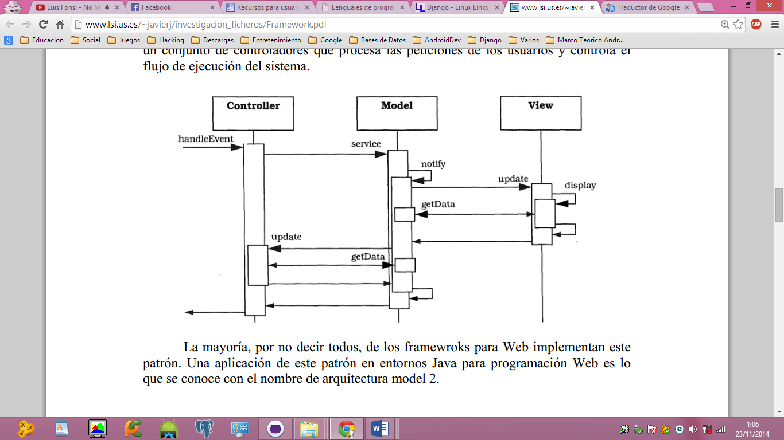

***Fuente:*** Gutiérrez (s.f)

**Figura 3.** Modelo Vista Controlador

### DJANGO

Es un framework que permite al desarrollador a enfocarse el parte creativa de las aplicaciones, evitando que se realicen operaciones repetitivas, favorece en el ahorro de tiempo, además de permitir crear y mantener aplicaciones de alta calidad con menos código. Por lo que ofrece opciones claras de cómo resolver un problema, provee un nivel de abstracción de patrones en el desarrollo, además de atajos para tareas frecuentes en la programación. (Holovaty & Kaplan-Moss, 2010, pág. 21)

Django permite que el desarrollador escriba código ágilmente. El resultado son menos líneas de código y, en consecuencia, menos probabilidades de que haya bugs. (Rodríguez Guerra, 2014)

#### Historia de Django

El grupo de trabajo de The World Online, responsable del desarrollo y mantenimiento de varios sitios locales, según Holovaty & Kaplan-Moss (2010, pág. 23), deseaba un entorno de desarrollo dictado por las fechas límites del periodismo. Para estos sitios se exigía que se agregaran nuevas características y que aplicaciones completas se crearan a una velocidad vertiginosa, muchas de las veces solo a horas de preaviso. Viendo esta necesidad es que Adrián y Simón desarrollaron un framework de desarrollo web que les permita ahorrar tiempo al crear aplicaciones mantenibles. Por el año 2005, después de haber desarrollado este framework hasta el punto en que hacia funcionar a la mayoría de sitios World Online, el equipo que ahora incluía a Jacob Kaplan-Moss, decidió en julio del 2005 liberar el framework como software de código abierto, al que lo llamaron Django.

#### ¿Cómo procesa una petición Django?

Holovaty & Kaplan-Moss (2010) explican que:

Además del mapeo directo de URLs con funciones vista, Django provee un poco más de flexibilidad en el procesamiento de peticiones. El flujo típico resolución de URLconf a una función de vista que retorna un HttpResponse puede ser corto-circuitado o *augmented* mediante middleware.

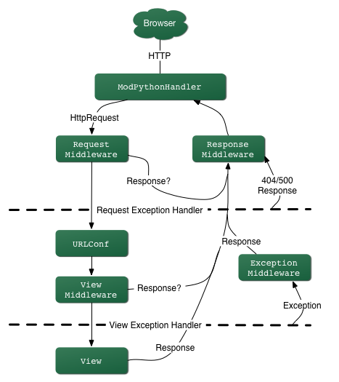

**Figura 4.** Flujo de una petición y respuesta a Django

**Fuente:** Holovaty & Kaplan-Moss (2010)

El navegador envía una petición HTTP, por lo que se construye la HttpRequest a través de un manejador especifico que nos ayudaran a controlar el flujo del procesamiento de la respuesta y pasar los componentes. El manejador luego llama a cualquier middleware de petición o vista disponible. Estos tipos de middleware son útiles para ***augmenting*** los objetos HttpRequest así como también para proveer manejo especial a determinados tipos de peticiones.

Finalmente, el *middleware de respuesta* es bueno para el procesamiento posterior a un HttpResponse justo antes de que se envíe al navegador o haciendo una limpieza de recursos específicos a una petición. (Django 1.0, 2010, pág. 36)

### POSTGRESQL

Es un sistema de gestión de bases de datos objeto-relacional, distribuido bajo licencia BSD y con su código fuente disponible libremente. Utiliza un modelo cliente/servidor y usa multiprocesos en vez de multihilos para garantizar la estabilidad del sistema. (Martínez, PostgreSQL-ES, 2010)

De acuerdo con Denzer (2002), PostgreSQL es un sistema gestor de base de datos relacionales avanzado basado en código abierto, lo que quiere decir que el código fuente de este programa está disponible a cualquier persona, está bajo licencia BSD. Permite la manipulación bajo las reglas del álgebra relacional, las tablas se pueden relacionar unas a otras haciendo uso de llaves, además los datos se almacenan en tablas conformadas por columnas y renglones.

#### Componentes de un sistema PostgreSQL

Martínez (2010) explica lo componentes:

* **Aplicación cliente:** Esta es la aplicación cliente que utiliza PostgreSQL como administrador de bases de datos.
* **Demonio postmaster:** Escucha por un puerto/socket por conexiones entrantes de clientes.
* **Ficheros de configuración:** Los utilizados por PostgreSQL, postgresql.conf, pg_hba.conf y pg_ident.conf
* **Procesos hijos postgres:** Se encargan de autentificar a los clientes, de gestionar las consultas y mandar los resultados a las 0 clientes.
* **PostgreSQL share buffer cache:** Memoria compartida usada por PostgreSQL para almacenar datos en caché.
* **Write-Ahead Log (WAL):** Componente del sistema encargado de asegurar la integridad de los datos (recuperación de tipo REDO).
* **Kernel disk buffer cache:** Caché de disco del sistema operativo
* **Disco:** Disco físico donde se almacenan los datos y toda la información necesaria para que PostgreSQL funcione.



**Figura 5.** Componentes de un Sistema PostgreSQL

***Fuente:*** Martínez (2010)

#### Arquitectura de PostgreSQL

Según Gibert Ginestà y Pérez Mora (2012), PostgreSQL está basado en una arquitectura cliente-servidor. El programa servidor se llama **Postgres** y entre los muchos programas cliente tenemos, por ejemplo, **pgaccess** (un cliente gráfico) y **psql** (un cliente en modo texto). Un proceso servidor  *postgres* puede atender exclusivamente a un solo cliente; es decir, hacen fala tantos procesos servidor *postgres* como clientes haya. Cuando los clientes realicen una petición de conexión el encargado de ejecutar un servidor para cada uno es el proceso **postmaster.** El proceso postmaster se ejecuta en un sitio (*host*), pero solo se puede ejecutar un proceso postmaster y varios procesos postgres*.* (pág. 65)



**Figura 6.** Arquitectura de PostgreSQL

***Fuente:*** Gibert Ginestà & Pérez Mora (2012, pág. 65)

### HTML5

Es un conjunto de etiquetas, es el lenguaje en el que es creada la web. También es un término de marketing para agrupar las nuevas tecnologías de desarrollo de aplicaciones web: HTML5, CSS3 y nuevas capacidades de Javascript.” (Vega & Vab Der Henst, 2011)

De acuerdo con Pavan (2013), Html5 es un **lenguaje markup** usado para **estructurar y presentar el contenido para la web**. Es usado para definir la estructura y el contenido en forma de texto, así como para complementar el texto con objetos tales como imágenes de una aplicación para la web. Este lenguaje se escribe en forma de «etiquetas», rodeadas por corchetes angulares (<,>), también puede describir, hasta un cierto punto, la apariencia de un documento, y puede incluir un script, el cual puede afectar el comportamiento de navegadores web y otros procesadores de HTML.

#### Componentes Básicos

Gauchat (2013) afirma que html5 provee una estructura con los elementos necesarios para ubicar el contenido ya sea este estático o dinámico. Es la combinación de tres tecnologías Html para la estructura del documento, CSS se encarga de presentar esa estructura y su contenido en la pantalla y JavaScript se encarga de hacer el resto, son altamente dependientes y actúan como una sola unidad organizada bajos las especificaciones de html5. Por lo que Html5 provee tres características: estructura, estilo y funcionalidad. (pág. 18)

#### Estructura global de un documento HTML5

Los documentos HTML se encuentran estrictamente organizados. Cada parte del documento está diferenciada, declarada y determinada por etiquetas específicas. Los nuevos elementos semánticos incorporados en HTML5 son:

Según Gauchat (2013) los nuevos elementos HTML5 son los siguientes:

* **<!DOCTYPE>**

Esta etiqueta permite definir el tipo de documento que estamos creando, para que de esta forma el navegador se active para que pueda interpretar las incorporaciones de HTML5 siempre que sea necesario.

* **<html>**

La estructura tipo árbol de este lenguaje tiene su raíz en el elemento <html>.

* **<head>**

El elemento <head> va primero porque define la sección cabecera del documento, por supuesto, y al igual que el resto de los elementos estructurales tiene una etiqueta de apertura y una de cierre.

* **<body>**

El cuerpo representa la parte visible de todo documento y esta sección es especificada entre etiquetas <body>.

* **<meta>**

Es la etiqueta que define el juego de caracteres a utilizar para mostrar el documento.

* **<title>**

La etiqueta <title>, como siempre, simplemente especifica el título del documento.

* **<link>**

Este elemento es usado para incorporar estilos, códigos JavaScript, imágenes o iconos desde archivos externos. (págs. 19-22)

#### Estructura del cuerpo del documento HTML5

La estructura del cuerpo es decir las que se encuentran dentro de la etiqueta <body> generará la parte visible del documento. HTML5 incorpora nuevos elementos que ayudan a identificar cada sección del documento y organizar el cuerpo del mismo. Las secciones más importantes son diferenciadas y la estructura principal. (Gauchat, 2013, pág. 24)

Gauchat (2013) describe los siguientes elementos:

* **<header>**

Se encargan de indicar a los navegadores que lo que contienen dentro de <header> es la cabecera de la página.

* **<nav>**

Nav está diseñado para que ahí coloques la botonera de navegación principal.

* **<section>**

Define un área de contenido única dentro del sitio.

* **<aside>**

Cualquier contenido que no esté relacionado con el objetivo primario de la página va en un aside o barra lateral de información.

* **<footer>**

Es el pie de página y todo lo que lo compone. (págs. 27-30)

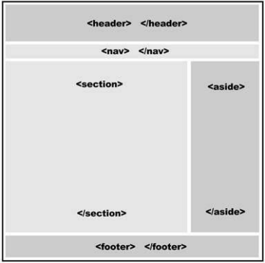

**Figura 7.** Representación visual de un diseño utilizando elementos HTML5.

**Fuente**: Gauchat (2013, pág. 24)

#### Elementos dentro del cuerpo del documento HTML5

Los elementos HTML5 ayudan a identificar cada sección del diseño, el contenido, etc. Por lo que se necesita poder diferenciar estos elementos y establecer una relación entre ellos dentro de la estructura. (Gauchat, 2013, pág. 32)

Gauchat (2013) define los siguientes elementos:

* **<article>**

Define zonas únicas de contenido independiente.

* **<hgroup>**

Permite colocar un h1, h2 y h3 dentro del header sin afectar el contenido, permitiendo usar otro h1 en el sitio.

* **<figure> y <figcaption>**

Fue creada para ayudarnos a ser aún más específicos a la hora de declarar el contenido del documento. (págs. 33-35)

### INTRODUCCIÓN A CSS3

De acuerdo con Gauchat (2013, pág. 42), es una tecnología que permite crear estilos para páginas web, es la mejor forma de separar el contenido de su presentación y sirve para crear páginas web complejas. Es un lenguaje de hojas de estilos que fueron creados para definir el aspecto o la presentación de los documentos.

Según Wium Lie & Bos (2005), las hojas de estilo en cascada (CSS) es un lenguaje de estilo de hojas usado para describir la presentación de las páginas web, que permite la separación del contenido del documento de la presentación del documento (disposición, colores, fuentes, etcétera).

#### Conceptos básicos sobre estilos

Aplicar estilos a los elementos HTML cambia la forma en que estos son presentados en pantalla. Los navegadores proveen estilos por defecto que en la mayoría de los casos no son suficientes para satisfacer las necesidades de los diseñadores.

Gauchat (2013) define los siguientes estilos:

* **Estilos en línea**

Una de las técnicas más simples para incorporar estilos CSS a un documento HTML es la de asignar los estilos dentro de las etiquetas por medio del atributo style.

* **Estilos embebidos**

Una mejor alternativa es insertar los estilos en la cabecera del documento y luego usar referencias para afectar los elementos HTML correspondientes. (págs. 45-46).

#### Nuevas propiedades CSS3

CSS3 provee nuevas propiedades para crear efectos visuales y dinámicos que son parte esencial de la web:

Según Gauchat (2012) las nuevas propiedades de css3 son las siguiente:

* **border-radius:**

Esta propiedad genera esquinas redondeadas para la caja formada por el elemento.

* **box-shadow:**

Esta propiedad crea sombras para la caja formada por el elemento.

* **text-shadow**

Esta propiedad es similar a box-shadow pero específica para textos, es decir crea sombra de texto.

* **@font-face**

Esta regla nos permite cargar y usar cualquier fuente que necesitemos.

* **linear-gradient(posición inicio, color inicial, color final)**

Se aplicada a las propiedades background o background-image para generar un gradiente lineal.

* radial-gradient(posición inicio, forma, color inicial, color final)

Se aplicada a las propiedades background o background-image para generar un gradiente radial.

* **rgba()**

Esta función es una mejora de rgb(). Toma cuatro valores: el color rojo (0-255), el color verde (0-255), el color azul (0-255), y la opacidad (un valor entre 0 y 1).

* **hsla()**

Esta función es una mejora de hsl(). Puede tomar cuatro valores: el tono (un valor entre 0 y 360), la saturación (un porcentaje), la luminosidad (un porcentaje), y la opacidad (un valor entre 0 y 1).

* **outline**

Se combina con la propiedad outline-offset para generar un segundo borde alejado del borde original del elemento.

* **border-image**

Crea un borde con una imagen personalizada. Necesita que el borde sea declarado previamente con las propiedades border o border-with.

* **transform**

Esta propiedad modifica la forma de un elemento. Utiliza cuatro funciones básicas: scale (escalar), rotate (rotar), skew (inclinar), y translate (trasladar o mover).

* **transition**

Esta propiedad puede ser aplicada para crear una transición entre dos estados de un elemento. (págs. 62-66)

### JAVASCRIPT

Es un lenguaje interpretado usado para múltiples propósitos. Según Gauchat (2013, pág. 84) una de las innovaciones que ayudó a cambiar el modo en que vemos JavaScript fue el desarrollo de nuevos motores de interpretación, creados para acelerar el procesamiento de código. La clave de los motores más exitosos fue transformar el código JavaScript en código máquina para lograr velocidades de ejecución similares a aquellas encontradas en aplicaciones de escritorio. Esta mejorada capacidad permitió superar viejas limitaciones de rendimiento y confirmar el lenguaje JavaScript como la mejor opción para la web.

Según Cárdenas&Gracia (2009), JavaScript es un lenguaje de tipo script compacto, basado en objetos y guiado por eventos diseñado específicamente para el desarrollo de aplicaciones cliente-servidor dentro del ámbito de Internet. Los programas JavaScript van incrustados en los documentos HMTL, y se encargan de realizar acciones en el cliente, como pueden ser pedir datos, confirmaciones, mostrar mensajes, crear animaciones, comprobar campos.

#### BUCLES

Los bucles (en inglés loops) permiten ejecutar un bloque de código un determinado número de veces.

Murphey (2013), considera los siguientes métodos de ejecutar un bucle:

* **Bucles Utilizando For**

Un bucle utilizando for se compone de cuatro estados, el estado expresión inicial es ejecutado una sola vez permite preparar o declarar variables, el estado de condición es ejecutado antes de cada repetición y retorna un valor el cual determina si el bucle debe seguir ejecutando o no, si el estado condicional retorna un valor falso el bucle se detiene. El estado incremento de la expresión es ejecutado al final de cada repetición y otorga la oportunidad de cambiar el estado de importantes variables.

* **Bucles Utilizando While**

Un bucle while es similar a una declaración condicional if, excepto que el cuerpo va a continuar ejecutándose hasta que la condición a evaluar sea falsa.

* **Bucles Utilizando Do-while**

Este bucle es exactamente igual que el bucle while excepto que el cuerpo es ejecutado al menos una vez antes que la condición sea evaluada.

* **Break y Continue**

Esta declaración sirve cuando se desea parar un bucle sin necesidad de esperar que la condición no siga evaluando un valor verdadero. (págs. 13-15)

#### Incorporando Javascript

Existen técnicas para incorporar código Javascript dentro de HTML, las cuales Gauchat (2013, págs. 85-87), las define como:

* **En línea**

Esta es una técnica simple para insertar Javascript en nuestro documento que se aprovecha de atributos disponibles en elementos HTML. Estos atributos son manejados usando el manejador de eventos onClick, un código es ejecutado cada vez que el usuario hace clic con el ratón sobre el texto. Lo que el manejador onClick está diciendo es algo como: “cuando alguien haga clic sobre este elemento ejecute este código” y el código en este caso es una función predefinida en Javascript.

* **Embebido**

Para trabajar con códigos extensos y funciones personalizadas debemos agrupar los códigos en un mismo lugar entre etiquetas <script>. El elemento <script> actúa exactamente igual al elemento <style> usado para incorporar estilos CSS. Nos ayuda a organizar el código en un solo lugar, afectando a los elementos HTML por medio de referencias. El elemento <script> y su contenido pueden ser posicionados en cualquier lugar del documento, dentro de otros elementos o entre ellos.

### AJAX

#### Introducción

Murphey (2013) considera que Ajax (Asynchronous JavaScript and XML) es un método, permite la creación de aplicaciones ricas en interactividad. Las peticiones Ajax son ejecutadas por el código JavaScript, el cual envía una petición a una URL y cuando recibe una respuesta, una función de devolución puede ser ejecutada la cual recibe como argumento la respuesta del servidor y realiza algo con ella. Esta respuesta es asíncrona, por lo que el resto de código de la aplicación continuara ejecutándose, lo que hace que sea imperativo que se ejecute una función de devolución para manejar respuestas. (pág. 55)

#### Conceptos claves de Ajax

La utilización correcta de los métodos Ajax requiere primero la comprensión de algunos conceptos clave.

Murphey (2013) explica lo siguiente:

1. **GET vs. POST**

El método **GET** es utilizado para realizar solicitudes donde se va a obtener datos de servidor. Las solicitudes ejecutadas pueden ser almacenadas en la cache del navegador.

El método **POST** es utilizado cuando se ejecutan operaciones en las que se va a enviar datos a guardar en el servidor. Este tipo de método no se guarda en la cache del navegador. (págs. 55-56)

1. **Tipos de Datos**

Generalmente, JQuery necesita algunas instrucciones sobre el tipo de información que se espera recibir cuando se realiza una petición Ajax. En algunos casos, el tipo de dato es especificado por el nombre del método, pero en otros casos se lo debe detallar como parte de la configuración del método:

* **Text:** Para el transporte de cadenas de caracteres simples.
* **Html:** Para el transporte de bloques de código HTML que serán ubicados en la página.
* **Script:** Para añadir un nuevo script con código JavaScript a la página.
* **Json:** Para transportar información en formato JSON, el cual puede incluir cadenas de caracteres, vectores y objetos.

Es recomendable utilizar los mecanismos que posea el lenguaje del lado de servidor para la generación de información en formato JSON.

* **Jsonp:** Para transportar información JSON de un dominio a otro.
* **Xml:** Para transportar información en formato XML.

A pesar de los diferentes tipos de datos de que se puede utilizar, es recomendable utilizar el formato JSON, ya que es muy flexible, permitiendo por ejemplo, enviar al mismo tiempo información plana y HTML. (pág. 57)

### JQUERY

#### Concepto JQuery

De acuerdo con Álvarez (2012), es un framework JavaScript, que sirve como base para la programación avanzada de aplicaciones, que aporta una serie de funciones o códigos para realizar tareas habituales.

#### Core de jQuery

Álvarez (2012) explica que el core de JQuery es la base sobre la que se trabaja para hacer cualquier cosa con jQuery. Incluye funciones que serán útiles en cualquier script, posee una serie de clases y métodos útiles para hacer tareas reiterativas y además ayudan a hacer un código limpio, corto y reutilizable.

Core tiene las funciones clasificadas en diversos apartados:

* **$() (La función JQuery):**

Su utilidad principal es obtener elementos de la página.

* **Accesorios de objetos:**

Es una gama de funciones de diversa y variada utilidad, que sirven de utilidad para hacer cosas con objetos, tales como iterar con cada uno de sus elementos, saber su tamaño, longitud, el selector o contexto con el que se obtuvo, obtener todos sus elementos DOM que contenga, etc.

* **Trabajo con datos:**

Unas funciones útiles para trabajar con datos y asociarlos a elementos, una forma de guardar información adicional a elementos de la página. También tiene diversas funciones para trabajar con colas y administrar la salida y entrada de sus elementos.

* **Plugins:**

Funciones que permiten extender los elementos JQuery para incorporar nuevos métodos, algo que se utiliza habitualmente a la hora de crear plugins para añadir funcionalidades a JQuery.

* **Interoperabilidad:**

Funciones que permiten que JQuery no tenga problemas de compatibilidad con otras librerías JavaScript que también suelen utilizar la función dólar $().

#### Función jQuery

Álvarez (2012) explica los parámetros que puede recibir una función JQuery:

1. **Pasando un HTML**

Una posibilidad de trabajar con la función jQuery es enviarle un string con un HTML. Esto crea esos elementos en la página y les coloca los contenidos que se indique en el string.”

#### Pasando elementos

Otro posible valor que se le puede enviar a la función JQuery es un elemento o una jerarquía de elementos del DOM, para extenderlos con las funcionalidades que aporta el framework para los elementos.

#### Pasando una función

Se envía como parámetro una función por ejemplo la función callback que se invoca automáticamente cuando el DOM está listo. Allí podemos colocar cualquier código, que se ejecutará sólo cuando el DOM está listo para recibir comandos que lo modifiquen.

### ¿QUÉ ES BOOTSTRAP?

Es una colección de herramientas para crear sitios y aplicaciones web, contiene HTML y CSS basados en plantillas de diseño para el texto, formas, botones, navegación y otros componentes, también contiene extensiones de JavaScript opcionales, es de código abierto y está disponible en GitHub.” (Refsnes Data, 2011)

De acuerdo con Pavón Maestras (2012), es una framework de twitter para desarrollo de aplicaciones web, sencillo y ligero, basado en los últimos estándares de desarrollo de Web HTML5, CSS3 y JavaScript/JQuery para el desarrollo de proyectos responsive, mobile first en la web.

#### Bootstrap Historia

Bootstrap fue desarrollado por Mark Otto y Jacob Thornton como un marco para fomentar la coherencia entre los instrumentos internos. Antes de Bootstrap, se utilizaron varias bibliotecas para el desarrollo de la interfaz, lo que llevó a inconsistencias y un alta carga de mantenimiento. Bootstrap fue lanzado como un producto de código abierto en agosto de 2011 en GitHub. En junio 2014 Bootstrap fue el proyecto No.1 en GitHub! (Refsnes Data, 2011)

#### ¿Por qué utilizar Bootstrap?

Refsnes Data Inc (2011) considera lo siguiente:

* **Enfoque mobile-first:** Desde Bootstrap 3, el framework consiste en estilos mobile-first a lo largo de toda la biblioteca
* **Compatibilidad con navegadores:** Manos a la Obra es compatible con todos los navegadores populares
* **Diseño web Responsive:** CSS sensible de Manos a la Obra se ajusta a ordenadores de sobremesa, tabletas y teléfonos móviles. El diseño web responsive es crear sitios web que se ajustan y alinea de acuerdo a la herramienta de comunicación que utiliza para la visualización de la misma.
* **Fácil para empezar:** Con sólo el conocimiento de HTML y CSS cualquiera puede empezar a trabajar con Bootstrap.

#### ¿Qué incluye Bootstrap?

Refsnes Data Inc (2011) afirma que:

* **Scaffolding:** Contiene el diseño, sistema de red, sistema de red fluida, y el diseño de respuesta.
* **CSS Base:** Contiene clases de tipografía, tablas, formularios, botones, imágenes, y mucho más.
* **Componentes:** Contiene componentes reutilizables: iconos, menús desplegables, NavBars, pan rallado, alertas y más.
* **JavaScript Plugins:** Contiene más de una docena personalizados plugins JQuery. Puede incluir a todos, o uno a uno.
* **Componentes personalizables:** Personalice componentes de Bootstrap, variables menos, y plugins JQuery para crear su propia versión.

### IBM PERSONAL COMMUNICATIONS

IBM Corp. (2003) afirma que:

IBM Personal Communications es un paquete de emulación de terminal y comunicación con host para Microsoft Windows que presenta emulación de terminal virtual (VT), soporte de aplicaciones SNA (arquitectura de redes de sistemas), integración y conectividad. Personal Communications es un componente clave de IBM Host Access Client Package e IBM Rational Host Integration Solution.

Personal Communications ofrece una plataforma de acceso tradicional a los datos y a las aplicaciones en distintos sistemas host.

* **Ofrece una solución para el acceso de host** a los sistemas empresariales de misión crítica.
* **Garantiza una red más segura** para la transmisión de datos importantes.
* **Proporciona soporte de desarrollo** de flexibilidad y ampliaciones añadidas de inversiones en redes.
* **Impulsa la productividad del usuario** gracias a programas de utilidades que permiten el ahorro de tiempo. (pág. 14)

#### Host Access Class Automation Objects

IBM Corp. (2003) explica que el anfitrión Clase Acceso Biblioteca Automatización objetos permiten al personal Comunicaciones de productos de apoyo a la tecnología de automatización basada en COM Microsoft (anteriormente conocida como la automatización OLE). Los objetos ECL son una serie de servidores de automatización que permiten a los controladores, por ejemplo, Microsoft Visual Básico, para acceder a los datos y la funcionalidad de programación de comunicaciones personales. Un ejemplo de esto sería el envío de claves para las comunicaciones personales espacio de presentación. Esto se puede lograr escribiendo manualmente las claves en la Ventana de Comunicaciones Personal, pero puede también ser automatizado a través del servidor adecuado de comunicaciones personales de automatización (autECLPS en este caso). Uso de Visual Basic puede crear el objeto autECLPS y luego llamar a los SendKeys método en el que objeto con la cadena que es para ser colocado en el espacio de presentación. En otras palabras, las aplicaciones que están habilitados para el control de la automatización protocolo (controlador de automatización) pueden controlar algunos de Comunicaciones Personales operaciones (servidor de automatización).

Personal Communications ofrece varios servidores de automatización para lograr esto. Estos servidores se implementan como en el mundo real, los objetos intuitivos con los métodos y propiedades que controlan la operatividad de comunicaciones personales. (pág. 15)

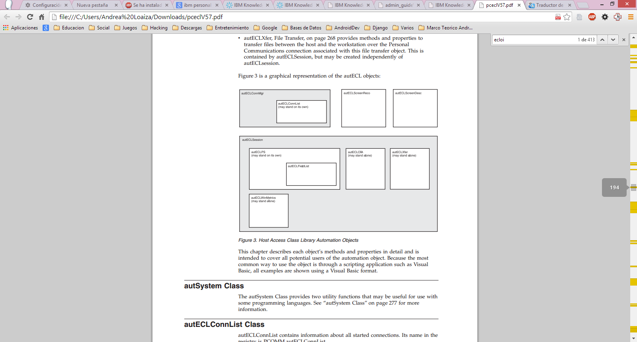

autECLScreenReco

autECLSession

autECLPS

(may stand on its own)

autECLFieldList

autECLScreenDesc

autECLOLA

(may stand alone)

autECLWinMetrics

(may stand alone)

autECLXter

(may stand alone)

autECLConnList

(may stand on is own)

autECLConnMgr

**Figura 8.** Host Access Class Library Automation Objects

***Fuente:*** Host Access Class Library

Se describen los métodos y las propiedades de cada objeto en detalle y es destinada a cubrir todos los posibles usuarios del objeto de automatización. Debido a que la mayor parte forma común de utilizar el objeto es a través de una aplicación de scripting tales como Visual Básicos, todos los ejemplos se muestran utilizando un formato de Visual Basic.

* **autSystem Clase**

La clase autSystem proporciona dos funciones de utilidad que pueden ser útiles para su uso con algunos lenguajes de programación.

* **autECLConnList Clase**

autECLConnList contiene información sobre las conexiones de todos los iniciados. Su nombre en el registro es PCOMM.autECLConnList.

El objeto autECLConnList contiene una recopilación de información acerca de las conexiones a un host. Cada elemento de la colección representa una única conexión (emulador ventana). Una conexión en esta lista puede estar en cualquier estado (por ejemplo, parado o desconectado). Todas las conexiones iniciadas aparecen en esta lista. El elemento de la lista contiene el estado de la conexión. Un objeto autECLConnList ofrece una instantánea estática de las conexiones actuales. La lista no se actualiza dinámicamente a medida que las conexiones se inician y detienen. El Método Refresh se llama automáticamente a la construcción de la autECLConnList objeto. Si utiliza el objeto autECLConnList justo después de su construcción, su lista de conexiones es actual. (pág. 16)

### METODOLOGÍA UWE

#### Concepto

Koch, Knapp, Zhang, y Baumeister (2008), afirman que:

UWE es un proceso del desarrollo para aplicaciones Web enfocado sobre el diseño sistemático, la personalización y la generación semiautomática de escenarios que guíen el proceso de desarrollo de una aplicación Web. UWE describe una metodología de diseño sistemática, basada en las técnicas de UML, la notación de UML y los mecanismos de extensión de UML.

Es una herramienta que nos permitirá modelar aplicaciones web, utilizada en la ingeniería web, prestando especial atención en sistematización y personalización (sistemas adaptativos). UWE es una propuesta basada en el proceso unificado y UML pero adaptados a la web. En requisitos separa las fases de captura, definición y validación. Hace además una clasificación y un tratamiento especial dependiendo del carácter de cada requisito. (pág. 157)

#### Fases de la Metodología Uwe.

Ludwing (2013) describe que:

UWE cubre todo el ciclo de vida de este tipo de aplicaciones centrando además su atención en aplicaciones personalizadas o adaptativas.

**Las fases o etapas a utilizar son:**

**1) Planificación:** El objetivo de esta fase en la dirección del proyecto es el establecer la estructura del equipo de desarrollo, hoja de vida de los desarrolladores, cronograma y presupuesto del proyecto.

**2) Captura, análisis y especificación de requisitos:** En simple palabras y básicamente, durante esta fase, se adquieren, reúnen y especifican las características funcionales y no funcionales que deberá cumplir la aplicación web. Centra el trabajo en el estudio de los casos de uso, la generación de los glosarios y el prototipado de la interfaz de usuario.

**3) Diseño del sistema:** Se basa en la especificación de requisitos producido por el análisis de los requerimientos (fase de análisis), el diseño define cómo estos requisitos se cumplirán, la estructura que debe darse a la aplicación web.

**4) Codificación del software:** Durante esta etapa se realizan las tareas que comúnmente se conocen como programación; que consiste, esencialmente, en llevar a código fuente, en el lenguaje de programación elegido, todo lo diseñado en la fase anterior.

**5) Pruebas:** Las pruebas se utilizan para asegurar el correcto funcionamiento de secciones de código.

**6) La Instalación o Fase de Implementación:** es el proceso por el cual los programas desarrollados son transferidos apropiadamente al computador destino, inicializados, y, eventualmente, configurados; todo ello con el propósito de ser ya utilizados por el usuario final.

### ACTIVIDADES DE MODELADO DE UWE.

Las actividades base de modelado de UWE son el análisis de requerimientos, el modelo conceptual, el modelo navegacional y el modelo de presentación.

#### El modelo que propone UWE está compuesto por etapas o sub-modelos:

Ludwing (2013) considera que:

* **Modelo Lógico-Conceptual.**

UWE apunta a construir un modelo conceptual de una aplicación Web, procura no hacer caso en la medida de lo posible de cuestiones relacionadas con la navegación, y de los aspectos de interacción de la aplicación Web. La construcción de este modelo lógico-conceptual se debe llevar a cabo de acuerdo con los casos de uso que se definen en la especificación de requerimientos.

* **Modelo de Navegación**

Consta de la construcción de dos modelos de navegación, el modelo del espacio de navegación y el modelo de la estructura de navegación. El primero especifica que objetos serán visitados por el navegador a través de la aplicación. El segundo define como se relacionaran.

* **Modelo de presentación**

Describe dónde y cómo los objetos de navegación y accesos primitivos serán presentados al usuario, es decir, una representación esquemática de los objetos visibles al usuario.

**CAPITULO III**

# DESARROLLO DE LA PROPUESTA

## FASE DE PLANIFICACIÓN

### ESTRUCTURA DEL EQUIPO DE DESARROLLO

Ing. Fausto Redrován C.

**JEFE DE PROYECTO**

Sr. Jhonsson Córdova D.

**ANALISTA, DISEÑADOR Y PROGRAMADOR**

Personal Administrativo

**TESTER**

### HOJA DE VIDA DEL DESARROLLADOR

**Desarrollo, Implementación e Ingeniería de Sistemas**

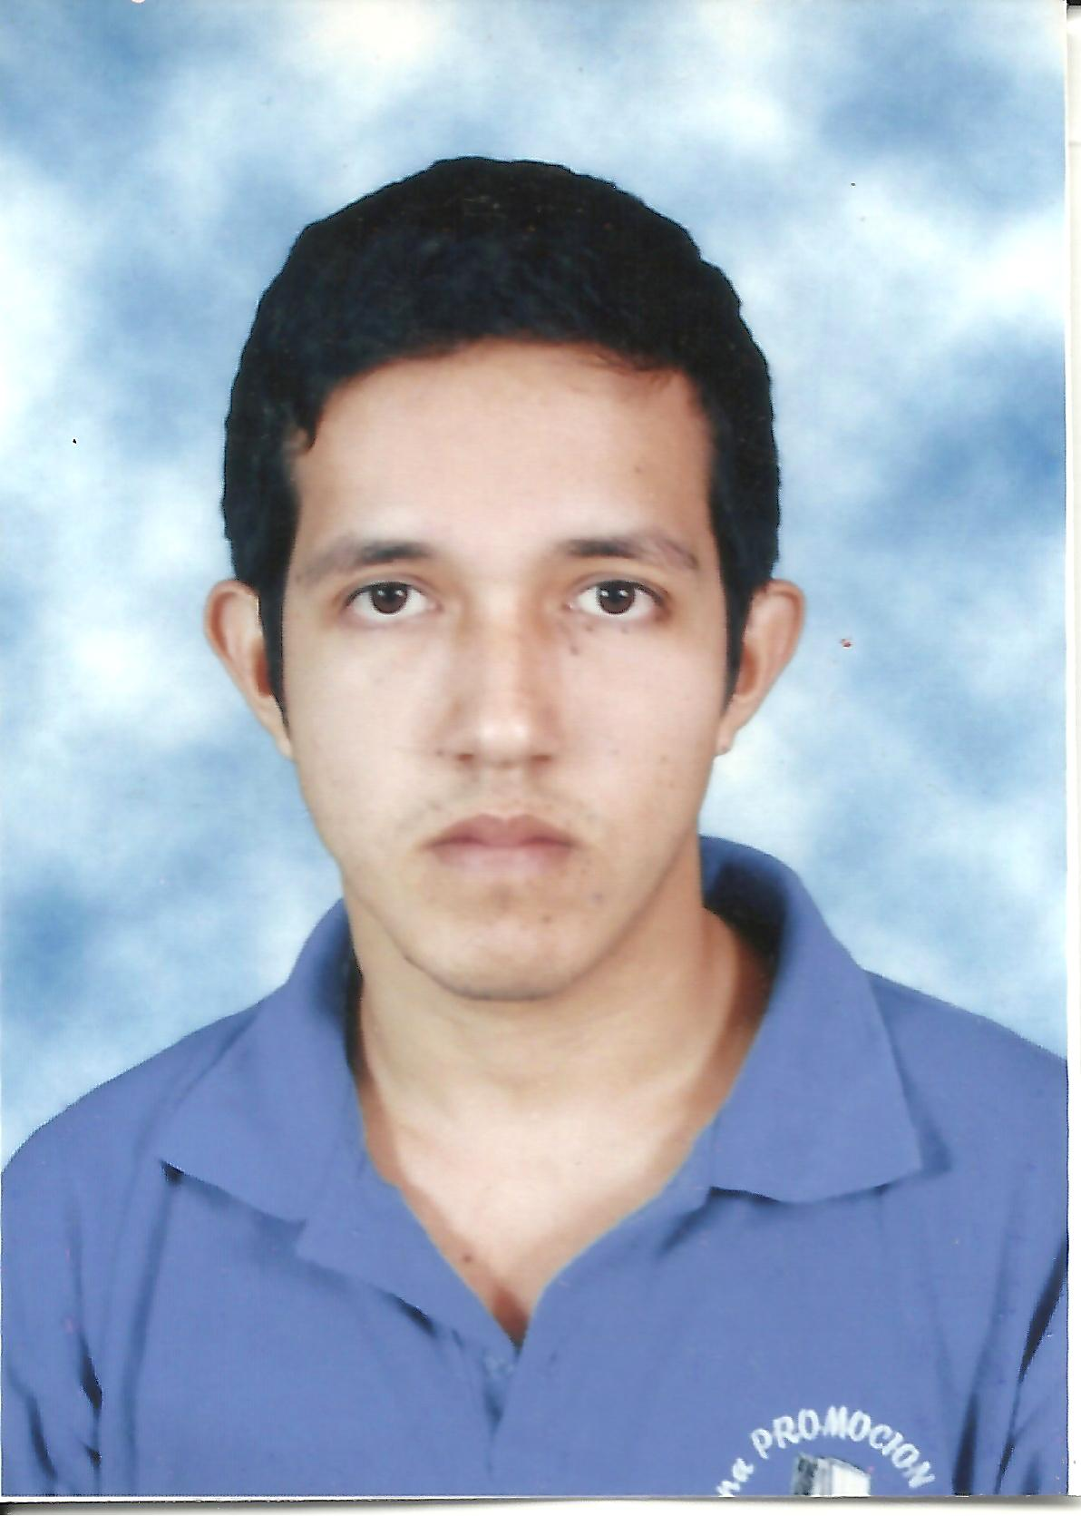

**Jhonsson Córdova Dávila**

Barrio Primero de Enero - Diagonal a Casa Comunal

Casa # 602

Machala - El Oro

**2962959**

**0939785362**

**ionszon1806@gmail.com**

**hi_jhonsson@hotmail.com**

**Habilidades / Capacidades**

**Desarrollador de aplicaciones informáticas / Sistemas**

Habilidades: Amplio conocimiento a nivel de programador de aplicaciones informáticas

Logros: Gestión de Entregables e Inventario - Coniel Cia. Ltda.

**Redes de Computadoras/ Networking**

Habilidades: Diseño e Implementación de redes informáticas Corporativas.

Logros: Implementación de red informática computacional.

**Mantenimiento/ Informática**

Habilidades: Mantenimiento (preventivo y emergente) y reparación de Computadoras y equipos de oficina.

Logros: Puesta a punto de equipos informáticos y de oficina

**Formación académica**

**1996-2003** **Estudios Primarios**

Escuela Particular Mixta. American Quality School

**2003-2009** **Estudios Secundarios**

Colegio Nacional Técnico “República del Perú”

Administración en Sistemas (2009)

**2009-2013** **Estudios Superiores – Decimo Semestre (En curso)**

Universidad Técnica de Machala – Facultad de Ingeniería Civil – Escuela de Informática.

### CRONOGRAMA

### PRESUPUESTO

Para el análisis de costo se toman en cuentan varios factores como la los equipos, recursos humanos, software, etc. El costo de este proyecto se realiza en base a un tiempo estimado de 4 meses incluyendo la implementación. Además para la estimación del costo se tomaran también en cuenta el software ya sea libre o bajo licencia que se utilizará para el desarrollo de la aplicación.

#### Análisis de costo para el equipo de trabajo:

|  |  |  |  |  |
| --- | --- | --- | --- | --- |
| **ROL** | **MESES** | **# PERSONAS** | **COSTO MENSUAL** | **COSTO TOTAL** |
| Jefe de Proyecto | 4 | 1 | $ 1200 | $ 4.800,00 |
| Programador | 4 | 1 | $ 900 | $ 3.600,00 |
| Testing | 4 | 1 | $ 500 | $ 2.000,00 |
| **TOTAL** | | | | $10.400,00 |

**Tabla 10.** Análisis de Costo de Equipo de Trabajo

***Fuente:***Andrea Loaiza

#### Análisis de costo por herramientas utilizadas

Dentro del análisis de costo se tomarán en cuenta los valores de los dispositivos en los que se ejecutará y se realizarán las pruebas de la aplicación.

|  |  |  |  |  |
| --- | --- | --- | --- | --- |
| **ITEM** | **CANTIDAD** | **VALOR UNITARIO** | **COSTO TOTAL** | |
| Smartphones | 2 | $ 215,00 | $ 430,00 | |
| Tablets | 2 | $ 380,00 | $ 760,00 | |
| **TOTAL** | | | $ 1.190,00 |

**Tabla 11.** Análisis de Costos por dispositivos móviles

***Fuente:***Andrea Loaiza

#### Costo Total del proyecto

Para calcular el costo total de producción del sistema se deben sumar los costos calculados anteriormente:

|  |  |
| --- | --- |
| **ITEM** | **COSTO TOTAL** |
| Costo Equipo de Trabajo | $10.400,00 |
| Costo de dispositivos móviles | $ 1.190,00 |
| Paquete de datos | $ 140,00 |
| **TOTAL** | $ 11.730,00 |

**Tabla 12.** Costo total del proyecto

***Fuente:***Andrea Loaiza

Luego de haber realizado el análisis de costos se ha demostrado que el Costo Total del desarrollo de la aplicación móvil es de $ 11.730,00.

## FASE DE CAPTURA ANÁLISIS Y ESPECIFICACIÓN DE REQUISITOS

### MODELO DE REQUERIMIENTOS

#### Lista de actores

Se definen los actores que son las personas u otros sistemas que interactúan directamente con el sistema.

|  |  |  |
| --- | --- | --- |
| No. | Actor | Descripción |
| 1 | Usuario | Monitorea el personal en el sitio de trabajo y las actividades realizadas, ingresa actividades, controla el avance de obra y genera reportes de materiales y actividades. |
| 2 | Sistema Sico Cnel. | Proporciona datos de clientes de Cnel. EP, y permite el registro de las actividades de Coniel a la base de datos de Cnel. EP. |

**Tabla 3.** Lista de Actores

**Fuente:** Jhonsson Córdova

#### Diagramas de caso de uso

Los diagramas de casos de usos serán representados en paquetes en el que cada uno corresponderá a un módulo de la aplicación web.

1. **Diagrama de Caso de Uso del Módulo de Login de Usuario**

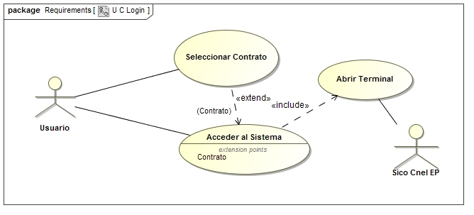

**Figura 10.** Caso de Uso del Módulo de Login de Usuario

**Fuente:** Jhonsson Córdova

1. 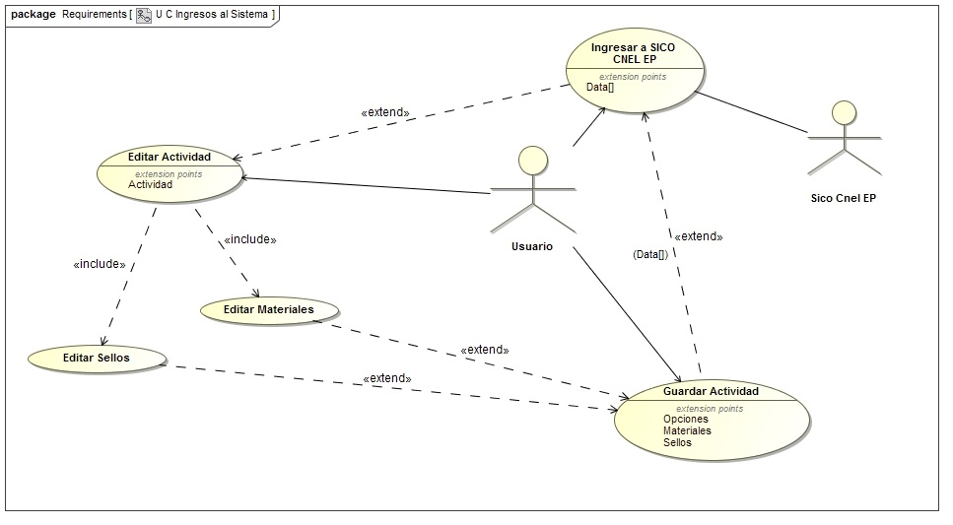**Diagrama de Caso de Uso del Módulo de Ingreso de Actividades**

**Figura 11.** Caso de Uso del Módulo de Ingreso de Actividades

**Fuente:** Jhonsson Córdova

1. 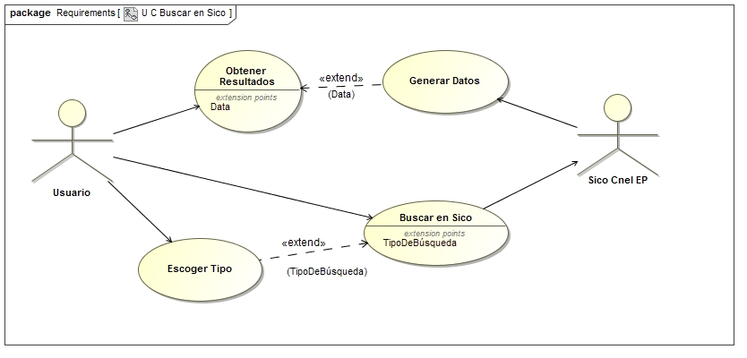**Diagrama de Caso de Uso del Módulo de Búsqueda de Información en el Sistema SICO**

**Figura 12.** Caso de Uso del Módulo de Búsqueda de Información en SICO

**Fuente:** Jhonsson Córdova

1. **Diagrama de Caso de Uso del Módulo de Listas de Actividades Realizadas**

**Figura 13.** Caso de Uso del Módulo de Lista de Actividades Realizadas

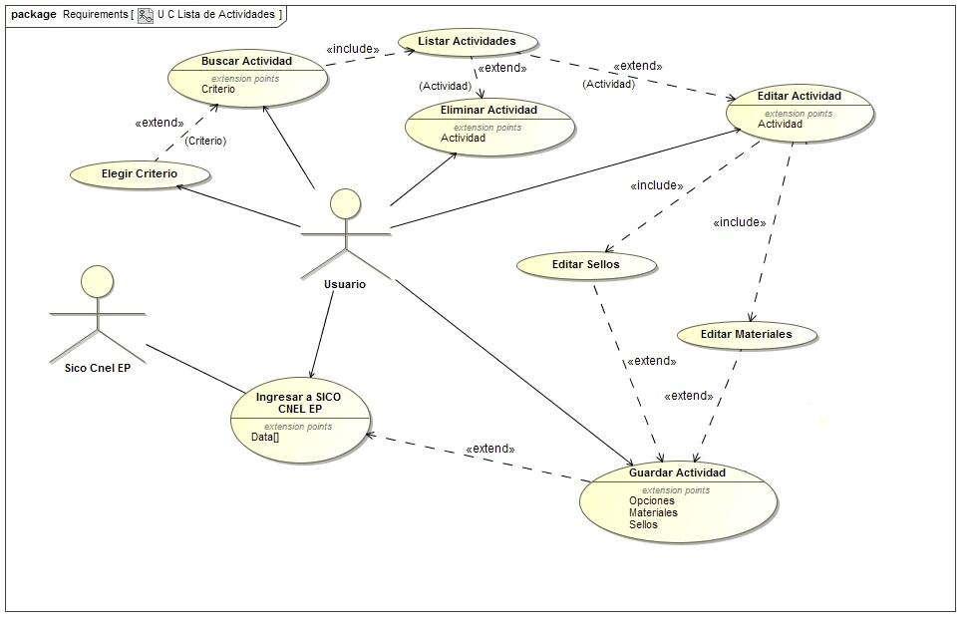

**Fuente:** Jhonsson Córdova

1. **Diagrama de Caso de Uso del Módulo de Fotos**

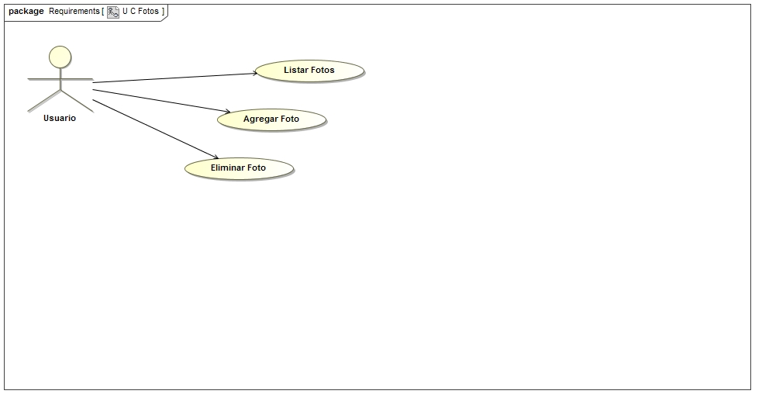

**Figura 14.** Caso de Uso del Módulo de Fotos

**Fuente:** Jhonsson Córdova

1. **Diagrama de Caso de Uso del Módulo de Avance de Obra**

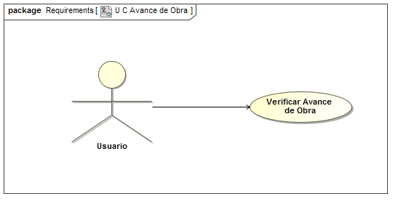

**Figura 15.** Caso de Uso del Módulo de Avance de Obra

**Fuente:** Jhonsson Córdova

1. **Diagrama de Caso de Uso del Módulo de Monitoreo de Cuadrillas**

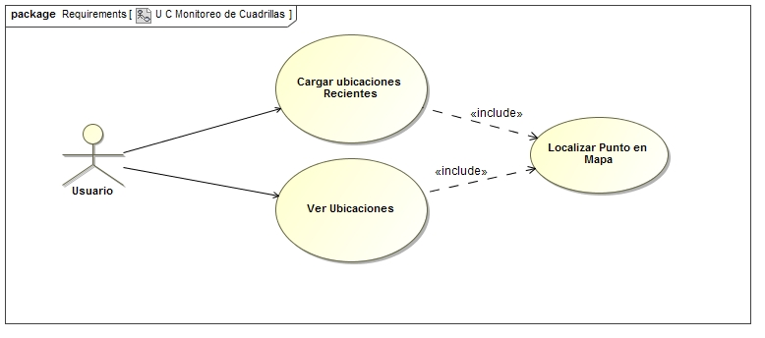

**Figura 16.** Caso de Uso del Módulo de Monitoreo de Cuadrillas

**Fuente:** Jhonsson Córdova

1. **Diagrama de Caso de Uso del Módulo de Reportes**

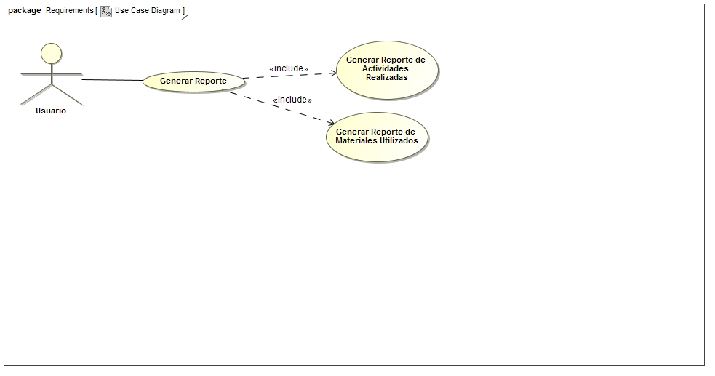

**Figura 17.** Caso de Uso del Módulo de Reportes

**Fuente:** Jhonsson Córdova

1. **Diagrama de Caso de Uso del Módulo de Perfil de Usuario**

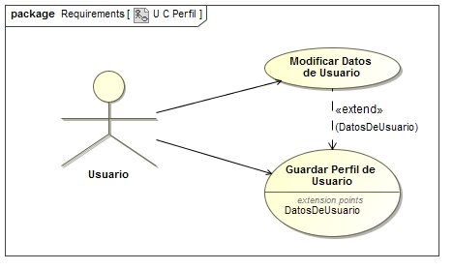

**Figura 18.** Caso de Uso del Módulo de Perfil de Usuario

**Fuente:** Jhonsson Córdova

#### Descripción de casos de uso

Para una mejor comprensión de los diagramas de casos de uso definidos anteriormente, se realizará una descripción de cada uno mediante tablas que contengan información que permitan un mejor entendimiento de los mismos.

* **Descripción del Caso de Uso del módulo de Login de usuarios**

|  |  |
| --- | --- |
| **Caso de Uso:** | Módulo de Login de Usuario |
| **Descripción:** | Permite el inicio de sesión e ingreso a las opciones de la aplicación |
| **Actores:** | Usuario  Sistema Sico Cnel. EP |
| **Pre-condiciones:** | El usuario debe tener asignado un usuario y contraseña |
| **Actividades** | |
| **Escenario principal:** | 1. El Usuario accede a la página mediante la URL. 2. El Usuario ingresa en la pantalla de Login, su usuario y contraseña 3. La aplicación verifica y valida los datos ingresados 4. La aplicación permite el acceso a la página principal y a las opciones del usuario. |
| **Escenarios Alternos:** | 1. **El usuario ingresa nombre de usuario o contraseña no registrado o incorrectos en la aplicación** 2. El sistema emite un mensaje de error de usuario o contraseña no son correctos, Inténtelo nuevamente. 3. **El usuario ingresa un nombre de usuario y contraseña correctos pero una selecciona un número de contrato inválido** 4. El sistema envía un mensaje de error de usuario especificado no cuenta con permisos necesarios para acceder al contrato 5. **El usuario ingresa un nombre de usuario y contraseña correctos pero que ya está en uso** 6. El sistema envía un mensaje de error del usuario especificado ya está en uso |

**Tabla 4.** Descripción CU del Módulo de Login de Usuario

**Fuente:** Jhonsson Córdova

* **Descripción del Caso de Uso del módulo de Ingreso de Actividades**

|  |  |
| --- | --- |
| **Caso de Uso:** | Módulo de Ingreso de Actividades |
| **Descripción:** | Permite al usuario el ingreso de actividades al sistema SICO, Además de ingresar, actualizar y guardar las actividades al sistema local. |
| **Actores:** | Usuario  Sistema Sico Cnel. EP |
| **Pre-condiciones:** | El usuario debe haber iniciado sesión en el sistema |
| **Actividades** | |
| **Escenario principal:** | **Actualizar actividad**   1. El Usuario busca o selecciona la actividad que desea actualizar 2. El sistema muestra los detalles de la actividad seleccionada 3. El usuario guarda en el sistema los cambios realizados 4. El sistema redirecciona a la página del detalle de la actividad seleccionada para que el usuario pueda visualizar los cambios efectuados. |
| **Escenarios Alternos:** | 1. **Ingresar actividad a sistema SICO** 2. El usuario puede ingresar actividades al sistema SICO, lo puede realizar seleccionando el tipo de solicitud, y además ingresando los datos necesarios para la ejecución de este proceso. 3. El usuario guarda en el sistema los campos ingresados. 4. El sistema muestra un mensaje donde especifica que el ingreso fue realizado completamente, además de que va mostrando en tiempo de ejecución los estados por los que la solicitud va cambiando. 5. **Ingreso de actividad a sistema local** 6. El usuario puede ingresar actividades al sistema local, lo puede realizar seleccionando el tipo de solicitud, y además ingresando los datos necesarios para la ejecución de este proceso. 7. El usuario guarda en el sistema los campos ingresados. 8. El sistema muestra un mensaje donde especifica que el ingreso fue realizado completamente, además redirecciona a la página y bloquea la edición del formulario. 9. **Eliminar actividad del sistema local** 10. El usuario selecciona la actividad que desea eliminar 11. El usuario elimina del sistema la actividad seleccionada 12. El usuario confirma la eliminación de la actividad 13. El sistema retorna a la lista de actividades en la que se podrá visualizar que la actividad ya no se encuentra en el sistema. |

**Tabla 5.** Descripción del CU del Módulo de Ingreso de Actividades

**Fuente:** Jhonsson Córdova

* **Descripción del Caso de Uso del módulo de Búsqueda de Información en el sistema SICO**

|  |  |
| --- | --- |
| **Caso de Uso:** | Módulo de Búsqueda de Información en el sistema SICO |
| **Descripción:** | Permite al usuario realizar consultas por criterios en el sistema SICO Cnel. EP. |
| **Actores:** | Usuario  Sistema Sico Cnel. EP |
| **Pre-condiciones:** | El usuario debe haber iniciado sesión en el sistema |
| **Actividades** | |
| **Escenario principal:** | **Búsqueda de Información**   1. El Usuario selecciona el criterio por el que desea realizar la búsqueda 2. El usuario ingresa el dato por el que quiere realizar la consulta 3. El usuario presiona el botón Buscar 4. El sistema SICO Cnel. EP recibe el dato y realiza el proceso de búsqueda 5. El sistema retorna el resultado de la búsqueda 6. El usuario visualiza el resultado de la búsqueda realizada |
| **Escenarios Alternos:** | 1. **El usuario seleccionó el criterio cuenta e ingresó un dato incorrecto a buscar** 2. El sistema muestra un mensaje de error “Error cuenta ingresada no válida” 3. **El usuario seleccionó el criterio nombre e ingresó un dato incorrecto a buscar** 4. El sistema muestra un mensaje de error “Error, nombre de cliente no válido**”** 5. **El usuario seleccionó el criterio medidor e ingresó un dato incorrecto a buscar** 6. El sistema muestra un mensaje de error “Error, número de medidor ingresado no valido” 7. **El usuario seleccionó el criterio geocódigo e ingresó un dato incorrecto a buscar** 8. El sistema muestra un mensaje de error “Error, geocódigo incorrecto” |

**Tabla 6.** Descripción del CU del Módulo de Búsqueda de Información en el sistema SICO

**Fuente:** Jhonsson Córdova

* **Descripción del Caso de Uso del módulo de Listas de Actividades Realizadas**

|  |  |
| --- | --- |
| **Caso de Uso:** | Módulo de Listas de Actividades Realizadas |
| **Descripción:** | Permite al usuario realizar consultas por criterios las actividades realizadas en el sistema local, además de actualizar, eliminar y guardar las actividades. |
| **Actores:** | Usuario  Sistema Sico Cnel. EP |
| **Pre-condiciones:** | El usuario debe haber iniciado sesión en el sistema |
| **Actividades** | |
| **Escenario principal:** | **Actualizar Información de actividad**   1. El Usuario busca o selecciona la actividad que desea actualizar 2. El sistema muestra los detalles de la actividad seleccionada 3. El usuario guarda en el sistema los cambios realizados 4. El sistema re-direcciona a la página del detalle de la actividad seleccionada para que el usuario pueda visualizar los cambios efectuados. |
| **Escenarios Alternos:** | 1. **Búsqueda de información en el sistema local** 2. El Usuario selecciona el criterio por el que desea realizar la búsqueda 3. El usuario ingresa el dato por el que quiere realizar la consulta 4. El usuario presiona el botón Buscar 5. El sistema realiza el proceso de búsqueda 6. El sistema retorna el resultado de la búsqueda 7. El usuario visualiza el resultado de la búsqueda realizada 8. **Eliminar actividad del sistema local** 9. El usuario selecciona la actividad que desea eliminar 10. El usuario elimina del sistema la actividad seleccionada 11. El usuario confirma la eliminación de la actividad 12. El sistema retorna a la lista de actividades en la que se podrá visualizar que la actividad ya no se encuentra en el sistema. |

**Tabla 7.** Descripción del CU del Módulo de Listas de Actividades Realizadas

**Fuente:** Jhonsson Córdova

* **Descripción del Caso de Uso del módulo de Fotos**

|  |  |
| --- | --- |
| **Caso de Uso:** | Módulo de Fotos |
| **Descripción:** | Permite al usuario Agregar, eliminar y listar fotos |
| **Actores:** | Usuario |
| **Pre-condiciones:** | El usuario debe haber iniciado sesión en el sistema |
| **Actividades** | |
| **Escenario principal:** | **Lista de Fotos por actividad**   1. El Usuario selecciona la actividad de la que desea listar las fotos 2. El sistema muestra las fotos de la actividad en galería 3. El usuario visualiza las fotos, puede dar clic para visualizar en tamaño real. |
| **Escenarios Alternos:** | 1. **Agregar foto** 2. El Usuario selecciona la actividad a la que desea agregarle fotos 3. El usuario presiona el botón seleccionar imagen que le permite seleccionar desde su ordenador. 4. El usuario selecciona la imagen 5. El usuario presiona el botón subir foto 6. El sistema retorna a la galería en donde se puede visualizar que la imagen ha sido agregada a la actividad 7. **Eliminar foto** 8. El usuario selecciona la actividad a la que desea eliminarle fotos 9. El sistema muestra las imágenes que contiene la actividad seleccionada 10. El usuario da clic en la ‘X’ que está en la parte inferior de la foto que desea eliminar 11. El sistema muestra un mensaje de confirmación 12. El usuario confirma que desea eliminar 13. El sistema retorna a la galería de la actividad en donde se podrá visualizar que la foto ha sido eliminada |

**Tabla 8.** Descripción del CU del Módulo de Fotos

**Fuente:** Jhonsson Córdova

* **Descripción del Caso de Uso del módulo de Avance de Obra**

|  |  |
| --- | --- |
| **Caso de Uso:** | Módulo de Avance de Obra |
| **Descripción:** | Permite al usuario verificar el avance de obra |
| **Actores:** | Usuario |
| **Pre-condiciones:** | El usuario debe haber iniciado sesión en el sistema |
| **Actividades** | |
| **Escenario principal:** | **Avance de obra**   1. El sistema mostrará un cuadro estadístico de porcentaje de avance de obra |

**Tabla 9.** Descripción del CU del Módulo de Avance de Obra

**Fuente:** Jhonsson Córdova

* **Descripción del Caso de Uso del módulo de Monitoreo de Cuadrillas**

|  |  |
| --- | --- |
| **Caso de Uso:** | Módulo de Monitoreo de Cuadrillas |
| **Descripción:** | Permite al usuario monitorear la ubicación de las cuadrillas |
| **Actores:** | Usuario |
| **Pre-condiciones:** | El usuario debe haber iniciado sesión en el sistema |
| **Actividades** | |
| **Escenario principal:** | **Mapa con ubicación general en la ciudad de Machala**   1. El usuario visualizará la ubicación de las cuadrillas de forma dinámica. |

**Tabla 10.** Descripción del CU del Módulo de Monitoreo de Cuadrillas

**Fuente:** Jhonsson Córdova

* **Descripción del Caso de Uso del módulo de Reportes**

|  |  |
| --- | --- |
| **Caso de Uso:** | Módulo de Reportes |
| **Descripción:** | Permite al usuario generar reportes de actividades realizadas y de materiales utilizados |
| **Actores:** | Usuario |
| **Pre-condiciones:** | El usuario debe haber iniciado sesión en el sistema |
| **Actividades** | |
| **Escenario principal:** | **Generar reporte de actividades realizadas**   1. El sistema muestra las actividades realizadas hasta la fecha 2. El usuario escoge la opción de generar reporte 3. El sistema descarga un archivo de Excel con el reporte generado |
| **Escenario Alterno:** | 1. **Generar reporte de materiales utilizados** 2. El sistema lista los materiales que están asignados al contrato. 3. El sistema lista los materiales que se han utilizado 4. El sistema lista los materiales que aún no son utilizados 5. El usuario escoge la opción de generar reporte 6. El sistema descarga un archivo de Excel con las listas descritas anteriormente. |

**Tabla 11.** Descripción del CU del Módulo de Reportes

**Fuente:** Jhonsson Córdova

* **Descripción del Caso de Uso del módulo de Perfil de Usuario**

|  |  |
| --- | --- |
| **Caso de Uso:** | Módulo de Perfil de Usuario |
| **Descripción:** | Permite al usuario modificar datos de perfil de usuario |
| **Actores:** | Usuario |
| **Pre-condiciones:** | El usuario debe haber iniciado sesión en el sistema |
| **Actividades** | |
| **Escenario principal:** | **Actualizar Perfil**   1. El usuario podrá actualizar su nombre de usuario y su clave de acceso al sistema 2. El sistema emitirá un mensaje de confirmación 3. El usuario guardará los cambios realizados 4. El sistema retornará la información del usuario con las actualizaciones correspondientes. |

**Tabla 12.** Descripción del CU del Módulo de Perfil de Usuario

**Fuente:** Jhonsson Córdova

## INGENIERÍA DE LA SOLUCIÓN WEB

### MODELOS DE ANÁLISIS DE LA APLICACIÓN

#### Modelo de Contenido

El modelo de contenido es representado mediante el Diagrama de clases de análisis, ya que permite visualizar las entidades de la aplicación web.

* **Diagrama de clases de la aplicación**

#### Modelo de Navegación

Permite representar la navegación entre las páginas de la aplicación web. Dichas asociaciones se etiquetan, pueden tener asociados atributos y pueden ser unidireccionales o bidimensionales. Este modelo se representa a través de diagramas de navegabilidad.

* **Diagrama de Navegación de la Aplicación Web**

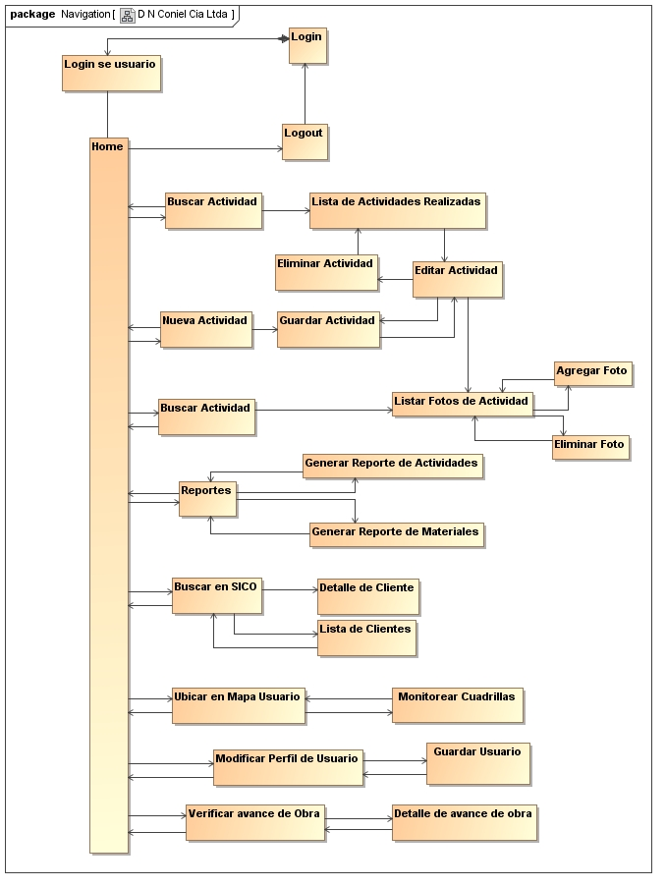***Fuente:*** Jhonsson Córdova

**Figura 19.** Diagrama de Navegabilidad de la Aplicación

#### Modelo de Presentación

Los modelos de Presentación definen la forma en que se presentará la información al usuario, es un aspecto importante en una aplicación web, los esquemas de las interfaces de usuario permiten comprender y especificar las interacciones entre los actores y la aplicación. Los esquemas de las interfaces del usuario o de presentación, no sólo ayudan posteriormente a construir una adecuada interfaz gráfica en la aplicación, sino que ayudan a comprender mejor lo casos de uso y los requisitos.

Se separan los modelos de presentación por módulos de tal manera que se comprenda mejor el concepto global de aplicación que representan.

* **Diagrama de Presentación (Módulo de Login)**

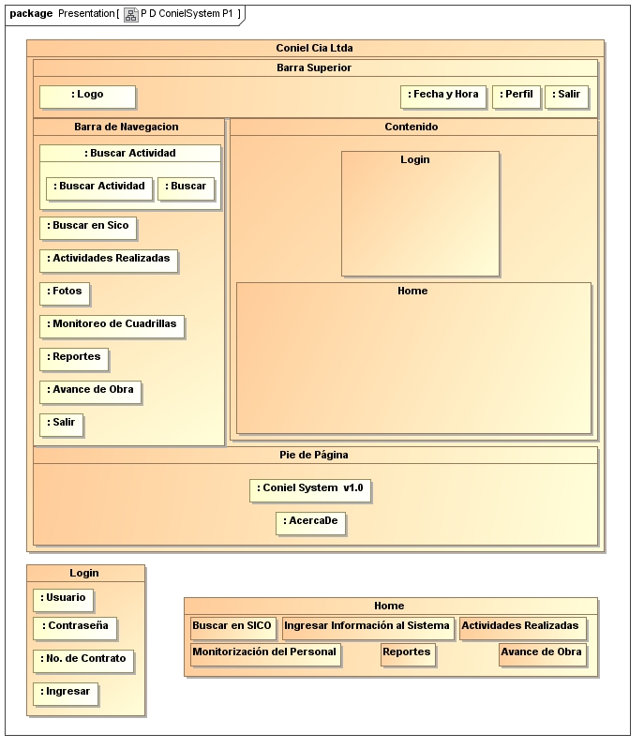

**Figura 20**. Diagrama de Presentación (Parte 1)

**Fuente:** Jhonsson Córdova

* **Diagrama de Presentación (Módulo de Búsqueda en Sico)**

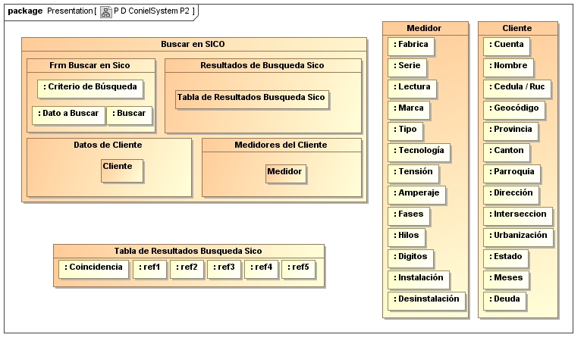

**Figura 21.** Diagrama de Presentación (Parte 2)

**Fuente:** Jhonsson Córdova

* **Diagrama de Presentación (Módulo de Guardado e Ingreso)**

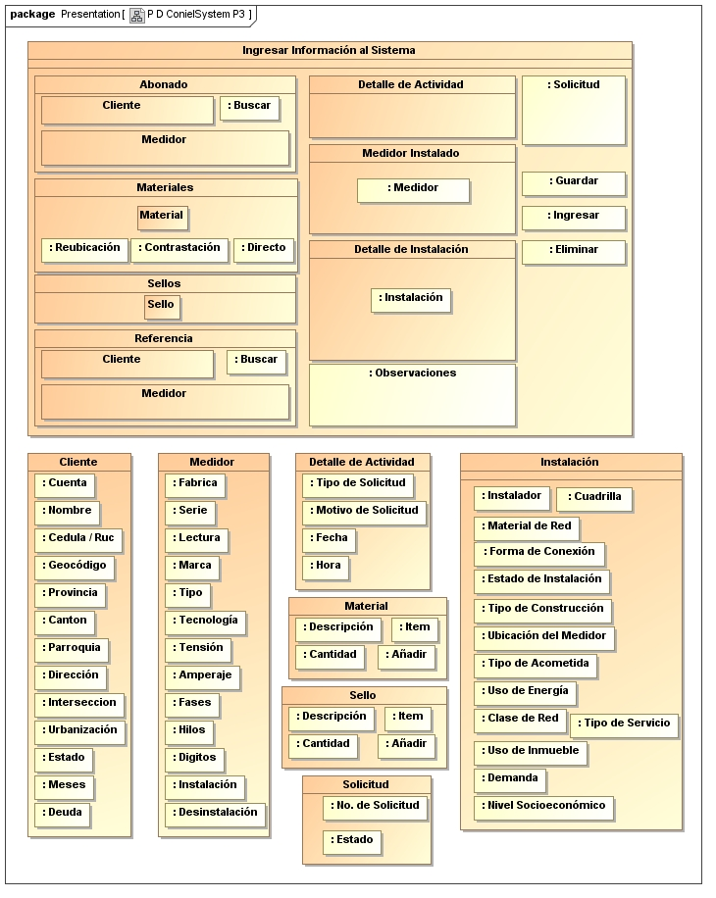

**Figura 22. .** Diagrama de Presentación (Parte 3)

**Fuente:** Jhonsson Córdova

* **Diagrama de Presentación (Módulo de Actividades)**

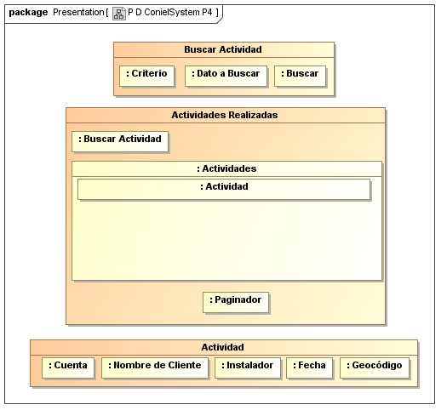

**Figura 23.** Diagrama de Presentación (Parte 4)

**Fuente:** Jhonsson Córdova

* **Diagrama de Presentación (Módulo de Fotos)**

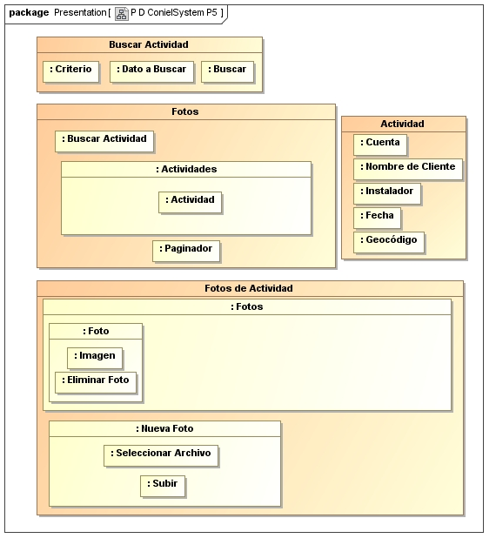

**Figura 24**. Diagrama de Presentación (Parte 5)

**Fuente:** Jhonsson Córdova

* **Diagrama de Presentación (Módulo de Monitorización)**

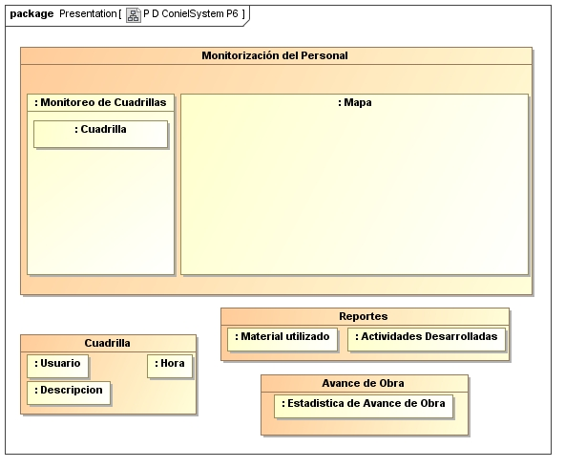

**Figura 25**. Diagrama de Presentación (Parte 6)

**Fuente:** Jhonsson Córdova

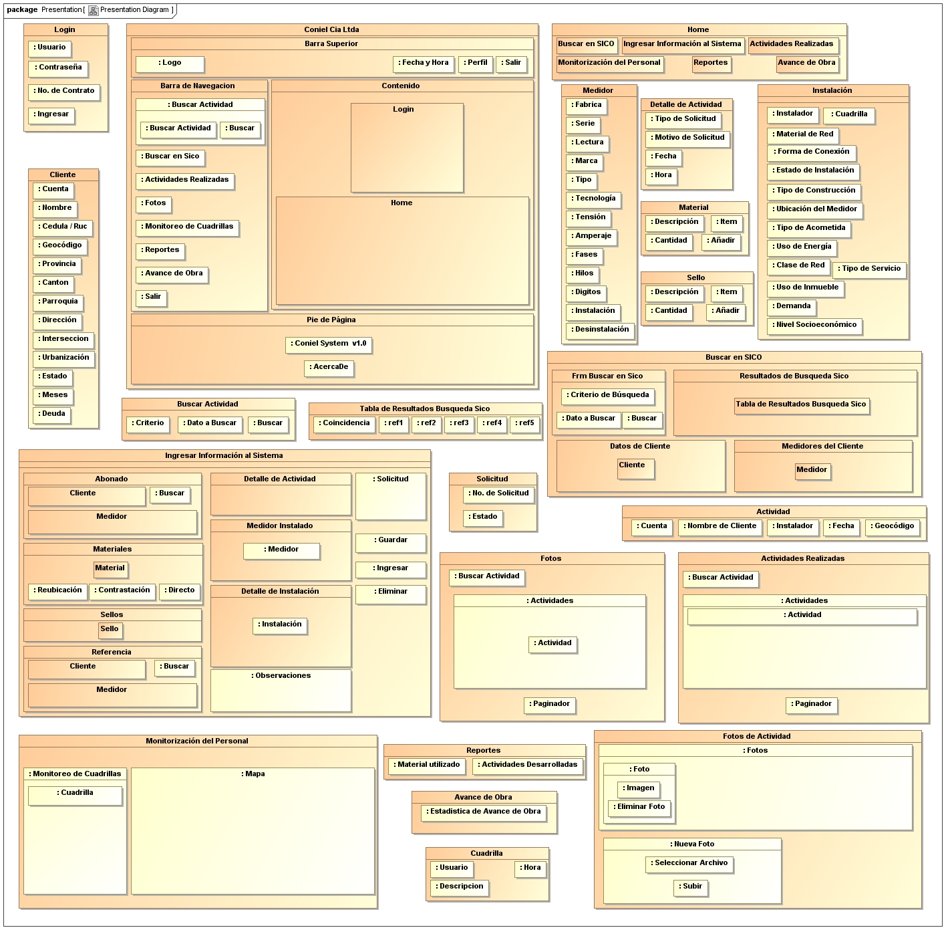

**Figura 26.** Diagrama de Presentación de la Aplicación

**Fuente:** Jhonsson Córdova

### MODELOS DE DISEÑOS

#### Arquitectura de la Aplicación

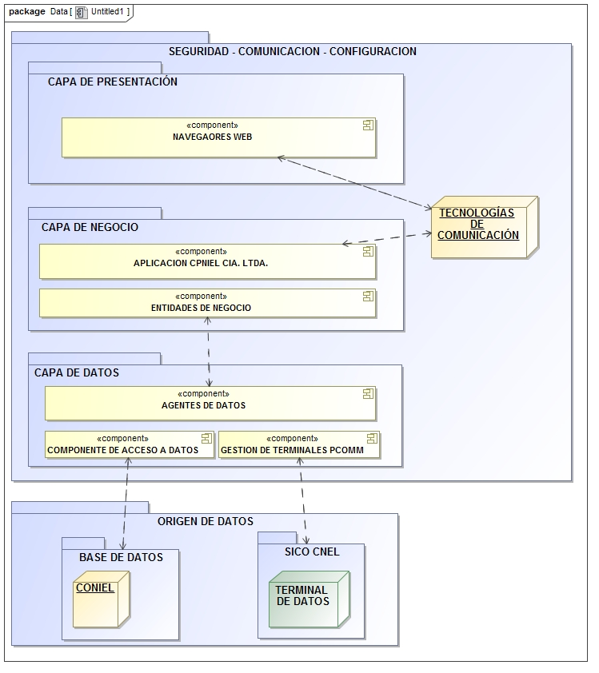Todo sistema está compuestos por varias partes, por lo que la arquitectura de la aplicación define las relaciones que hay entre ellas.

**Figura 27.** Arquitectura de la Aplicación

**Fuente:** Jhonsson Córdova

#### Modelo de Datos

Este módulo permite definir el modelo de datos de la aplicación web, se implementará en el modelo físico lo que se encuentre almacenado en PostgreSQL, ya que es nuestro DBMS seleccionada para el almacenamiento.

Este modelo describe los elementos de la realidad que se encuentran involucrados en el desarrollo de esta aplicación, y la manera en la que están relacionados entre sí, esto permite identificar la estructura de información para obtener mejor resultados de la comunicación y de la precisión en la aplicación en el intercambio de datos.

## IMPLEMENTACIÓN DE LA APLICACIÓN WEB

Durante esta fase se definirá la manera de implementar los modelos del diseño, es decir se analizarán y revisarán los componentes de la aplicación web, además de que se revisarán a detalle la implementación final de un caso de uso del sistema.

### ESTRUCTURA DE IMPLEMENTACIÓN DEL SISTEMA

Define la estructura de los directorios y subdirectorios que se utilizaron para el desarrollo del sistema. La estructura utilizada para el desarrollo de la aplicación con el framework Django en su versión 1.6 bajo el Ide de desarrollo Pycharm se muestra a continuación:

**Figura 28.** Estructura de Implementación del Sistema

**Fuente:** *Jhonsson Córdova*

En la **figura 28**, se muestra la organización del proyecto utilizando el esquema que nos provee el framework para el desarrollo adaptándolo para la integración al sistema Personal Communications Terminal de IBM, además nos muestra que cada parte del proyecto tiene su directorio en específico para promover un código limpio y estable.

### EJEMPLO DE IMPLEMENTACIÓN DEL CASO DE USO DE LOGIN DE USUARIO

A continuación se muestra la implementación del caso de Uso de Login especificado en la primera fase de la metodología.

* Se crea el proyecto de django mediante el id de desarrollo Pycharm.

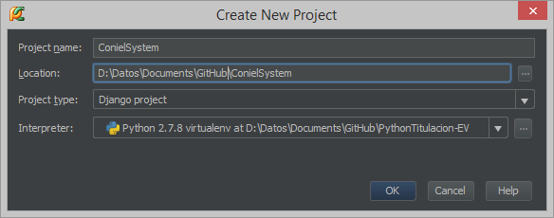

**Figura 29.** Ejemplo de creación de nuevo proyecto con Pycharm

**Fuente:** Jhonsson Córdova

* Se modifica las configuraciones del proyecto contenidas en el fichero settings.py para la ejecución correcta del servidor en base los puntos predefinidos que seguirá la aplicación.

...

# Database

# https://docs.djangoproject.com/en/1.6/ref/settings/#databases

DATABASES = {

'default': {

'ENGINE': 'django.db.backends.postgresql_psycopg2',

'NAME': 'Coniel',

'USER': 'postgres',

'PASSWORD': '*******',

'HOST': '127.0.0.1',

'PORT': '5432',

},

}

# Internationalization

# https://docs.djangoproject.com/en/1.6/topics/i18n/

LANGUAGE_CODE = 'es-ec'

TIME_ZONE = 'America/Guayaquil'

...

* Se crea la app de la misma manera, ésta se encarga de gestionar los usuarios y los accesos a la aplicación.

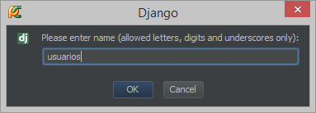

**Figura 30.** Ejemplo de crear nueva aplicación Django con Pycharm

**Fuente:** Jhonsson Córdova

* Se registra la app recientemente creada en el proyecto.

**Settings.py**

...

# Application definition

INSTALLED_APPS = (

'django.contrib.auth',

'django.contrib.contenttypes',

'django.contrib.sessions',

'django.contrib.messages',

'django.contrib.staticfiles',

'suit',

'django.contrib.admin',

'django_ajax',

'bootstrap3',

'serviciosWeb',

'busquedas',

'usuarios',

'ingresos',

'inventario',

'django_extensions',

)

...

* Tomando como base el proyecto de django se modifican los ficheros que se nos proporcionan para el desarrollo, se comienza a aplicar la lógica mediante modelos, los mismos que son la definición de las clases obtenidas en las fases previas de la presente metodología.

**Usuarios/models.py**

class usuarioSico(models.Model):

nombre = models.CharField(max_length=10, verbose_name='Nombre de Usuario en Sico')

clave = models.CharField(max_length=10, verbose_name='Contraseña en Sico')

contrato = models.ForeignKey('inventario.contrato')

def __unicode__(self):

return '%s - %s' % (self.nombre, self.contrato.num)

class Meta:

verbose_name='Usuario en Sico'

verbose_name_plural='Usuarios en Sico'

#MODICANDO EL MODELO POR DEFECTO USER

User.add_to_class('sesion_sico', models.CharField(max_length=2, null=True, blank=True))

User.add_to_class('usuario_sico', models.ManyToManyField(usuarioSico, blank=True, null=True))

**Inventario/models.py**

class contrato(models.Model):

num = models.CharField(max_length=10, primary_key=True, verbose_name='Número de Contrato')

descripcion = models.CharField(max_length=150, verbose_name='Descripción')

zonas = models.CharField(max_length=150, verbose_name='Zona(s)')

codigoInstalador = models.PositiveSmallIntegerField(verbose_name='Código de Instalador')

inicioVigencia = models.DateField(verbose_name='Vigente Desde')

finalVigencia = models.DateField(verbose_name='Vigente Hasta')

def __unicode__(self):

return self.num

* A continuación se registra las urls que son identificadas como válidas para esta aplicación editando el fichero urls.py.

admin.autodiscover()

urlpatterns = patterns('',

#Administración

url(r'^admin/', include(admin.site.urls)),

#Usuarios

url(r'^$', 'usuarios.views.main', name='main'),

url(r'^login$', "usuarios.views.ingreso", name='login'),

url(r'^logout$', 'usuarios.views.salir', name="logout"),

url(r'^home$', 'usuarios.views.home', name='home'),

* A continuación se modifica las vistas especificadas para cada url de esta manera se gestiona las peticiones de los usuarios.

def main(request):

#return render_to_response('main.html', {}, context_instance=RequestContext(request))

return ingreso(request)

@login_required()

def salir(request):

cerrarSico(request.user.sesion_sico)

request.user.sesion_sico = ''

request.user.save()

logout(request)

return HttpResponseRedirect('/login')

def cerrarSico(sesionAct):

c = manejadorDeConexion()

c.closeProgram(sesionAct)

def ingreso(request):

error = None

try:

if request.user.sesion_sico:

return home(request)

else:

salir(request)

except:

pass

if request.POST:

form = LogIn(request.POST)

if form.is_valid():

username = form.cleaned_data["usuario"]

password = form.cleaned_data["clave"]

contrato = form.cleaned_data["sico"]

user = authenticate(username=username, password=password)

if user is not None:

if user.is_active:

if user.sesion_sico:

error = "El Usuario especificado ya esta en uso."

try:

logout(request)

except:

pass

else:

try:

u = usuarioSico.objects.get(user=user, contrato=contrato)

except:

u = False

if isinstance(u, usuarioSico):

if integracion(u.nombre, u.clave, user):

login(request, user)

request.session['contrato'] = contrato

return HttpResponseRedirect('/home')

else:

error = 'El Sistema Comercial(Sico Cnel) no esta disponible por el momento...'

user.sesion_sico=''

user.save()

else:

error = 'El Usuario Especificado no cuenta con permisos necesarios para acceder al contarto'

elif username and password:

error = "Su Usuario o Contraseña no son correctos, Intentelo nuevamente."

form = LogIn()

return render_to_response('usuarios/login.html', {'f': form, 'errors': error},

context_instance=RequestContext(request))

@login_required()

def home(request):

print 'Sesion : %s' % request.user.sesion_sico

if request.user.sesion_sico:

return render_to_response('usuarios/home.html', {}, context_instance=RequestContext(request))

return HttpResponseRedirect('/login')

def integracion(u, c, user):

conn = None

while True:

conn = manejadorDeConexion()

user.sesion_sico = str(conn.getAvailableConnection())

if not User.objects.filter(sesion_sico=user.sesion_sico):

user.save()

break

return conn.openSession(connectionName=user.sesion_sico, usuario=u, contrasenia=c)

* Adicionalmente a través de la siguiente clase se gestionan las peticiones al terminal de PCOMM, y de esta manera logramos que nuestro servidor abra una terminal de datos por cada usuario logueado en el sistema.

import pythoncom

__author__ = 'Jhonsson'

from time import sleep

import win32com

import win32com.client

class manejadorDeConexion:

def __init__(self):

pythoncom.CoInitialize()

self.PCommConnMgr = win32com.client.Dispatch('PCOMM.autECLConnMgr')

self.connList = self.PCommConnMgr.autECLConnList

self.activeSession = None

self.activeConnection = ''

self.estado = False

def setActiveSession(self, connectionName):

self.activeSession = win32com.client.Dispatch("PCOMM.autECLSession")

if connectionName:

self.activeConnection = connectionName

self.activeSession.SetConnectionByName(self.activeConnection)

# return value from screen at position (row, col)

def getText(self, row, col, length=None, connectionName=None):

if connectionName is not None:

self.setActiveSession(connectionName)

if length is None:

self.activeSession.autECLPS.autECLFieldList.Refresh()

field = self.activeSession.autECLPS.autECLFieldList.FindFieldByRowCol(row, col)

length = field.Length

result = self.activeSession.autECLPS.GetText(row, col, length)

return result

def sendKeys(self, count, key, row=None, col=None, connectionName=None, wait=True):

n = 0

if connectionName is not None:

self.setActiveSession(connectionName)

while n < count:

if row is None or col is None:

self.activeSession.autECLPS.SendKeys("%s" % key)

else:

self.activeSession.autECLPS.SendKeys("%s" % key, row, col)

if wait:

if not self.activeSession.autECLOIA.WaitForAppAvailable(5000): return False

if not self.activeSession.autECLOIA.WaitForInputReady(5000): return False

n += 1

return True

def getAvailableConnection(self):

self.connList.Refresh()

self.activeConnection = chr(self.connList.Count + 65)

self.openProgram()

self.connList.Refresh()

return self.activeConnection

def openSession(self, connectionName=None, usuario="none", contrasenia="none"):

self.estado = False

if connectionName is not None:

self.setActiveSession(connectionName)

else:

self.setActiveSession(self.getAvailableConnection())

segundos = 10

while not self.activeSession.Ready and segundos >= 0:

print "la session no esta lista aun ..."

#return False

sleep(1)

segundos -= 1

if segundos >= 0:

if self.activeSession.autECLOIA.WaitForAppAvailable(5000):

if self.activeSession.autECLOIA.WaitForInputReady(5000):

print self.getText(22, 50, length=8)

print self.getText(21, 50, length=12)

if self.activeSession.autECLPS.WaitForString('USUARIO', 21, 50, 10000):

if self.sendKeys(1, usuario, row=21, col=63):

if self.sendKeys(1, contrasenia, row=22, col=63):

if self.sendKeys(6, '[enter]'):

self.estado = True

return self.estado

self.closeProgram(self.activeConnection, directo=True)

return self.estado

def openProgram(self):

print "Abriendo el Programa, Sesion: {0}".format(self.activeConnection)

self.PCommConnMgr.StartConnection(

"PROFILE=.\ControlSystem\pComm\sico\CNEL.WS CONNNAME={0} WINSTATE=MIN".format(self.activeConnection))

def closeProgram(self, connection, directo=False):

if not connection:

connection = self.activeConnection

try:

print "Cerrando el Programa, Sesion: {0}".format(connection)

if not directo:

if not self.activeSession:

self.setActiveSession(connection)

self.sendKeys(10, '[pf12]', connectionName=connection, wait=False)

self.PCommConnMgr.StopConnection(connection, "saveprofile=no")

except:

print "No se ha podido cerrar la sesion: {0}".format(connection)

* Se escriben los ficheros html que son interpretados por los navegadores de la siguiente manera dentro del directorio de templates del proyecto

**templates/base.html**

{% load staticfiles %}

{% load bootstrap3 %}

<!DOCTYPE html>

<html xmlns="http://www.w3.org/1999/xhtml" xml:lang="es" lang="es-ec">

<head>

<meta charset="utf-8">

<meta http-equiv="X-UA-Compatible" content="IE=edge">

<meta name="viewport" content="width=device-width, initial-scale=1">

<title id="title">

{% block title %}

P&#225;gina Sin T&#237;tulo

{% endblock %}

</title>

<!-- CSS de Bootstrap -->

<link href="{% static 'css/bootstrap.min.css' %}" rel="stylesheet" media="screen">

<link href="{% static 'css/bootstrap-theme.min.css' %}" rel="stylesheet" media="screen">

<!-- CSS de JQuery-UI -->

<link href="{% static 'css/jquery-ui.min.css' %}" rel="stylesheet" media="screen">

<link href="{% static 'css/jquery-ui.structure.min.css' %}" rel="stylesheet" media="screen">

<link href="{% static 'css/jquery-ui.theme.min.css' %}" rel="stylesheet" media="screen">

<!-- CSS Personal -->

<link href="{% static 'css/jhonsson.css' %}" rel="stylesheet" media="screen">

<!-- Favicon-->

<link id="favicon" rel="icon" type="image/x-icon" sizes="16x16" href="{% static 'favicon/favicon.ico' %}">

<link id="favicon2x" rel="icon" type="image/png" sizes="32x32" href="{% static 'favicon/favicon.png' %}">

<link rel="shortcut icon" type="image/png" href="{% static 'favicon/favicon.png' %}">

<!-- JS Librería jQuery -->

<script src="{% static 'js/jquery-1.11.1.js' %}"></script>

<script src="{% static 'js/jquery-ui.min.js' %}"></script>

<!-- JS de Bootstrap -->

<script src="{% static 'js/bootstrap.min.js' %}"></script>

<script src="{% static 'js/bootstrap-hover-dropdown.min.js' %}"></script>

<script src="{% static 'js/jhonsson.js' %}"></script>

<!-- JS Librería jQueryDajax respuestas asincronas -->

<script src="{% static 'js/jquery.ajax.js' %}"></script>

<script src="{% static 'js/jquery.ajax-plugin.js' %}"></script>

<script src="{% static 'js/jquery.dajax.core.js' %}"></script>

<!-- librerías opcionales que activan el soporte de HTML5 para IE8 -->

<!--[if lt IE 9]>

<script src="https://oss.maxcdn.com/libs/html5shiv/3.7.0/html5shiv.js"></script>

<script src="https://oss.maxcdn.com/libs/respond.js/1.4.2/respond.min.js"></script>

<![endif]-->

{% block jquery %}

<script>

var dx=$('document');

dx.ready(navegacion);

function navegacion()

{

$('#{{ nav }}').addClass('active');

}

</script>

{% endblock %}

</head>

<body onLoad="window.setTimeout('hora()',1000);">

<div id="wrap">

<nav class="navbar navbar-default navbar-fixed-top" role="navigation">

<div style="padding-right: 20px">

<div class="navbar-header">

<a href="{% url 'home' %}">

<img src="{% static 'img/logo2.png' %}" height="69px" width="240px">

</a>

</div>

<div class="navbar-collapse collapse">

{% block navTop %}

{% include "navTop.html" %}

{% endblock %}

</div><!--/.nav-collapse -->

</div>

</nav>

<div class="container-fluid">

<div class="row" >

<div class="col-sm-3 col-md-2 sidebar">

{% block navLeft %}

{% include "navLeft.html" %}

{% endblock %}

</div>

<div class="col-sm-9 col-md-10 main">

{% block content %}

<h1>Contenido</h1>

{% endblock %}

</div>

</div>

</div>

<div id="push"></div>

</div>

<footer id="footer" class="footer">

<div class="container text-center">

<p>Coniel System V 1.0 - 2014.<br>

<a href="#Acercade" class="text-info">Acerca de</a></p>

{% block footer %}

{% endblock %}

</div>

</footer>

{% block jqueryfooter %}

{% endblock %}

</body>

</html>

**Templates/usuarios/Login.html**

{% extends "base.html" %}

{% load bootstrap3 %}

{% load static %}

{% block title %}

Acceso al Sistema

{% endblock %}

{% block content %}

<div class="row">

<div class="col-sm-11 col-md-9">

<form role="form" class="form-signin" method="post" id="login-form" action="{% url 'login' %}">

{% csrf_token %}

<div class="panel panel-primary">

<div class="panel-heading">

<h8>

<span class="glyphicon glyphicon-log-in icon-white"></span>

Inicio se Sesi&oacute;n

</h8>

</div>

<div class="panel-body">

<div class="form-row control-group">

{{ f.usuario.label }}:

<div class="controls">

{% bootstrap_field f.usuario layout='inline' %}

</div>

</div>

<div class="form-row control-group">

{{ f.clave.label }}:

<div class="controls">

{% bootstrap_field f.clave layout='inline' %}

</div>

</div>

<div class="form-row control-group">

{{ f.sico.label }}:

<div class="controls">

{% bootstrap_field f.sico layout='inline' %}

</div>

</div>

<div class="form-row submit-row">

<input type="submit" class="btn btn-info" value="Ingresar"/>

</div>

{% if errors %}

<br>

<div class="alert alert-danger alert-dismissible">

<button type="button" class="close" data-dismiss="alert">&times;</button>

<label class="control-label small" for="inputError">

{{ errors }}

</label>

</div>

{% endif %}

</div>

</div>

<br>

<input type="hidden" name="next" value="{{ next }}"/>

</form>

</div>

<div class="col-sm-1 col-md-3"></div>

</div>

{% endblock %}

**Templates/usuarios/home.html**

{% extends 'base.html' %}

{% load staticfiles %}

{% block title %}

{{ user.first_name }} {{ user.last_name }}

{% endblock %}

{% block content %}

<div class="row" style="margin-top: 50px">

<div class="col-md-4 text-center">

<button type="button" class="btn btn-link btn-lg btn-block" onclick="newUrl('{% url 'buscarCuenta' %}')">

<img class="img-responsive center-block" src="{% static 'icons/Light_Search.png' %}"><h4>Buscar en Sico</h4>

</button>

</div>

<div class="col-md-4 text-center">

<button type="button" class="btn btn-link btn-lg btn-block" onclick="newUrl('{% url 'ingresarSico' %}')">

<img class="img-responsive center-block" src="{% static 'icons/Light_File.png' %}"><h4>Ingresar Información al Sistema</h4>

</button>

</div>

<div class="col-md-4 text-center">

<button type="button" class="btn btn-link btn-lg btn-block" onclick="newUrl('{% url 'listadeingresos' %}')">

<img class="img-responsive center-block" src="{% static 'icons/Light_Accept.png' %}"><h4>Actividades Realizadas</h4>

</button>

</div>

</div>

<div class="row" style="margin-top: 50px">

<div class="col-md-4 text-center">

<button type="button" class="btn btn-link btn-lg btn-block" onclick="newUrl('{% url 'cuadrillas' %}')">

<img class="img-responsive center-block" src="{% static 'icons/Light_Users.png' %}"><h4>Monitoreo de Cuadrillas</h4>

</button>

</div>

<div class="col-md-4 text-center">

<button type="button" class="btn btn-link btn-lg btn-block" onclick="newUrl('{% url 'reportes' %}')">

<img class="img-responsive center-block" src="{% static 'icons/Light_File_edit.png' %}"><h4>Reportes</h4>

</button>

</div>

<div class="col-md-4 text-center">

<button type="button" class="btn btn-link btn-lg btn-block">

<img class="img-responsive center-block" src="{% static 'icons/Light_Percent.png' %}"><h4>Avances de Obra</h4>

</button>

</div>

</div>

{% endblock %)

{% block footer %}

<!--footer-->

{% endblock %}

* Se utiliza el siguiente esquema para los ficheros estáticos del proyecto de entre los cuales se destaca el uso de Jquery y Bootstrap para añadir dinamismo y diseño a las paginar html.

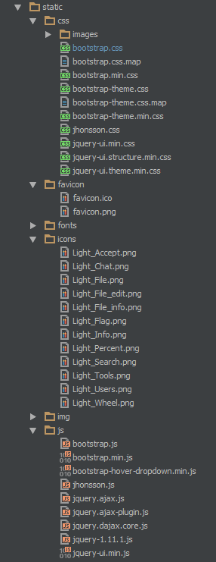

**Figura 31.** Detalle de la estructura de archivos estáticos del proyecto

**Fuente:** Jhonsson Córdova

* Finalmente se sincroniza con la base de datos los modelos descritos y se pone en marcha el servicio para comprobar el funcionamiento de la solución al primer caso de uso



**Figura 32.** Sincronización de Base de Datos

**Fuente:** Jhonsson Córdova



**Figura 33.** Levantar instancia del servidor

**Fuente:** Jhonsson Córdova

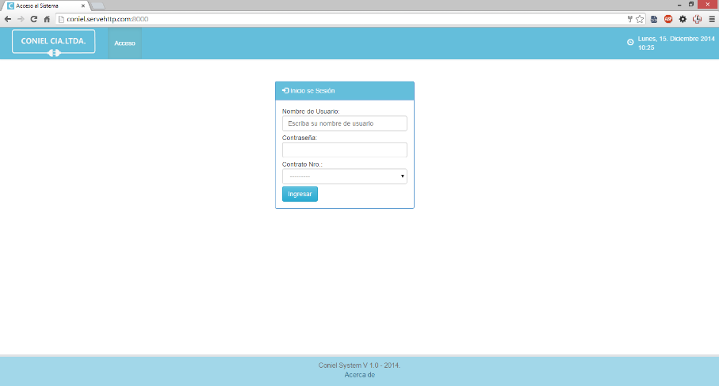

**Figura 34.** Implementación del Caso de Uso, Login de Usuario

**Fuente:** Jhonsson Córdova

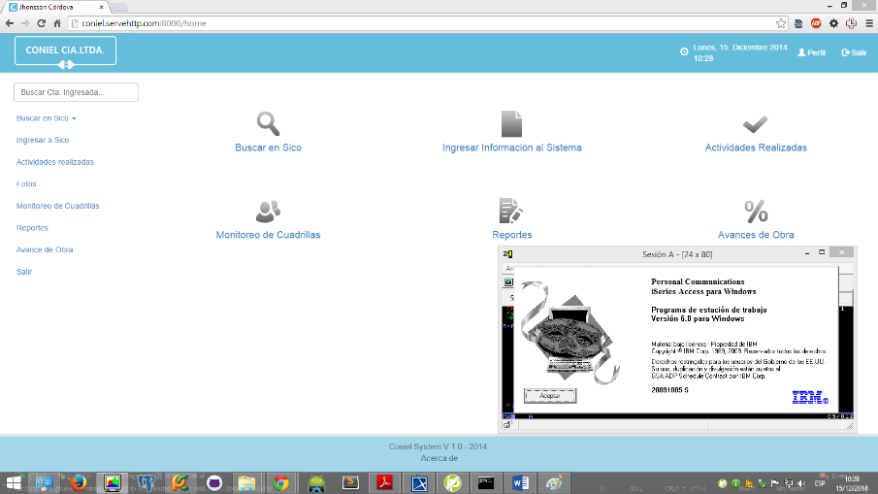

**Figura 35.** Inicio de sesión

**Fuente:** Jhonsson Córdova

## PRUEBAS Y CONTROL DE CALIDAD DE LA SOLUCIÓN

Esta parte del módulo define la calidad de las características de la aplicación web, además de especificar las pruebas que se ejecutarán a cada solución.

### REQUERIMIENTOS DE CALIDAD

Para la especificación de los requerimientos de calidad del sistema seguiremos el estándar ISO/IEC 9126 en cual define un Modelo para la calidad de la aplicación independiente de la tecnología que se esté usando, el cual especifica seis características de calidad las cuales detallamos a continuación:

#### Funcionalidad

La calidad de la funcionalidad se la evalúa analizando si el sistema cumple o no con las funciones detalladas en la fase de análisis y diseños del sistema donde se detallan los requisitos de la aplicación.

#### Confiabilidad

Define las condiciones específicas bajo las cuales el sistema va a mantener el rendimiento. Estas pruebas de confiabilidad se basan en probar la aplicación web para verificar y validar posibles errores que se puedan dar antes de que la solución sea implementada.

La solución propuesta en este proyecto ha sido probada en diferentes situaciones, tratando de detectar posibles errores en cualquier estado posible, para luego proceder a su depuración.

#### Usabilidad

Esta prueba permite identificar el esfuerzo que el usuario debe emplear para la utilización de la página web. En vista de que es uno de los aspectos más importantes, se lo revisará a profundidad haciendo énfasis en las siguientes características:

* **Tiempos de Respuestas**

La aplicación fue desarrollada para que los tiempos de respuesta en los procesos que realiza la compañía sean más rápido, y por más solicitudes que realice el usuario a través del sistema, el mismo responderá de manera inmediata.

* **Eficiencia de interacciones**

Esta característica define que el usuario podrá tener acceso al menú principal en todo momento, teniendo en cuenta esto en la aplicación web se puede visualizar el menú principal en todo momento, el mismo que estará ubicado en la parte izquierda de las páginas.

* **Colores**

La aplicación contiene armonía de colores, los que se usan son: celeste claro, blanco, gris (para las interfaces y botones), negro (para las fuentes).

* **Disposición del texto**

Las fuentes utilizadas son del tipo Sams-Serif, Monoespace, HelVetica Neue, Arial, Courier New que son fuentes que no tienen terminaciones curvas por lo que son fácil de entender. El color de la fuente negro en la mayoría de las páginas de la aplicación.

* **Estructura de navegación**

La aplicación tiene facilidad de navegación entre las páginas, ya que la estructura del menú principal se visualiza en la parte izquierda de las páginas, de esta manera es más fácil para el usuario ya que no tendrá dificultad de recordar que páginas visito.

#### Eficiencia

Esta característica se refleja los niveles de rendimiento de la aplicación y los recursos que usa, debido a que la aplicación es nueva no se puede tener con exactitud el análisis de carga que puede darse en un ambiente ya de producción, pero tomando en cuenta el ambiente de prueba al que ha sido sometido, la aplicación tiene un alto rendimiento de los procesos para lo que ha sido desarrollada.

#### Portabilidad

Esta característica define la facilidad que posee la aplicación para ser trasladada de un ambiente a otro. Tomando en consideración esto, se podría decir que la aplicación es portable ya que puede ser accedida desde cualquier navegador siempre y cuando se encuentre dentro de la red de la compañía.

**CÁPITULO IV**

# EVALUACIÓN DE RESULTADOS

## ELABORACIÓN DE INSTRUMENTOS SEGÚN TÉCNICAS DE RECOLECCIÓN DE INFORMACIÓN

### ENCUESTA

La encuesta es una técnica de recolección de información que funciona mediante la formulación de un cuestionario de preguntas previamente moderado destinado a una muestra o población los cuales comparten características específicas sobre un tema en común, además permiten la obtención de resultados para una posterior evaluación y toma de decisiones.

Para la tabulación de datos se realizó tres encuestas, una para los miembros del personal administrativo de Coniel Cia. Ltda. ANEXO 2.1, otra al Directivo encargado de la compañía ANEXO 2.2 y otra para profesionales en Informática ANEXO 2.3.

### Encuesta realizada al personal administrativo de Coniel Cia. Ltda.

* **Análisis e interpretación de resultados**

En las encuestas realizadas a los miembros del personal administrativo de Coniel Cia. Ltda., obtuvimos los siguientes resultados:

**CUADRO # 1**

**1.- ¿Ha utilizado aplicaciones web en su vida cotidiana como por ejemplo correos electrónicos o redes sociales?**

|  |  |  |
| --- | --- | --- |
| **RESPUESTA** | **NÚMERO** | **PORCENTAJE** |
| Si | 5 | 100% |
| No | 0 | 0% |
| **TOTAL** | **5** | **100%** |

**Tabla 13.** Resultados de pregunta # 1 - Encuesta a Usuarios

***Fuente:***Jhonsson Córdova

**Gráfico 1.** Resultados de pregunta # 1 - Encuesta a Usuarios

***Fuente:***Jhonsson Córdova

**ANÁLISIS E INTERPRETACIÓN DE LOS DATOS**

En el cuadro número uno podemos observar que 5 miembros del personal administrativo de Coniel Cia Ltda., que equivalen al 100% de la encuesta pueden utilizar aplicaciones web como aplicaciones de correos electrónicos o redes sociales, por lo que se comprueba la factibilidad del presente proyecto para el personal de la compañía.

**CUADRO # 2**

**2.- ¿Estas aplicaciones le permiten facilitar las actividades que realiza a diarios en su vida cotidiana?**

|  |  |  |
| --- | --- | --- |
| **RESPUESTA** | **NÚMERO** | **PORCENTAJE** |
| Mucho | 1 | 20% |
| Poco | 4 | 80% |
| Nada | 0 | 0% |
| **TOTAL** | **5** | **100%** |

**Tabla 14.** Resultados de pregunta # 2 - Encuesta a Usuarios

***Fuente:***Jhonsson Córdova

**Gráfico 2.** Resultados de pregunta # 2 - Encuesta a Usuarios

***Fuente:***Jhonsson Córdova

**ANÁLISIS E INTERPRETACIÓN DE LOS DATOS**

En el cuadro número dos podemos observar que 4 miembros del personal administrativo de Coniel Cia Ltda., que equivalen al 80% afirman que éstas aplicaciones le permiten facilitar no mucho las actividades que realizan a diarios en su vida cotidiana, una persona que equivale al 20%, afirma que este tipo de aplicaciones son muy útiles diariamente .

**CUADRO # 3**

**3.- ¿Cree Ud. que es necesario el uso de una aplicación web para el desarrollo de sus actividades administrativas dentro de la compañía Coniel Cia.Ltda?**

|  |  |  |
| --- | --- | --- |
| **RESPUESTA** | **NÚMERO** | **PORCENTAJE** |
| Si | 4 | 80% |
| No | 1 | 20% |
| **TOTAL** | **5** | **100%** |

**Tabla 15.** Resultados de pregunta # 3 - Encuesta a Usuarios

***Fuente:***Jhonsson Córdova

**Gráfico 3.** Resultados de pregunta # 3 - Encuesta a Usuarios

***Fuente:***Jhonsson Córdova

**ANÁLISIS E INTERPRETACIÓN DE LOS DATOS**

En el cuadro número tres podemos observar que 4 miembros del personal administrativo de Coniel Cia Ltda., que equivalen al 80% opinan que es necesario el uso de una aplicación web para el desarrollo de sus actividades administrativas dentro de la compañía, una persona que representa al 20%, opina que no es muy necesario la implementación de un sistema.

**CUADRO # 4**

**4.- ¿Le gustaría contar con una aplicación web que le permita agilizar el desarrollo de sus actividades administrativas?**

|  |  |  |
| --- | --- | --- |
| **RESPUESTA** | **NÚMERO** | **PORCENTAJE** |
| Si | 4 | 80% |
| No | 1 | 20% |
| **TOTAL** | **5** | **100%** |

**Tabla 16.** Resultados de pregunta # 4 - Encuesta a Usuarios

***Fuente:***Jhonsson Córdova

**Gráfico 4.** Resultados de pregunta # 4 - Encuesta a Usuarios

***Fuente:***Jhonsson Córdova

**ANÁLISIS E INTERPRETACIÓN DE LOS DATOS**

En el cuadro número cuatro podemos observar que 4 miembros del personal administrativo de Coniel Cia Ltda., que equivalen al 80% opinan que les gustaría contar con una aplicación web que le permita agilizar el desarrollo de sus actividades cotidianas, una persona que equivale al 20% opina que una aplicación web no es un solución eficiente a las actividades administrativas.

**CUADRO # 5**

**5.- ¿Cree Ud. que se puede disminuir el tiempo del manejo de información a través de una aplicación?**

|  |  |  |
| --- | --- | --- |
| **RESPUESTA** | **NÚMERO** | **PORCENTAJE** |
| Si | 4 | 80% |
| No | 1 | 20% |
| **TOTAL** | **5** | **100%** |

**Tabla 17.** Resultados de pregunta # 5 - Encuesta a Usuarios

***Fuente:***Jhonsson Córdova

**Gráfico 5.** Resultados de pregunta # 5 - Encuesta a Usuarios

***Fuente:***Jhonsson Córdova

**ANÁLISIS E INTERPRETACIÓN DE LOS DATOS**

En el cuadro número cinco podemos observar que 4 miembros del personal administrativo de Coniel Cia Ltda., que equivalen al 80%, creen que se puede disminuir el tiempo del manejo de información a través de una aplicación, el 20% representado por un empleado, supone que el trabajo no disminuirá con la implementación de una aplicación en la compañía.

**CUADRO # 6**

**6.- ¿Considera Ud. que la implementación de una aplicación garantizaría menos tiempo de capacitación que para el uso del actual sistema?**

|  |  |  |
| --- | --- | --- |
| **RESPUESTA** | **NÚMERO** | **PORCENTAJE** |
| Si | 4 | 80% |
| No | 1 | 20% |
| **TOTAL** | **5** | **100%** |

**Tabla 18.** Resultados de pregunta # 6 - Encuesta a Usuarios

***Fuente:***Jhonsson Córdova

**Gráfico 6.** Resultados de pregunta # 6 - Encuesta a Usuarios

***Fuente:***Jhonsson Córdova

**ANÁLISIS E INTERPRETACIÓN DE LOS DATOS**

En el cuadro número seis podemos observar que 4 miembros del personal administrativo de Coniel Cia Ltda., que equivalen al 80% opinan que la implementación de una aplicación garantizaría menos tiempo de capacitación que para el uso del actual sistema, una persona que equivale al 20% opina que con la implementación de un nuevo sistema de trabajo se incrementaría el tiempo de capacitación del personal.

**CUADRO # 7**

**7.- ¿Considera que el actual sistema para gestión de contratos de perdidas utilizado por la empresa se pueda mejorar?**

|  |  |  |
| --- | --- | --- |
| **RESPUESTA** | **NÚMERO** | **PORCENTAJE** |
| Si | 5 | 100% |
| No | 0 | 0% |
| **TOTAL** | **5** | **100%** |

**Tabla 19.** Resultados de pregunta # 7 - Encuesta a Usuarios

***Fuente:***Jhonsson Córdova

**Gráfico 7.** Resultados de pregunta # 7 - Encuesta a Usuarios

***Fuente:***Jhonsson Córdova

**ANÁLISIS E INTERPRETACIÓN DE LOS DATOS**

En el cuadro número siete podemos observar que 5 miembros del personal administrativo de Coniel Cia Ltda., que equivalen al 100% opinan que el actual sistema para gestión de contratos de pérdidas utilizado por la empresa se ha mejorado.

**CUADRO # 8**

**8.- ¿Considera que el manejo del inventario de materiales se puede mejorar?**

|  |  |  |
| --- | --- | --- |
| **RESPUESTA** | **NÚMERO** | **PORCENTAJE** |
| Si | 5 | 100% |
| No | 0 | 0% |
| **TOTAL** | **5** | **100%** |

**Tabla 20.** Resultados de pregunta # 8 - Encuesta a Usuarios

***Fuente:***Jhonsson Córdova

**Gráfico 8.** Resultados de pregunta # 8 - Encuesta a Usuarios

***Fuente:***Jhonsson Córdova

**ANÁLISIS E INTERPRETACIÓN DE LOS DATOS**

En el cuadro número ocho podemos observar que 5 miembros del personal administrativo de Coniel Cia Ltda., que equivalen al 100% opinan que el manejo del inventario de materiales se ha mejorado.

### Encuesta realizada al representante legal de Coniel Cia. Ltda.

* **Análisis e interpretación de resultados**

En las encuestas realizadas al representante legal de Coniel Cia. Ltda., obtuvimos los siguientes resultados:

**CUADRO # 1**

**1.- ¿Permitiría la implementación de nuevas tecnologías para automatizar los procesos Administrativos que realiza la compañía a su cargo?**

|  |  |  |
| --- | --- | --- |
| **RESPUESTA** | **NÚMERO** | **PORCENTAJE** |
| Si | 1 | 100% |
| No | 0 | 0% |
| **TOTAL** | **1** | **100%** |

**Tabla 21.** Resultados de pregunta # 1 - Encuesta a Directivo de la Empresa

***Fuente:***Jhonsson Córdova

**Gráfico 9.** Resultados de pregunta # 1 - Encuesta a Directivo de la Empresa

***Fuente:***Jhonsson Córdova

**ANÁLISIS E INTERPRETACIÓN DE LOS DATOS**

En el cuadro número uno vemos que un directivo que equivale el 100% de los encuestados si permitiría la implementación nuevas tecnologías para automatizar los procesos Administrativos que realiza la compañía.

**CUADRO # 2**

**2.- ¿Cree Ud. que es necesario implementar una aplicación para la gestión de las actividades administrativas de la compañía a su cargo?**

|  |  |  |
| --- | --- | --- |
| **RESPUESTA** | **NÚMERO** | **PORCENTAJE** |
| Si | 1 | 100% |
| No | 0 | 0% |
| **TOTAL** | **1** | **100%** |

**Tabla 22.** Resultados de pregunta # 2 - Encuesta a Directivo de la Empresa

***Fuente:***Jhonsson Córdova

**Gráfico 10.** Resultados de pregunta # 2 - Encuesta a Directivo de la Empresa

***Fuente:***Jhonsson Córdova

**ANÁLISIS E INTERPRETACIÓN DE LOS DATOS**

En el cuadro número dos vemos que un directivo que equivale el 100% cree que es necesario implementar una aplicación móvil para la gestión de las actividades Administrativas en la empresa.

**CUADRO # 3**

**3.- ¿El personal Administrativo está relacionado con el uso de algún software o aplicación tecnológica para la gestión de sus actividades?**

|  |  |  |
| --- | --- | --- |
| **RESPUESTA** | **NÚMERO** | **PORCENTAJE** |
| Si | 1 | 100% |
| No | 0 | 0% |
| **TOTAL** | **1** | **100%** |

**Tabla 23.** Resultados de pregunta # 3 - Encuesta a Directivo de la Empresa

***Fuente:***Jhonsson Córdova

**Gráfico 11.** Resultados de pregunta # 3 - Encuesta a Directivo de la Empresa

***Fuente:***Jhonsson Córdova

**ANÁLISIS E INTERPRETACIÓN DE LOS DATOS**

En el cuadro número tres vemos que un directivo que equivale el 100% afirma que el personal administrativo está relacionado con al menos un software o aplicación para la gestión de las actividades administrativas.

**CUADRO # 4**

**4.- ¿Qué le parece la implementación de la aplicación web CONIEL SYSTEM en la compañía a su cargo?**

|  |  |  |
| --- | --- | --- |
| **RESPUESTA** | **NÚMERO** | **PORCENTAJE** |
| Interesante | 1 | 100% |
| Relevante | 0 | 0% |
| Sin Interés | 0 | 0% |
| **TOTAL** | **1** | **100%** |

**Tabla 24.** Resultados de pregunta # 4 - Encuesta a Directivo de la Empresa

***Fuente:***Jhonsson Córdova

**Gráfico 12.** Resultados de pregunta # 4 - Encuesta a Directivo de la Empresa

***Fuente:***Jhonsson Córdova

**ANÁLISIS E INTERPRETACIÓN DE LOS DATOS**

En el cuadro número cuatro vemos que un directivo que equivale el 100% opina que le parece interesante la implementación de la aplicación web CONIEL SYSTEM en la compañía.

**CUADRO # 5**

**5.- ¿Cuánto aporta la aplicación CONIEL SYSTEM en el desarrollo productivo de la compañía a su cargo?**

|  |  |  |
| --- | --- | --- |
| **RESPUESTA** | **NÚMERO** | **PORCENTAJE** |
| Mucho | 1 | 100% |
| Poco | 0 | 0% |
| Nada | 0 | 0% |
| **TOTAL** | **1** | **100%** |

**Tabla 25.** Resultados de pregunta # 5 - Encuesta a Directivo de la Empresa

***Fuente:***Jhonsson Córdova

**Gráfico 13.** Resultados de pregunta # 5 - Encuesta a Directivo de la Empresa

***Fuente:***Jhonsson Córdova

**ANÁLISIS E INTERPRETACIÓN DE LOS DATOS**

En el cuadro número cinco vemos que un directivo que equivale el 100% opina que la aplicación CONIEL SYSTEM aportará mucho en lo que respecta a desarrollo productivo de la compañía.

### Encuesta realizada a profesionales en informática.

* **Análisis e interpretación de resultados**

En las encuestas realizadas a profesionales en informática, obtuvimos los siguientes resultados:

**CUADRO # 1**

**1.- ¿Considera factible la implementación de aplicaciones web para la gestión de actividades administrativas?**

|  |  |  |
| --- | --- | --- |
| **RESPUESTA** | **NÚMERO** | **PORCENTAJE** |
| Si | 5 | 100% |
| No | 0 | 0% |
| **TOTAL** | **5** | **100%** |

**Tabla 26.** Resultados de pregunta # 1 - Encuesta a Profesionales Informáticos

***Fuente:***Jhonsson Córdova

**Gráfico 14.** Resultados de pregunta # 1 - Encuesta a Profesionales Informáticos

***Fuente:***Jhonsson Córdova

**ANÁLISIS E INTERPRETACIÓN DE LOS DATOS**

En el cuadro número uno vemos que cinco profesionales informáticos que equivale el 100% de los encuestados consideran que es factible la implementación de aplicaciones web para la gestión de actividades administrativas.

**CUADRO # 2**

**2.- ¿Qué le parece el patrón de diseño MVC (Modelo Vista Controlador) que implementa Django?**

|  |  |  |
| --- | --- | --- |
| **RESPUESTA** | **NÚMERO** | **PORCENTAJE** |
| Novedoso | 4 | 80% |
| Regular | 1 | 20% |
| No necesario | 0 | 0% |
| **TOTAL** | **5** | **100%** |

**Tabla 27.** Resultados de pregunta # 2 - Encuesta a Profesionales Informáticos

***Fuente:***Jhonsson Córdova

**Gráfico 15.** Resultados de pregunta # 2 - Encuesta a Profesionales Informáticos.

***Fuente:***Jhonsson Córdova

**ANÁLISIS E INTERPRETACIÓN DE LOS DATOS**

En el cuadro número dos vemos que cuatro profesionales informáticos que equivale al 80% de los encuestados consideran que el patrón de diseño MVC (Modelo Vista Controlador) que implementa Django es novedoso, un ingeniero que representa el 20% de la población estadística por otra parte lo considera un patrón como cualquier otro en el desarrollo de aplicaciones.

**CUADRO # 3**

**3.- ¿Qué le parece el Framework de desarrollo Django?**

|  |  |  |
| --- | --- | --- |
| **RESPUESTA** | **NÚMERO** | **PORCENTAJE** |
| Interesante | 4 | 80% |
| Regular | 1 | 20% |
| No necesario | 0 | 0% |
| **TOTAL** | **5** | **100%** |

**Tabla 28.** Resultados de pregunta # 3 - Encuesta a Profesionales Informáticos

***Fuente:***Jhonsson Córdova

**Gráfico 16.** Resultados de pregunta # 3 - Encuesta a Profesionales Informáticos

***Fuente:***Jhonsson Córdova

**ANÁLISIS E INTERPRETACIÓN DE LOS DATOS**

En el cuadro número tres observamos que cuatro profesionales informáticos que equivale al 80% de los encuestados consideran que parece el Framework de desarrollo Django es interesante, un ingeniero que representa el 20% de la población encuestada por otra parte lo considera un framework como cualquier otro en el desarrollo de aplicaciones.

**CUADRO # 4**

**4.- El empleo de la metodología UWE orientada al desarrollo de aplicaciones web es:**

|  |  |  |
| --- | --- | --- |
| **RESPUESTA** | **NÚMERO** | **PORCENTAJE** |
| Optima | 4 | 80% |
| Relevante | 1 | 20% |
| No es muy empleada | 0 | 0% |
| **TOTAL** | **5** | **100%** |

**Tabla 29.** Resultados de pregunta # 4 - Encuesta a Profesionales Informáticos

***Fuente:***Jhonsson Córdova

**Gráfico 17.** Resultados de pregunta # 4 - Encuesta a Profesionales Informáticos

***Fuente:***Jhonsson Córdova

**ANÁLISIS E INTERPRETACIÓN DE LOS DATOS**

En el cuadro número cuatro observamos que cuatro profesionales informáticos que equivale al 80% de los encuestados opinan que emplear la metodología UWE orientada al desarrollo de aplicaciones web es óptima para el desarrollo de aplicaciones y sitios web, un ingeniero que representa el 20% de la población encuestada por otra parte lo considera a la metodología uwe únicamente relevante en el desarrollo.

**CUADRO # 5**

**5.- ¿Qué tal le parece el desarrollo de Aplicaciones Web bajo el lenguaje de programación Python?**

|  |  |  |
| --- | --- | --- |
| **RESPUESTA** | **NÚMERO** | **PORCENTAJE** |
| Difícil | 1 | 20% |
| Fácil | 4 | 80% |
| No he probado | 0 | 0% |
| **TOTAL** | **5** | **100%** |

**Tabla 30.** Resultados de pregunta # 5 - Encuesta a Profesionales Informáticos

***Fuente:***Jhonsson Córdova

**Gráfico 18.** Resultados de pregunta # 5 - Encuesta a Profesionales Informáticos

***Fuente:***Jhonsson Córdova

**ANÁLISIS E INTERPRETACIÓN DE LOS DATOS**

En el cuadro número cinco observamos que cuatro profesionales informáticos que equivale al 80% de los encuestados opinan que el desarrollo de Aplicaciones Web bajo el lenguaje de programación Python es fácil gracias a la utilización del framework Django, un ingeniero que representa el 20% de los encuestados asegura que python es difícil.

# CONCLUSIONES Y RECOMENDACIONES

## CONCLUSIONES

* Se realizó el análisis de los requisitos obtenidos a través del uso de técnicas de recolección de información.
* Se diseñó la interfaz de la aplicación tomando en consideración los requerimientos de usuario.
* Se desarrolló la aplicación web, en función de los requisitos de usuarios obteniendo así un sistema funcional y dinámico.
* Se realizó pruebas de funcionamiento de la aplicación para validar y corroborar posibles errores de ejecución.
* Se implementó un servidor web interno con el fin de centralizar la información.

## RECOMENDACIONES

* Se recomienda utilizar la técnica adecuada en base a la metodología para la recolección de requisitos.
* Se recomienda diseñar interfaces de usuario amigables y de fácil uso.
* Para el desarrollo de la aplicación es necesario conocer la lógica de negocio e interpretar la funcionalidad que el usuario desea.

* Se recomienda realizar pruebas periódicas a la aplicación para tener un control de su funcionamiento
* Se recomienda realizar mantenimiento periódico al servidor web para prevenir posibles fallos o pérdidas de información.

# GLOSARIO

**Bootstrap:** Es una colección de herramientas que permite crear sitios o páginas web con diseño responsive.

**CSS3:** Estilos en cascada que definen cómo mostrar los elementos HTML

**Django:** Es un framework de desarrollo web que permite crear aplicaciones en menos tiempo y con menos líneas de código.

**HTML5:** Es un lenguaje para el desarrollo de aplicaciones web basado en las marcas de hipertexto

**JavaScript:** Es un lenguaje que permite añadir dinamismo a las aplicaciones web.

**JQuery:** Conjunto de buenas prácticas de javaScript.

**PCOMM:** (Personal Communications Iseries Access) es un programa de estación de trabajo de IBM que se conecta a un servidor As 400.

**PostgreSQL:** Es un sistema de gestión de bases de datos orientadas a objetos.

**Python:** Es un lenguaje de programación interpretado, multiplataforma y orientado a objetos

**Uwe:** Metodología basada en el proceso unificado y UML para el desarrollo de aplicaciones web.

# BIBLIOGRAFÍA

Álvarez, M. (19 de Noviembre de 2003). *Desarrollo Web*. Obtenido de http://www.desarrolloweb.com/articulos/1325.php

Álvarez, M. (2012). *http://www.desarrolloweb.com/*. Obtenido de http://www.desarrolloweb.com/articulos/introduccion-jquery.html

Bahit, E. (2012). *Python para principiantes.* Autoedición.

Cárdenas, L., & Gracia, J. (11 de Mayo de 2009). *Web Stilo*. Obtenido de http://www.webestilo.com/javascript/js00.phtml

Coniel Cia.Ltda. (12 de Abril de 2013). Datos Informativos de Coniel Cia.Ltda. Machala, El Oro, Ecuador.

Denzer, P. (23 de Octubre de 2002). *Profesores Utfs.* Obtenido de http://profesores.elo.utfsm.cl/~agv/elo330/2s02/projects/denzer/informe.pdf

Fernández Montoro, A. (2014). *Python3 al descubierto.* España: RC Libros.

Gauchat, J. (2013). *El gran libro de HTML5, CSS3 y Javascript.* Marcombo.

Gibert Ginestà, M., & Pérez Mora, O. (2012). *http://ocw.uoc.edu/.* Obtenido de http://ocw.uoc.edu/computer-science-technology-and-multimedia/bases-de-datos/bases-de-datos/P06_M2109_02152.pdf

González Duque, R. (2010). *Python para todos.* España: Autoedición.

Gutiérrez, J. (s.f). *http://www.lsi.us.es/.* Obtenido de http://www.lsi.us.es/~javierj/investigacion_ficheros/Framework.pdf

Holovaty, A., & Kaplan-Moss, J. (2010). *Django 1.0.* Autoedición.

IBM. (2003). *Host Access Class Library.*

Koch, N., Knapp, A., Zhang, G., & Baumeister, H. (2008). *Web Engineering: Modelling and Implementing Web Applications.* London: Springer.

Ludwing, M. (2013). *http://uwe.pst.ifi.lmu.de/*. Obtenido de http://uwe.pst.ifi.lmu.de/teachingTutorialSpanish.html

Luján, S. (2012). *Programación de aplicaciones web: Historia, Principios Básicos y Clientes Web.* España: Club Universitario.

Martínez, R. (2 de 10 de 2010). *Postgresql.org.es*. Obtenido de http://www.postgresql.org.es/sobre_postgresql

Martínez, R. (2 de Octubre de 2010). *PostgreSQL-ES*. Recuperado el 15 de Mayo de 2014, de http://www.postgresql.org.es/sobre_postgresql

Muñoz, F. (10 de Mayo de 2011). *SlideShare*. Obtenido de http://es.slideshare.net/fjosemunoz/aplicacion-web-presentacion-impress

Murphey, R. (2013). *Fundamentos de Jquery.* OpenLibra.

Pavan, B. (28 de Mayo de 2013). *Bitelia.* Obtenido de http://bitelia.com/2013/05/entendiendo-html5-guia-para-principiantes

Pavón Maestras, J. (2012). *http://www.fdi.ucm.es/.* Obtenido de http://www.fdi.ucm.es/profesor/jpavon/web/11-Introduccion-TecnologiasWeb.pdf

PostgreSQL.org. (2 de 10 de 2010). *http://www.postgresql.org.es/*. Obtenido de http://www.postgresql.org.es/sobre_postgresql

Refsnes Data. (2011). *http://www.w3schools.com/*. Obtenido de http://www.w3schools.com/bootstrap/bootstrap_intro.asp

Rodríguez Guerra, J. (25 de Enero de 2014). *Computer Hoy*. Obtenido de http://computerhoy.com/noticias/internet/descubre-que-es-django-framework-web-moda-8641

Sánchez, J. (29 de Septiembre de 2006). *Jordisan.Net*. Obtenido de http://jordisan.net/blog/2006/que-es-un-framework/

Vega, J., & Vab Der Henst, C. (junio de 2011). *http://mlw.io/*. Obtenido de http://mlw.io/guia-html5/

Wium Lie , H., & Bos, B. (2005). *Cascading Style Sheets – designing for the Web* ((3rd ed.) ed.). Noruega: Addison-Wesley.

# ANEXO #1

# MANUAL DE LA APLICACIÓN

Escribimos en la barra de direcciones del navegador preferido la ruta correspondiente a la aplicación y pulse enter.



**Figura 36.** Dominio del sistema

***Fuente:***Jhonsson Córdova

Luego, se cargará el dominio de la aplicación, una vez cargada la página se obtendrá la interfaz de ingreso al sistema presentada a continuación.

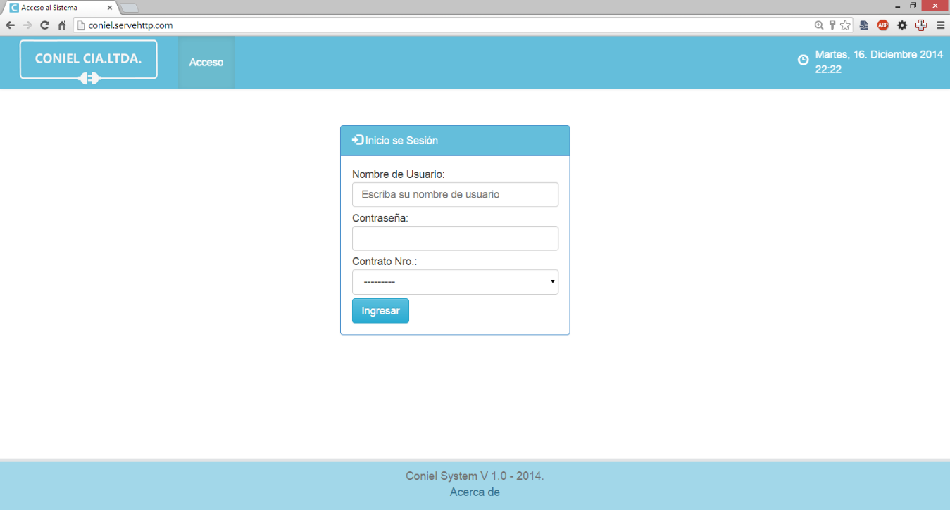

**Figura 37.** Aplicación en ejecución

***Fuente:***Jhonsson Córdova

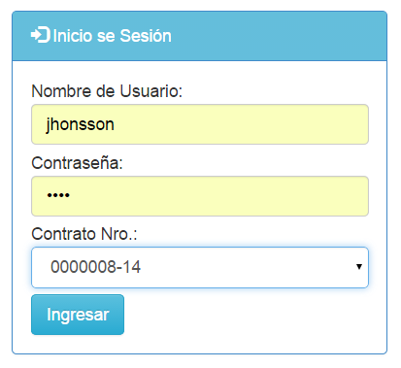Procedemos a llenar con la información que nos proporciona la administración de la compañía donde se administra el sistema y se tiene asignado cada usuario y registrado cada contrato en ejecución.

Datos de acceso proporcionados por Coniel Cia. Ltda.

**Figura 38.** Ingreso de Datos de Usuario

***Fuente:***Jhonsson Córdova

Al ingresar con los daros correctos la aplicación nos mostrara un menú principal con las siguientes opciones:

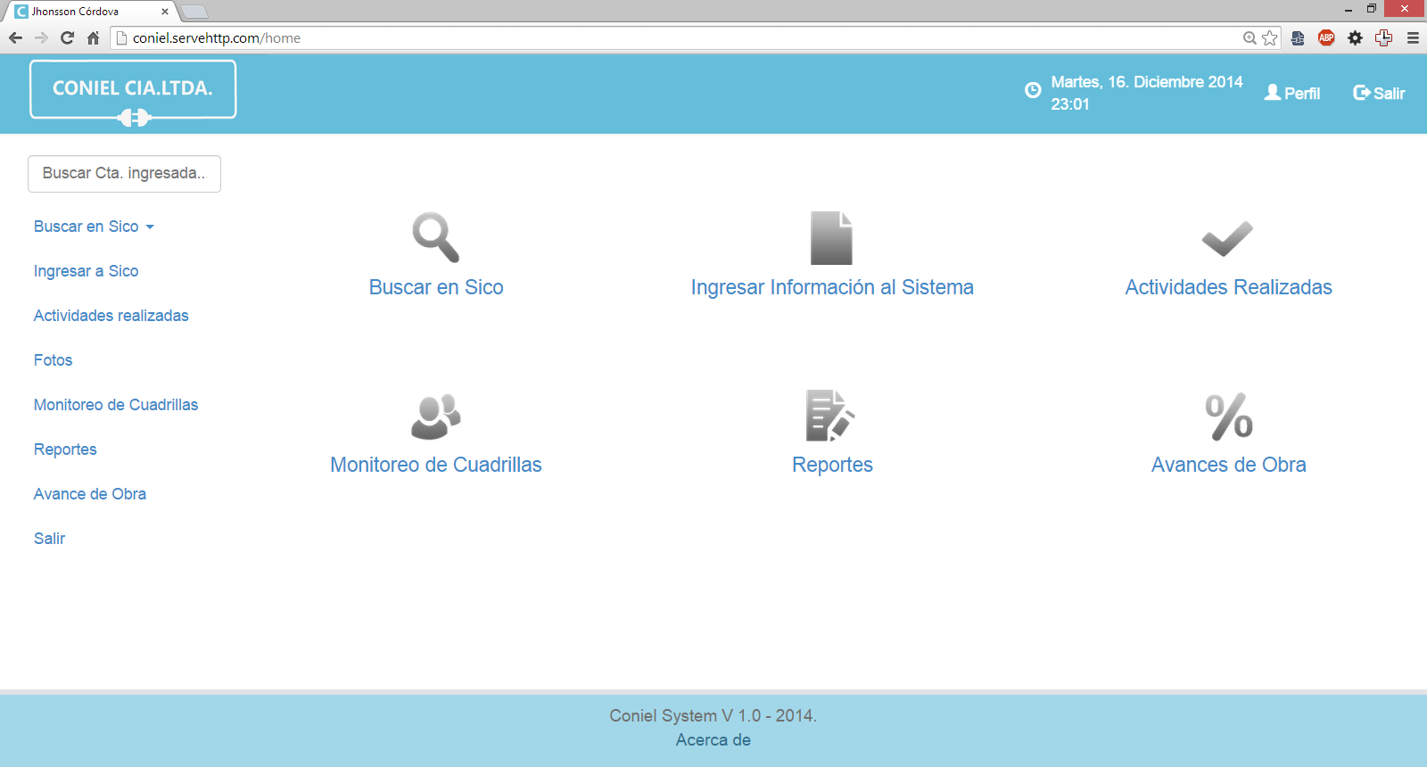

**Figura 39.** Pantalla Principal del sistema

***Fuente:***Jhonsson Córdova

A continuación se describirán todas las opciones del sistema y sus respectivas funcionalidades:

* **Home :** Acceso rápido al menú principal de la aplicación



**Figura 40**. Home del sistema

***Fuente:***Jhonsson Córdova

* **Salir :** Permite salir del sistema



**Figura 41.** Salir del sistema

***Fuente:***Jhonsson Córdova

* **Perfil:** Acceder al perfil del usuario para realizar el cambio de nombre de usuario.



**Figura 42.** Perfil de usuario

***Fuente:***Jhonsson Córdova

* **Barra de Navegación:** La barra de navegación de la aplicación nos permite acceso fácil y rápido a las opciones principales del sistema de tal manera que todas las opciones estén disponibles sin importar la actividad que se esté realizando, otorgando de esta manera una alta disponibilidad de las opciones.

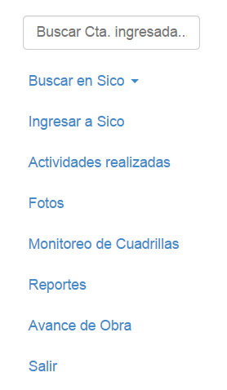

**Figura 43. Barra de Navegación**

***Fuente:***Jhonsson Córdova

Se procede a detallar las opciones contenidas en la barra de navegación:

* + **Búsqueda rápida:** Nos da apertura para buscar actividades realizadas durante el transcurso del contrato sin necesidad de listar las actividades en la interfaz de actividades realizadas:

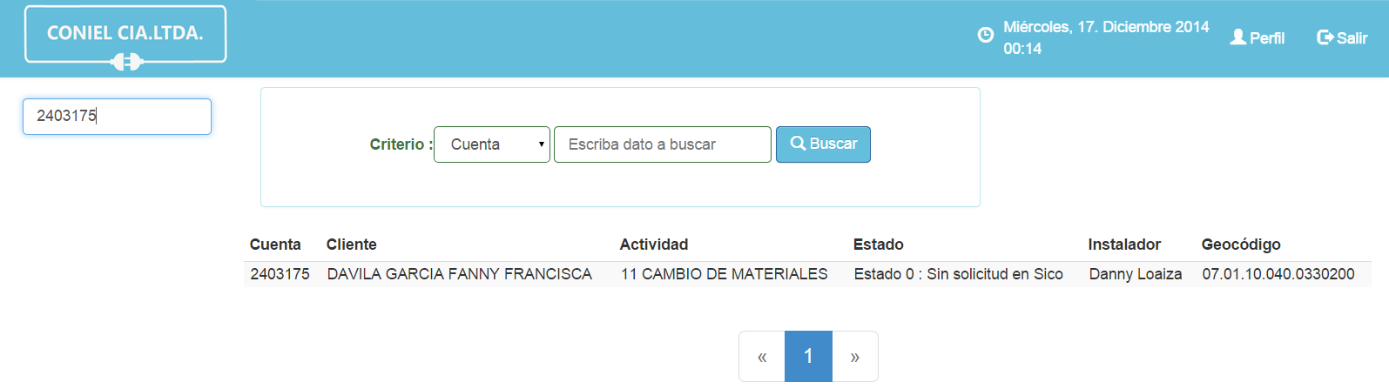

***Fuente:***Jhonsson Córdova

**Figura 44.** Ejemplo de Búsqueda rápida

* + **Buscar en Sico:** Esta opción permite buscar directamente en el sistema Sico Cnel y obtener información de clientes registrados en el mismo, esta opción es gestionada por el servidor accediendo a un terminal asociado al usuario del sistema local el mismo que lleva predefinido por administración un usuario de Sico para el intercambio de datos. Las búsquedas se las puede realizar por criterios, esta opción de barra de navegación está asociada a la opción de menú principal con el mismo nombre y a continuación se muestra un detalle de función.

**Figura 45.** Opciones de Búsqueda en Sico

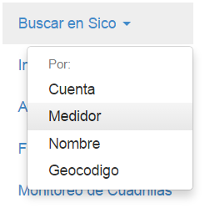

***Fuente:***Jhonsson Córdova

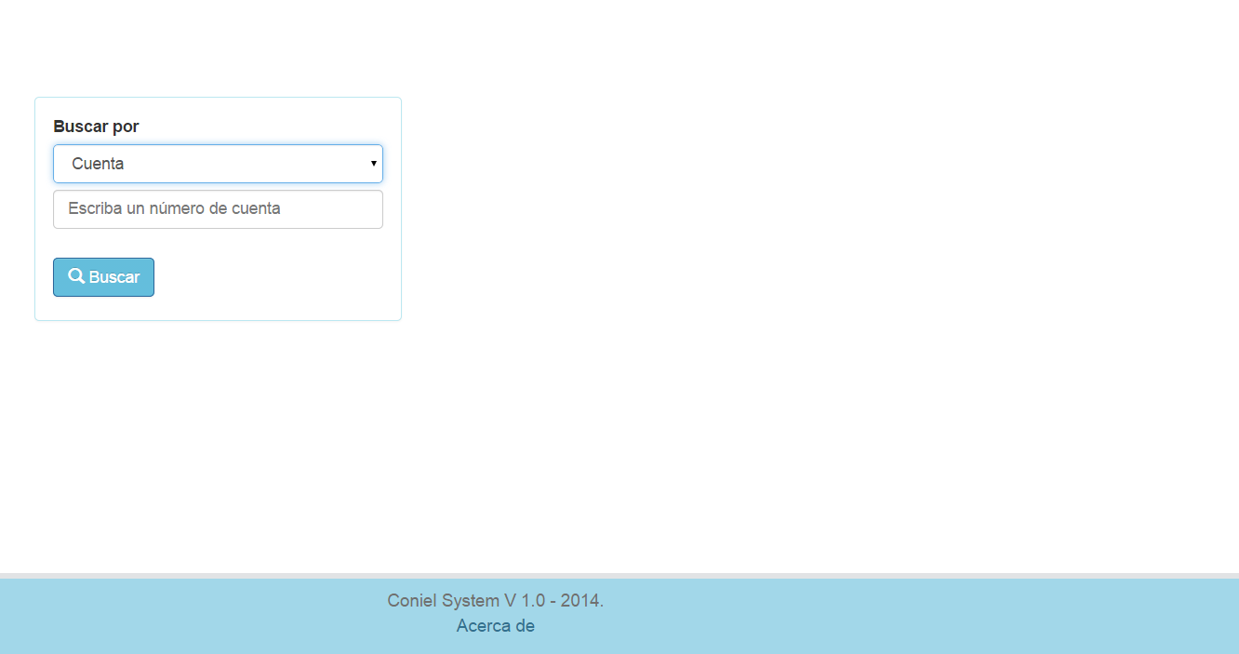

**Figura 46.** Interfaz de Búsqueda en Sico

***Fuente:***Jhonsson Córdova

* + **Ingresar a Sico:** Esta opción está asociada a la opción de menú principal “Ingresar Información al Sistema” de tal manera que permiten el registro de información de las actividades realizadas dentro de determinado contrato, a continuación se muestra un resumen de la interfaz:

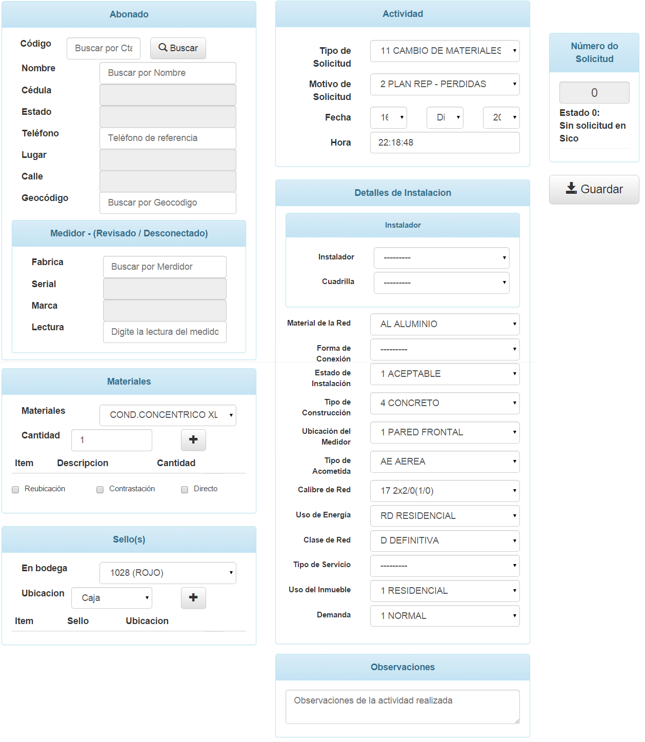

**Figura 47.** Interfaz Ingreso (Guardado)

Permite guardar la actividad en los registros de Coniel Cia Ltda.

Buscar cliente en sico según criterio.

Agregar material a la actividad

Agregar sellos a la actividad

***Fuente:***Jhonsson Córdova

Posterior a guardar la actividad llenando correctamente los datos se puede proceder a ingresar la información al sistema esto se realiza a través de la conexión del servidor con el cliente Sico Cnel.

* + **Actividades realizadas:** Asociada a la opción de menú principal del mismo nombre permite listar todas las actividades realizadas en lo que va de contrato así como también buscar una en específico basado en criterio de búsqueda, cada actividad es susceptible a clic y permite la edición de cada actividad por separado para una gestión más eficiente de las actividades, a continuación se presenta la funcionalidad:

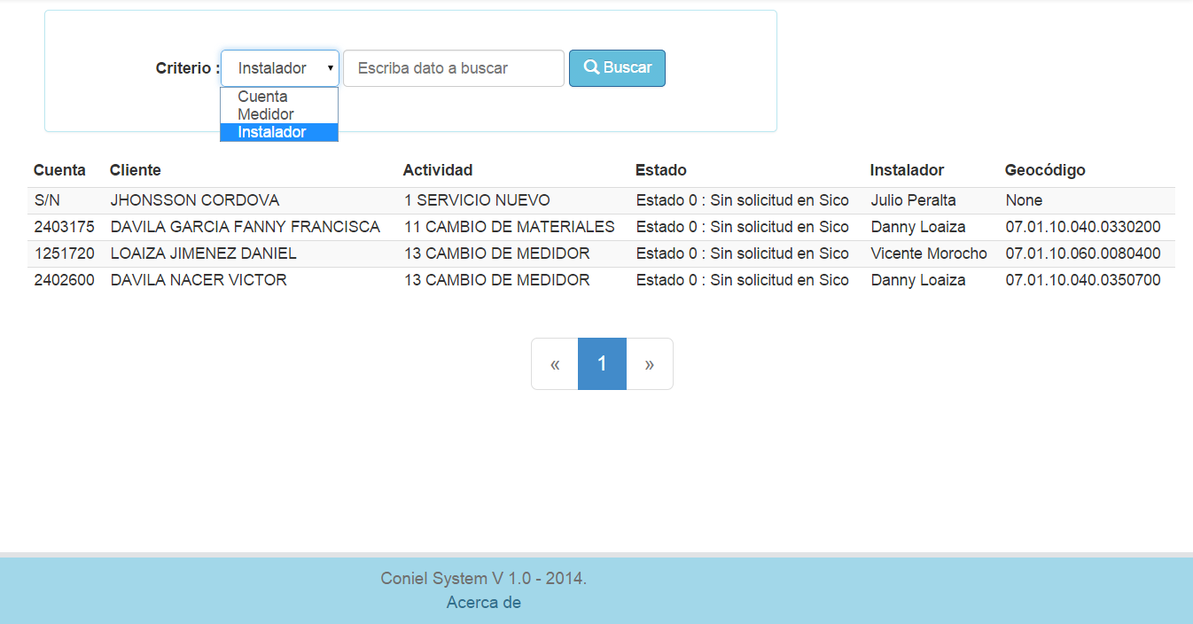

**Figura 48.** Interfaz de Búsqueda de actividades realizadas

***Fuente:***Jhonsson Córdova

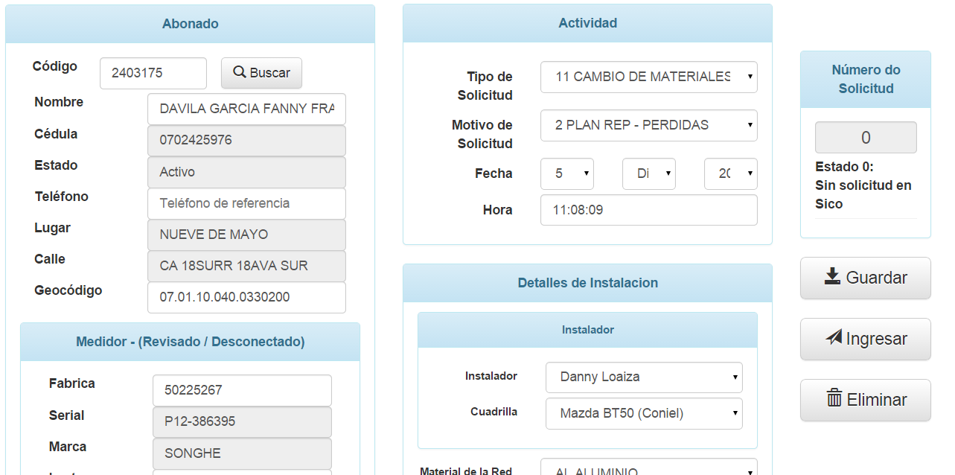

**Figura 49.** Interfaz de Ingreso, Edición y Eliminación de actividad

***Fuente:***Jhonsson Córdova

* + **Fotos:** Posee una interfaz similar a la interfaz de lista de actividades con la diferencia de que esta opción permite la gestión de las fotografías de cada actividad individualmente al seleccionar una actividad realizada.

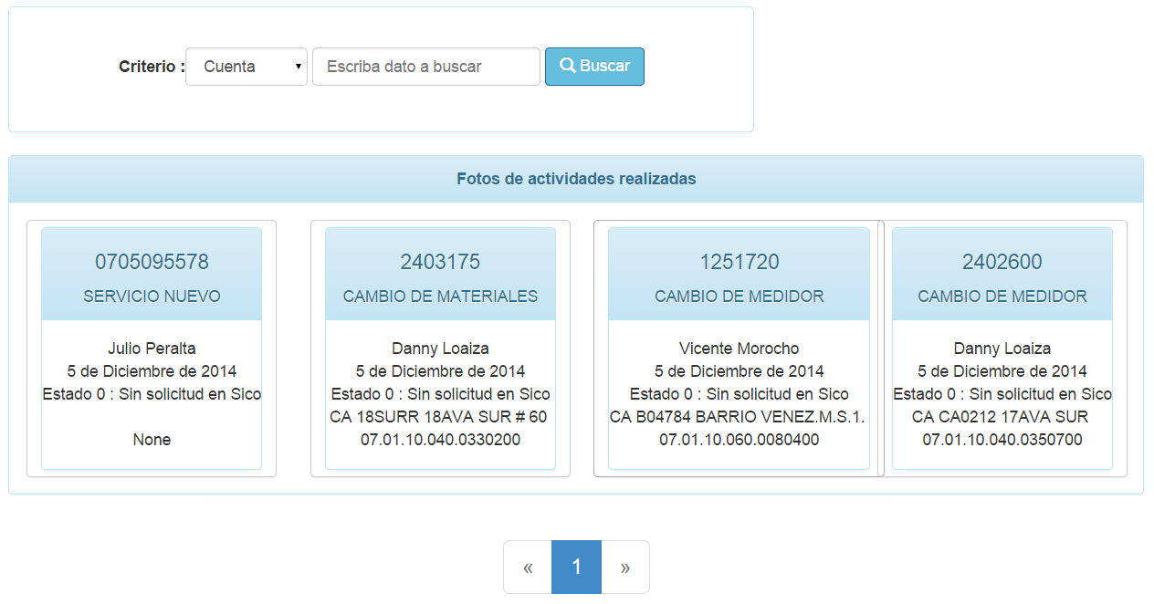

**Figura 50.** Interfaz de Fotos de Actividades

***Fuente:***Jhonsson Córdova

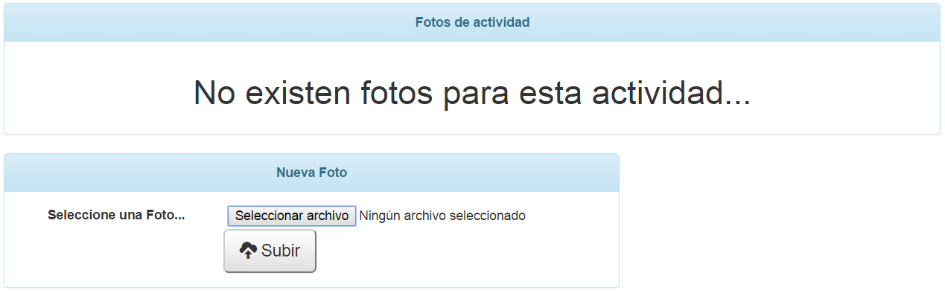

**Figura 51.** Interfaz de Fotos de una actividad

***Fuente:***Jhonsson Córdova

* + **Monitoreo de Cuadrillas:** Nos brinda una interfaz dinámica que nos muestra en tiempo real la posición de determinado grupo de trabajo, ayudando de esta manera a la toma de decisiones por parte de la administración de Coniel Cia. Ltda., esta opción esta enlazada a la opción de menú principal con el mismo nombre.

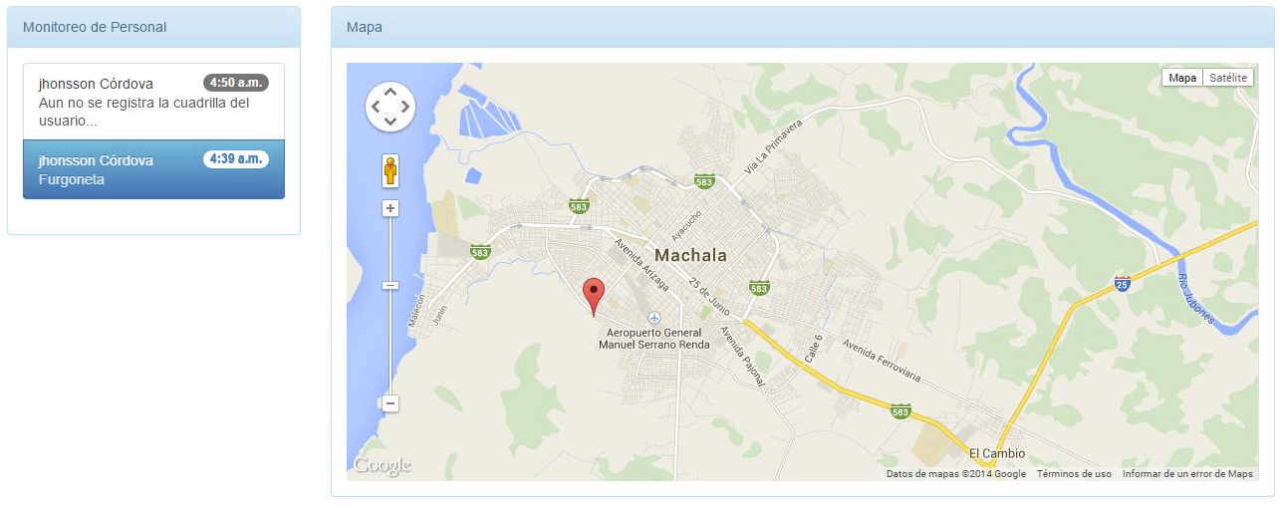

**Figura 52.** Interfaz de Monitoreo de Cuadrillas

***Fuente:***Jhonsson Córdova

* + **Reportes:** Este menú está vinculado a la opción de menú principal Reportes y nos despliega un submenú en el cual se puede seleccionar el detalle de materiales utilizados hasta el momento actual o el detalle de las actividades realizadas, al pulsar sobre una opción automáticamente se generara un documento de Hoja de Cálculo con los datos tabulados solicitados.

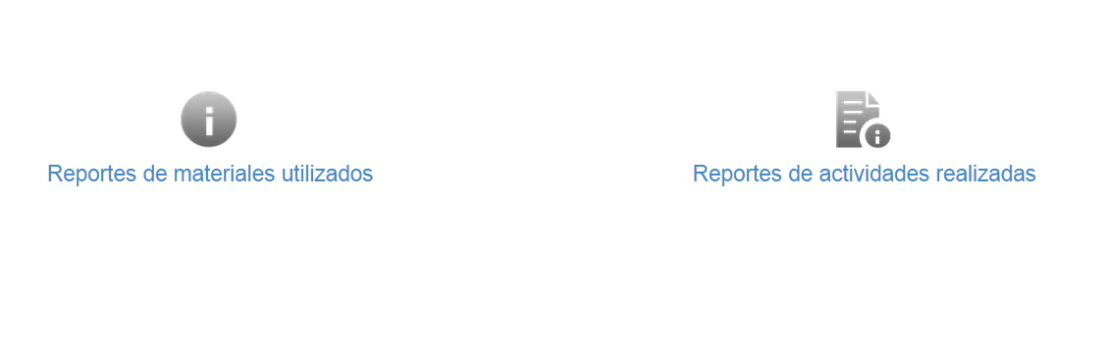

**Figura 53.** Submenú de descarga de Reportes

***Fuente:***Jhonsson Córdova

* + **Avance de obra:** Permitirá detallarnos a través de estadísticas actualmente cual es el porcentaje que ha avanzado el desarrollo del contrato con respecto a montos, actividades realizadas y materiales.

# ANEXO #2

## ANEXO 2.1. ENCUESTA DIRIGIDA A USUARIOS DEL SISTEMA

**UNIVERSIDAD TÉCNICA DE MACHALA  
UNIDAD ACADÉMICA DE INGENIERÍA CIVIL  
CARRERA DE INGENIERÍA DE SISTEMAS**

**ENCUESTA**

**Dirigida a:** Personal Administrativo de Coniel Cia.Ltda

**Objetivo:** Conocer la opinión acerca del desarrollo de una Aplicación Web para la Gestión de las Actividades Administrativas de Coniel Cia.Ltda.

**Marcar una sola opción con una (X)**

**1.- ¿Ha utilizado aplicaciones web en su vida cotidiana como por ejemplo correos electrónicos o redes sociales?**

|  |
| --- |
|  |

|  |
| --- |
|  |

SíNo

**2.- ¿Estas aplicaciones le permiten facilitar las actividades que realiza a diarios en su vida cotidiana?**

|  |
| --- |
|  |
|  |
|  |

Mucho

Poco

Nada

**3.- ¿Cree Ud. que es necesario el uso de una aplicación web para el desarrollo de sus actividades administrativas dentro de la compañía Coniel Cia.Ltda?**

|  |
| --- |
|  |

|  |
| --- |
|  |

SíNo

**4.- ¿Le gustaría contar con una aplicación web que le permita agilizar el desarrollo de sus actividades administrativas?**

|  |
| --- |
|  |

|  |
| --- |
|  |

SíNo

|  |
| --- |
|  |

**5.- ¿Cree Ud. que se puede disminuir el tiempo del manejo de información a través de una aplicación?**

|  |
| --- |
|  |

SíNo

**6.- ¿Considera Ud. que la implementación de una aplicación garantizaría menos tiempo de capacitación que para el uso del actual sistema?**

|  |
| --- |
|  |

|  |
| --- |
|  |

Sí No

**7.- ¿Considera que el actual sistema para gestión de contratos de perdidas utilizado por la empresa se pueda mejorar?**

|  |
| --- |
|  |

|  |
| --- |
|  |

Sí No

**8.- ¿Considera que el manejo del inventario de materiales se puede mejorar?**

|  |
| --- |
|  |

|  |
| --- |
|  |

Sí No

**___________________**

**Firma**

## ANEXO 2.2. ENCUESTA DIRIGIDA A DIRECTIVOS DE LA COMPAÑIA

**UNIVERSIDAD TÉCNICA DE MACHALA  
UNIDAD ACADÉMICA DE INGENIERÍA CIVIL  
CARRERA DE INGENIERÍA DE SISTEMAS**

**ENCUESTA**

**Dirigida a:** Directivo de Coniel Cia.Ltda

**Objetivo:** Conocer la opinión acerca del desarrollo de una Aplicación Web para la Gestión de las Actividades Administrativas de Coniel Cia.Ltda.

**Marcar una sola opción con una (X)**

**1.- ¿Permitiría la implementación de nuevas tecnologías para automatizar los procesos Administrativos que realiza la compañía a su cargo?**

|  |
| --- |
|  |

**Sí No**

**2.- ¿Cree Ud. que es necesario implementar una aplicación para la gestión de las actividades administrativas de la compañía a su cargo?**

|  |
| --- |
|  |

|  |
| --- |
|  |

**Sí No**

|  |
| --- |
|  |

**3.- ¿El personal Administrativo está relacionado con el uso de algún software o aplicación tecnológica para la gestión de sus actividades?**

|  |
| --- |
|  |

**Sí No**

|  |
| --- |
|  |
|  |
|  |

**4.- ¿Qué le parece la implementación de la aplicación web CONIEL SYSTEM en la compañía a su cargo?**

Interesante

Relevante

Sin Interés

|  |
| --- |
|  |
|  |
|  |

**5.- ¿Cuánto aporta la aplicación CONIEL SYSTEM en el desarrollo productivo de la compañía a su cargo?**

Mucho

Poco

Nada

**___________________**

**Firma**

## ANEXO 2.3. ENCUESTA DIRIGIDA PROFESIONALES DE SISTEMAS.

**UNIVERSIDAD TÉCNICA DE MACHALA  
UNIDAD ACADÉMICA DE INGENIERÍA CIVIL  
CARRERA DE INGENIERÍA DE SISTEMAS**

**ENCUESTA**

**Dirigida a:** Profesionales en Informática

**Objetivo:** Conocer la opinión acerca del desarrollo de una Aplicación Web para la Gestión de las Actividades Administrativas de Coniel Cia.Ltda.

**Marcar una sola opción con una (X)**

**1.- ¿Considera factible la implementación de aplicaciones web para la gestión de actividades administrativas?**

|  |
| --- |
|  |

|  |
| --- |
|  |

Sí No

**2.- ¿Qué le parece el patrón de diseño MVC (Modelo Vista Controlador) que implementa Django?**

|  |
| --- |
|  |
|  |
|  |

Novedoso

Regular

No necesario

**3.- ¿Qué le parece el Framework de desarrollo Django?**

|  |
| --- |
|  |
|  |
|  |

Interesante

Regular

Sin interés

**4.- El empleo de la metodología UWE orientada al desarrollo de aplicaciones web es:**

|  |
| --- |
|  |
|  |
|  |

Óptima

Relevante

No es muy empleada

**5.- ¿Qué tal le parece el desarrollo de Aplicaciones Web bajo el lenguaje de programación Python?**

|  |
| --- |
|  |
|  |
|  |

Difícil

Fácil

No he probado

**___________________________**

**Firma**